## Fig. 14**-**17 CVT= Continuously Variable Transmission

图 14**-**17 无级变速器

**continuously variable transmission** 无 级变速器（见 SAE J645-2009 中 3.3.10）

**infinitely variable transmission** 无级变速器（见 SAE J645-2009 中 3.3.15）

**ECVT** = electro-continuously variable transmi- ssion 电控无级变速器（目前所用的无级变速器均是电控无级变速器）

**Multitronic** （德式用语） 电控无级变速器

1. **CVT schematic diagram** 无级变速器原理图
2. **CVT system diagram** 无级变速器系统图
3. **sectional view of CVT** 无级变速器剖面图
4. **torque converter** 液力变矩器
5. **oil pump** 油 泵

**ATF pump** = automatic transmission fluid pump 自动变速器液压泵

1. **FWD/REV change-over mechanism， for- ward/reverse mechanism [device]**

前进/倒车转换机构

1. **planetary （gear） set** 行星齿轮系
2. **drive shaft， primary shaft** 驱动轴

input shaft 输入轴

6， 8 **drive pulley， primary pulley** 主动轮

1. **fixed taper disc** 固定锥盘
2. **steel belt** 钢 带

**steel link belt** 钢链节片带

**V-belt** V 带

7a **steel link** 钢链节片

1. **movable[moving] taper disc** 活动锥盘
2. **oil pressure chamber** 油压室**primary pulley chamber** 主动轮油[液] 压室

10， 11 **driven pulley， secondary pulley**

从动带轮

1. **fixed taper disc in output shaft** 输出轴固定锥盘
2. **movable [moving] taper disc** （ 输 出轴）活动锥盘
3. **oil pressure chamber** （输出轴活动锥盘）油压室
4. **driven pulley shaft** 从动轮轴

secondary shaft 从动轴

1. **final drive** 主减速器

**reduction gear** 减速齿轮

1. **constant gear** 常啮合齿轮

15a **intermediate shaft** 中间轴

1. **differential** 差速器
2. **CVT ECU** 无级变速器电控模块

17a **hydraulic control** 液压控制装置

1. **shift device** 换档机构
2. **engine** 发动机

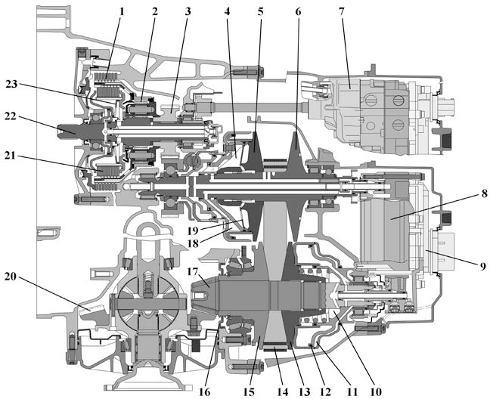

## Fig. 14**-**18 Gearbox Multitronic（VW）

图 14**-**18 电子控制无级变速器（大众）

**Multitronic** （大众）电子控制无级变速器

1. **reverse clutch** 倒档离合器
2. **planetary gear set** 行星齿轮机构
3. **intermediate drive gear** 中间传动装置
4. **compressing hydraulic cylinder** 压 紧液压缸
5. **drive pulley movable disc** 主动轮活动盘
6. **drive pulley** 主动轮

5+6+13+14+15 **variator with plate link**

**chain** 无级变速机构

1. **oil pump** 油 泵
2. **hydraulic control module** 液压控制模块
3. **TCM** = transmission control module 变速器控制模块

10，18 **adjustable hydraulic cylinder** 可调节液压缸

1. **compensation chamber** 补偿腔
2. **compressing hydraulic cylinder** 压紧液压缸
3. **pulley movable disc** 带轮活动盘
4. **plate link chain** 片节链
5. **driven pulley** 从动轮
6. **seal** 密封件
7. **hypoid bevel （gear） drive** 准双曲面锥齿轮传动（见图 12-18 中 B）

19， 23 **disk spring** 碟形弹簧

1. **final drive** 主减速器
2. **forward clutch** 前进档离合器
3. **input shaft** 变速器输入轴

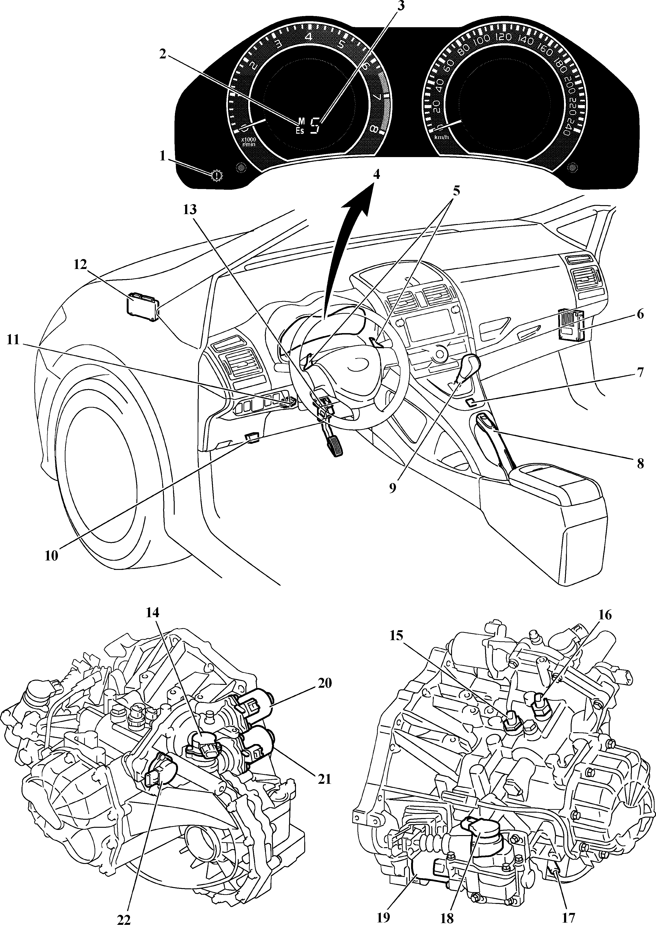

## Fig. 14**-**19 M-MT = Multi-Mode Manual Transmission

图 14**-**19 多模式手动变速器

说明：“多模式手动变速器”是丰田汽车公司对“手/自一体化变速器”的称呼，德式用语为“Tiptronic”。这类变速器本质上仍是普通液压式自动变速器。

1. **M-MT warning light** 多模式手动变速器警告灯
2. **sport[ES] pattern indicator light** 运动模式指示灯

注：多模式手动变速器包含以下不同模式

① **E-mode** 自动换档模式

在 E-mode 下驾驶人可选择：normal[E] pattern（一般自动模式）和 sport[ES] pattern（运动型自动模式）

② **M-mode** 手动换档模式

1. **shift range indicator light** 档位指示灯
2. **combination meter** 组合仪表
3. **shift paddle switch** 桨式换档开关
4. **M-MT ECU** 多模式变速器 ECU
5. **pattern select switch** 模式选择开关
6. **parking brake lever** 驻车制动手柄

**parking brake switch** 驻车制动开关

1. **shift lever** 换档杆

在换档杆处还有以下三个元件

shift lever position sensor 换档杆位

置传感器

**transmission shift main switch** 变 速器换档主开关

**shift lock solenoid** 换档锁止电磁阀

1. **Dlc3= DLC3** = data link connecter 3

（丰田汽车公司用语）3号诊断插座（指 16 针 OBD Ⅱ插座）

1. **stop light switch** 制动灯开关
2. **engine ECU** 发动机 ECU
3. **accelerator pedal position sensor** 加速踏板位置传感器
4. **select stroke sensor** 选档（杆）行程传感器
5. **back-up light switch** 倒车灯开关
6. **neutral start switch** 空档起动开关
7. **transmission revolution sensor** 变速器转速传感器
8. **clutch motor** 离合器电动机
9. **clutch stroke sensor** 离合器行程传感器
10. **shift motor** 换档电动机
11. **select motor** 选档电动机
12. **shift stroke sensor** 换档行程传感器

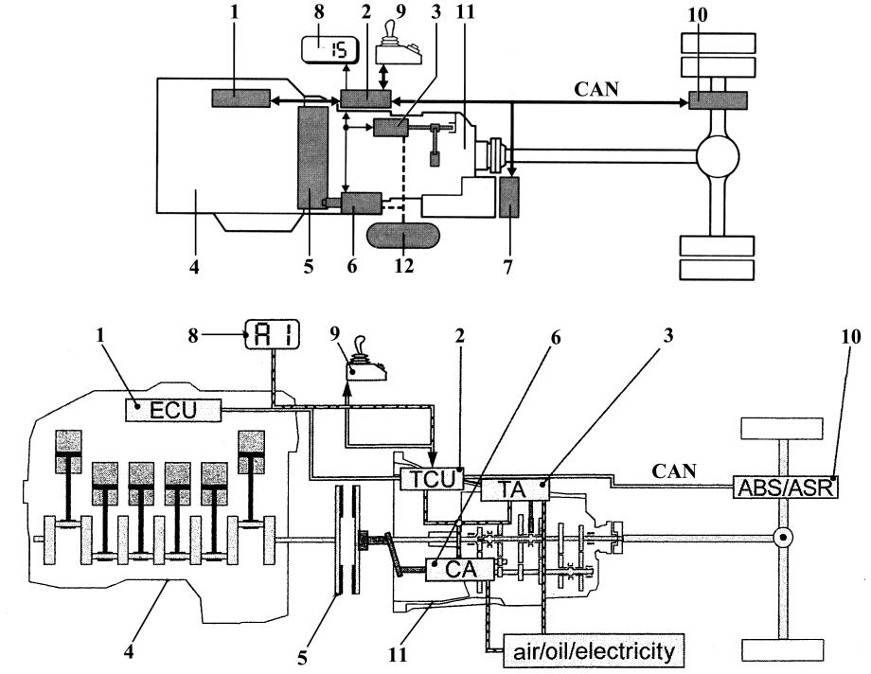

## Fig. 14**-**20 Automatic Manual Transmission

图 14**-**20 手动自动变速器

semi-automatic transmission 半自动变速器

说明：半[手动]自动变速器既可能是部分档采取自动换档，也可能是全部档采取自动换档。它与乘用车用自动变速器在换档操纵方式上的主要区别是：半自动变速器在换档时需切断动力传递，而自动变速器在换档时不需切断动力传递。目前，半自动变速器主要用于重型商用车上。**air/oil/electricity** 气/油/电

**CAN** = controller area network 控制器局域网

1. **engine ECM** 发动机电子控制模块

**ECU**=electronic control unit 电控单元

1. **TCU**=transmission control unit 变 速

器控制单元

1. **transmission actuator** 变速器执行器
2. **engine** 发动机
3. **dry disc clutch** 干式盘式离合器
4. **clutch actuator** 离合器执行器**ECA**=electronic clutch actuator 离 合器电子执行器
5. **retarder control unit** 缓速器控制单元
6. **display** 显示器
7. **gear selector** 档位选择器
8. **ABS/ASR** 防抱死制动系统/牵引力控制系统
9. **transmission** 变速器
10. **air tank** 储气筒

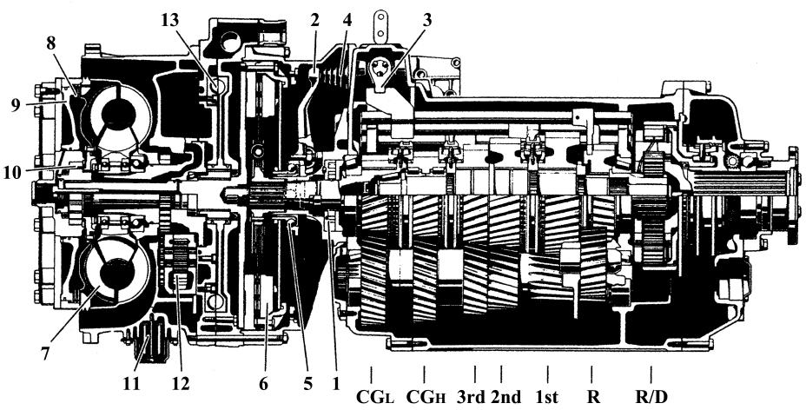

## Fig. 14**-**21 16**-**Speed Semi-Automated Manual Transmission

图 14**-**21 16 档手动半自动变速器

commercial vehicle gearbox 商用车变速器semi-automated transmission 半自动变速器

1. **oil pump for manual gearbox** 手动变速器油泵
2. **clutch release lever** 离合器分离杠杆
3. **selector finger** 选档指
4. **bellows** 波纹管
5. **clutch release bearing** 离合器分离轴承
6. **gearshifting clutch** 换档离合器
7. **torque converter** 变矩器
8. **lockup clutch** 锁止离合器
9. **hydraulic piston** 液压活塞
10. **coasting freewheel** 滑行自由轮
11. **oil filter** 机油滤清器
12. **oil pump for torque converter clutch**

变矩器离合器用油泵

1. **primary retarder** 初级缓速器

CGH **constant gear high** 高档常啮合齿轮

CGL **constant gear low** 常用档常啮合齿轮

**range-change unit** 档位转换单元

R **range** 档 位

D **direct** 直 接

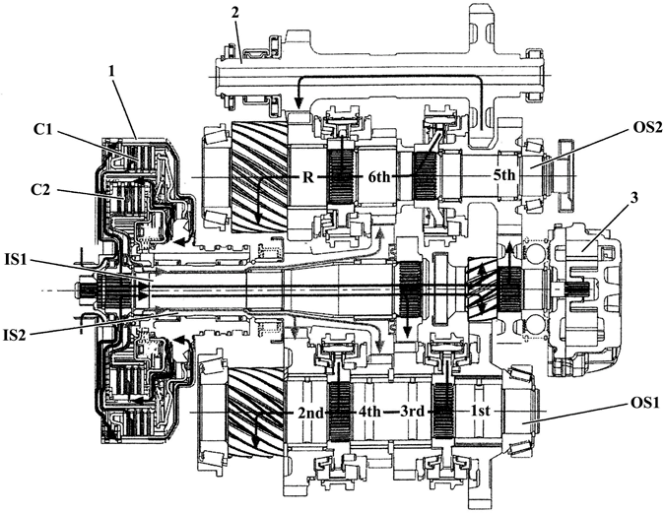

## Fig. 14**-**22 DCT= Dual Clutch Transmission

图 14**-**22 双离合器变速器

参考：SAE J645-2009 中 3.3.14

**6-speed passenger car DCT VW DSG** 大众 DSG 6 档乘用车双离合器变速器**DualTronic** 电控双离合器变速器（德式用语） **DSG** = direct shift gearbox 直接换档变速器（德式用语）

**main section with power flow** 带动力流的主剖面

C1 **clutch 1** 1 号离合器

**outer clutch** 外离合器

C2 **clutch 2** 2 号离合器

**inner clutch** 内离合器

IS1 **input shaft 1（1st/3rd/5th/R）** 1 号输入轴（一档/三档/五档/倒档）

IS2 **input shaft 2（2nd/4th/6th）** 2 号输入轴（二档/四档/六档）

OS1 **output shaft 1（1st/3rd/5th/R）** 1 号输出轴（一档/三档/五档/倒档）

OS2 **output shaft 2（2nd/4th/6th）** 2 号输出轴（二档/四档/六档）

1. **wet-running dual clutch** 湿式双离合器
2. **output constant pinion** 输出常啮合齿轮
3. **reverse idler shaft** 倒档惰轮轴
4. **power flow** 动力流
5. **oil pump** 油 泵

注：1st、2nd、3rd、4th、5th、6th 和 R 详见图 13-1。

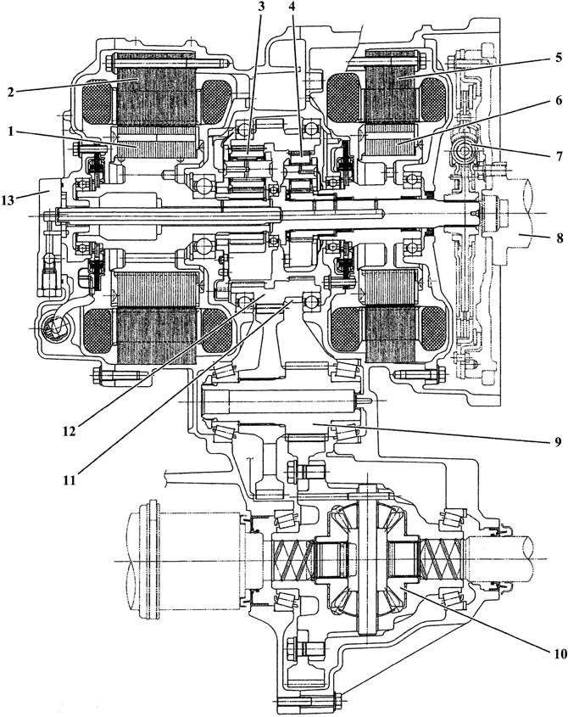

## Fig. 14**-**23 Power Split Hybrid Gearbox

图 14**-**23 混合动力分流变速器

**split torque drive transmission** 转矩传动分流变速器（见 SAE J645-2009 中 3.3.9）

1. **electric motor rotor** 电动机转子
2. **electric motor stator** 电动机定子
3. **reduction[planetary] gear for electric motor** 电动机减速[行星]齿轮

4，12 coupled ring gears of the summarizing [planetary gear] and reduction gears 行星齿轮和减速齿轮的接合齿圈

1. **stator of generator** 发电机定子
2. **rotor of generator** 发电机转子
3. **torsion damper with flywheel mass**

带飞轮质量的扭振减振器

1. **crankshaft flange** 曲轴法兰
2. **output spur gear** 输出直齿轮
3. **front axle differential** 前桥差速器
4. **parking lock wheel** 驻车锁止轮

13 **oil pump** 油 泵

# Suspension

**悬架**

## 参考：GB/T 5180-1985《汽车悬架术语和定义》（已作废，仅供参考） JIS D111-1992《汽车悬架术语》

SAE J511-1989《空气弹簧术语》

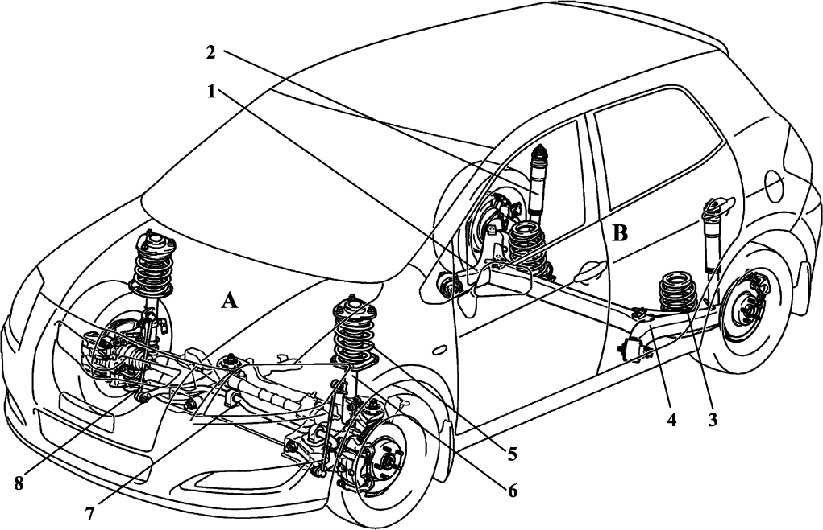

Fig. 15-1 Typical Suspension of Passenger Car

图 15-1 典型乘用车悬架

1. **front suspension** 前悬架**MacPherson （strut） suspension** 麦弗逊滑柱式悬架
2. **rear suspension** 后悬架

semi-independent rear suspension 半独立后悬架

* 1. **trailing arm** 纵臂，牵引臂
  2. **shock absorber** 减振器
  3. **spring insulator** 弹簧隔垫
  4. **twist beam** 扭转梁

**beam axle** 梁 桥

torsion beam axle 扭转梁桥

* 1. **coil spring** 螺旋弹簧
  2. **strut assembly** 滑柱总成

**MacPherson strut** 麦弗逊滑柱

* 1. **stabilizer bar** 横向稳定杆
  2. **lower （transverse） arm** 下横臂

**transverse link[arm]** 横臂，横向连杆

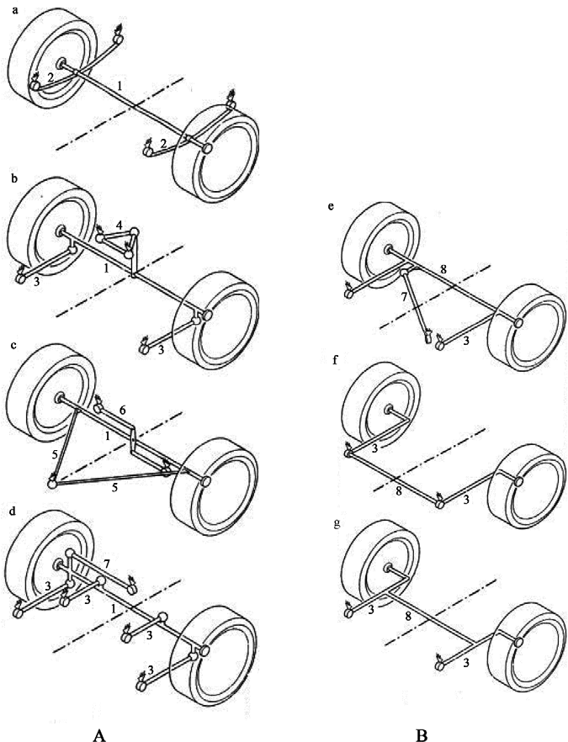

## Fig. 15-2 Types of Rigid and Semi-independent Suspension

图 15-2 非独立和半独立悬架类型

1. **non-independent suspension， rigid （axle） suspension， solid axle suspension， live- axle suspension** 非独立悬架，刚性悬架
2. **semi-independent[rigid] suspension** 半

独立[刚性]悬架，半刚性悬架

1. **leaf spring type** 板簧式，钢板弹簧式**longitudinal leaf-spring suspension** 纵置钢板弹簧悬架
2. **trailing arm type** 纵臂式**longitudinal and coupling shaft links** 带连接轴连杆的纵连杆
3. **Watts linkage A-bracket type** 瓦特杆

A 形支架式

coupling shaft with Watts linkage 带瓦特杆的连接轴

1. **A-bracket trailing arm type with Panhard rod** 潘哈杆-A 形支架纵臂式

trailing link with Panhard rod 带 潘 哈

杆纵连杆

1. **torsion beam axle type** 扭转梁（桥）式**torsional link axle with Panhard rod** 带潘哈杆的扭转梁（桥）
2. **trailing arm torsion-beam axle type** 纵

臂扭转梁桥式

twist beam axle type 扭转梁桥式

1. **semi-independent axle** 半独立桥
   1. **rigid axle** 刚性桥
   2. **leaf spring type** 板簧，钢板弹簧
   3. **trailing link** 纵连杆，纵臂
   4. **coupling shaft link** 连接轴连杆
   5. **coupling shaft** 连接轴
   6. **Watts linkage** 瓦特杆
   7. **Panhard rod** 潘哈杆
   8. **torsion beam** 扭转梁

coupling profile 连接外形

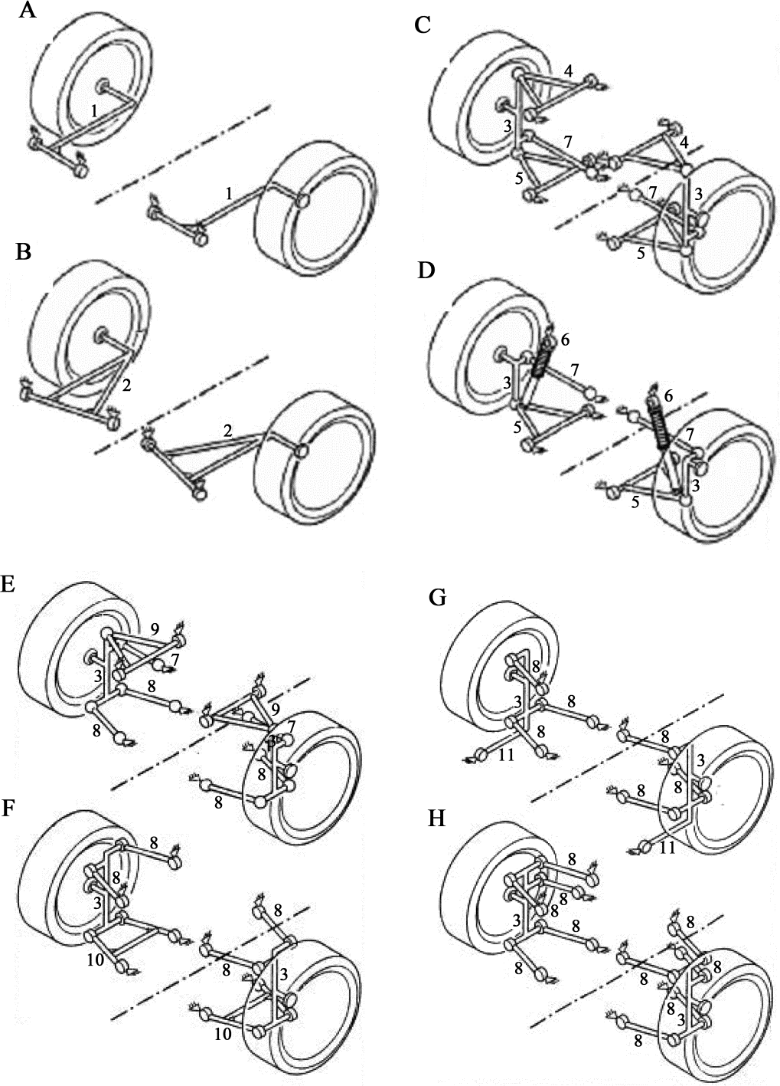

## Fig. 15-3 Types of Independent Suspension

图 15-3 独立悬架类型

1. **trailing arm[link] type** 纵臂式**trailing link independent wheel suspen- sion** 纵臂独立悬架，纵向连杆独立悬架
2. **semi-trailing arm [link] type** 半纵臂式

diagonal link independent wheel sus- pension 斜向连杆独立悬架

1. **double wishbone [A-arm] type， upper and lower A-arm type** 双横臂式，上下A 形臂式

double wishbone independent wheel suspension 双横臂独立悬架

1. **MacPherson strut type** 麦弗逊滑柱式

spring strut independent wheel susp- ension 弹簧滑柱独立悬架

1. **multilink independent wheel suspension**

多连杆独立悬架

1. **trapezoidal link independent wheel sus-**

**pension** 梯形连杆独立悬架

1. **control blade independent wheel sus- pension** 控制叶片式独立悬架
2. **five-link independent wheel suspension**

五连杆独立悬架

* 1. **trailing link** 纵向连杆
  2. **diagonal link** 斜向连杆
  3. **wheel carrier** 车轮托架
  4. **upper A-arm link** 上 A 形臂连杆
  5. **lower A-arm link** 下 A 形臂连杆
  6. **spring shock absorber strut** 弹 簧 减振器滑柱
  7. **tie rod （steering）** 横拉杆（转向）
  8. **two-point link** 两点连杆
  9. **A-arm link** A 形臂连杆
  10. **trapezoidal link** 梯形连杆
  11. **control blade** 控制叶片

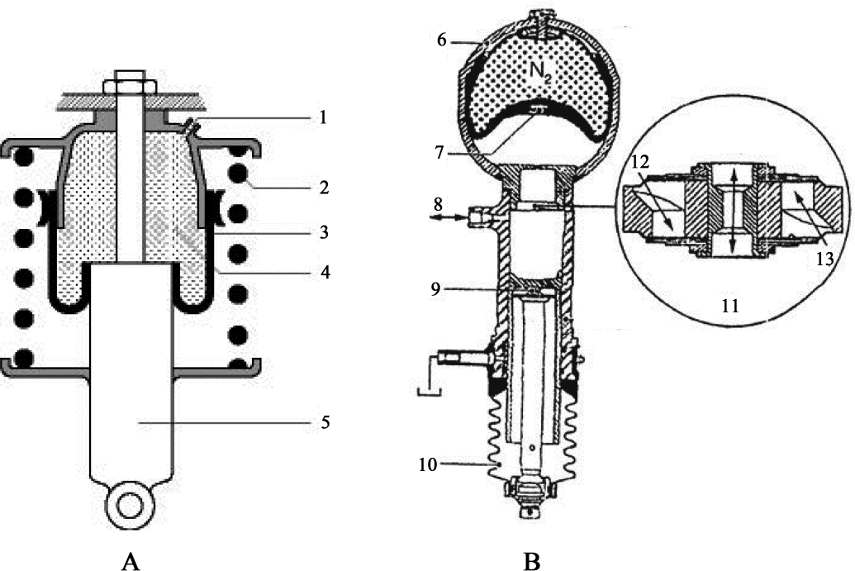

## Fig. 15-4 Auxiliary Air Spring and Hydropneumatic Spring

图 15-4 辅助空气弹簧和液力空气弹簧

* + 1. **auxiliary air spring** 辅助空气弹簧

（博世汽车工程手册）

**air spring** 空气弹簧（见 GB/T 18005- 2001）

* + 1. **pneumo-hydraulic spring** 液力空气弹簧（见 GB/T 18005-2001）， 油气弹簧 **hydropneumatic spring** 液力空气弹簧

（见SAE J511-1989 中 5.5），油气弹簧

1. **air connection** 气接头
2. **steel spring** 钢质弹簧
3. **auxiliary air-spring element** 辅助空气弹簧元件
4. **gas volume** 气体容积
5. **shock absorber** 减振器
6. **suspension ball** 悬架球
7. **diaphragm， membrane** 膜 片
8. **connection to ride height controller**

至行驶高度控制器接头

1. **piston** 活 塞
2. **cup seal** 杯形密封圈
3. **shock absorber valve** 减振器阀门
4. **rebound stage** 回弹阶段
5. **compression stage** 压缩阶段

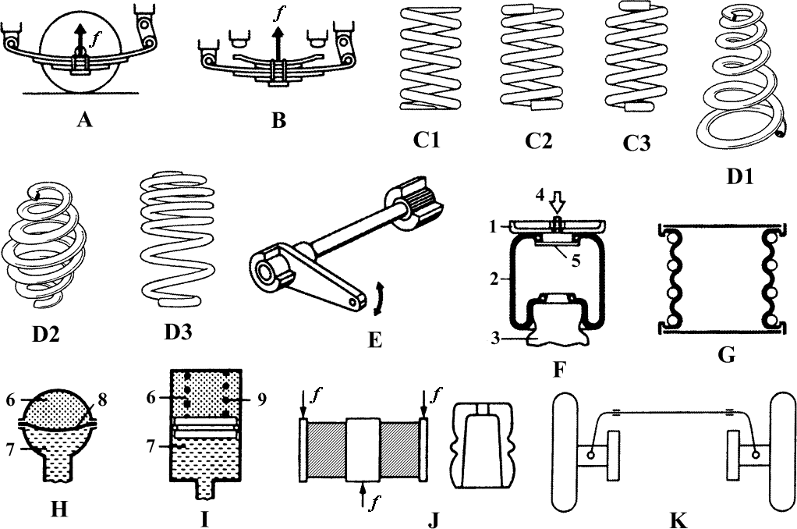

## Fig. 15-5 Suspension Spring Element

图 15-5 悬架弹性元件

* 1. **leaf spring** 钢板弹簧
  2. **main spring and auxiliary spring** （ 货车） 主、副钢板弹簧
  3. **cylindrical spring** 圆柱弹簧

**coil spring** 螺旋弹簧

C1 **tapered end** 楔形端

C2 **tangential end** 正切向端

C3 **Pig-tail** 紧缩端

* 1. **variable-rate spring** 变刚度弹簧

D1 **conical spring** 截锥弹簧

D2 **barrel shaped spring** 中凸形螺旋弹簧

D3 **unequally spaced coil spring** 不 等节矩螺旋弹簧

C， D **coil [helical] spring** 螺旋弹簧

* 1. **torsion （bar） spring， torsion bar** 扭杆弹簧
  2. **roll bellows** 卷翻[膜片] 式气囊
  3. **toroid bellows** 环形气囊

F， G **air spring** 空气弹簧

* 1. **hydraulic diaphragm accumulator** 液力膜片式蓄能器
  2. **piston accumulator** 活塞式蓄能器H， I **hydropneumatic spring** 液力空气弹簧J **rubber suspension[mounting]** 橡胶支撑

**sleeved rubber spring** 衬套式橡胶弹簧（J 图左）

K stabilizer bar， stabilizer （shaft）， anti-roll [sway] bar， roll bar， sway bar 横向稳定杆

***f* force** 力

1. **vehicle frame** 车 架
2. **roll bellows** 卷翻[膜片]式气囊
3. **piston** 活 塞
4. **air supply** 气体供给
5. **clamping plate** 夹 板
6. **gas** 气 体
7. **fluid** 液 体
8. **diaphragm** 膜 片
9. **steel spring** 钢质弹簧

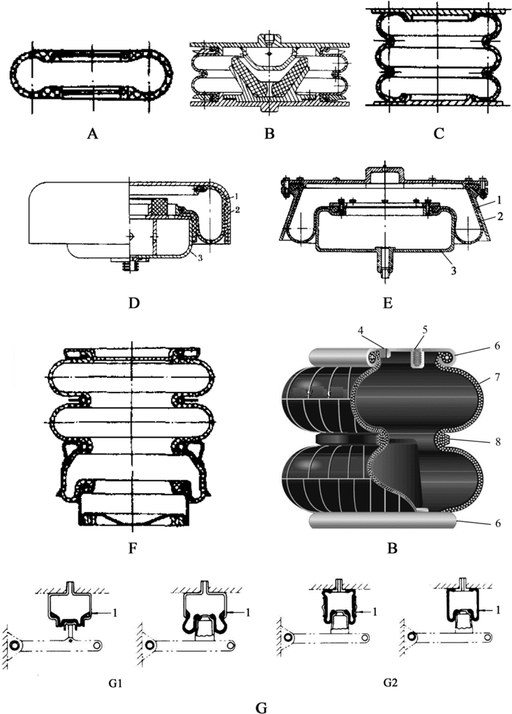

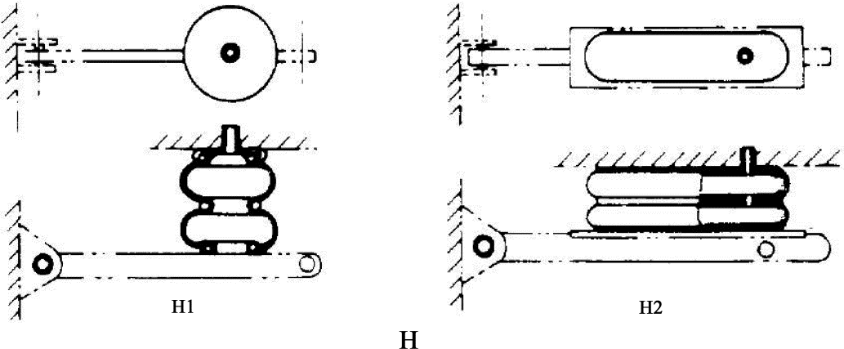

## Fig. 15-6 Bellows Type Air Spring and Diaphragm Air Type Spring

图 15-6 囊式空气弹簧和膜式空气弹簧

参考：GB/T 18005-2001《弹簧术语》SAE J511-1989《空气弹簧术语》

以下是对囊式和膜式空气弹簧都适用的配件用语：

bellows air spring 囊式空气弹簧rubber bellows 橡胶气囊bellows， air bag 气囊

**gas spring with bellows** 囊式空气弹簧**gas spring** 气弹簧（口语，但不全符合， 见 GB/T 18005-2001 中 2.9）

A，B，C **bellows type air spring**， **gas spring with bellows** 囊式空气弹簧

1. **single convolution bellows type air spring** 单曲囊式空气弹簧
2. **double convolution bellows type air spring** 双曲囊式空气弹簧
3. **three convolution bellows type air spring** 三曲囊式空气弹簧

D， E **diaphragm type air spring** 膜片式

空气弹簧

1. **constrained diaphragm type air spring**

约束膜式空气弹簧

1. **free diaphragm type air spring** 自 由膜式空气弹簧
2. **combined type air spring** 混合式空

气弹簧

G，H **pneumatic spring** 空气弹簧

1. **piston type pneumatic springs** 活 塞式空气弹簧， = diaphragm air type spring， 膜片式空气弹簧（按GB/T 18005-2001）

G1 **reversible diaphragm** 双向膜片式

G2 **reversible sleeve** 双向筒形式

1. **bellows type pneumatic spring** 囊 式空气弹簧

bellows type air spring 囊式空气弹簧

**sleeve type air spring** 袖筒式空气弹簧

H1 two convolution circular section 双曲圆断面

H2 **two convolution oblong section** 双曲椭圆断面

1. **sleeve** 袖 筒
2. **diaphragm** 膜 片
3. **piston** 活 塞
4. **air fitting** 空气接头
5. **nut/bolt/mount** 螺母/螺栓/安装
6. **bead plate** 卷边板
7. **bellows** 气 囊
8. **girdle** 环 圈

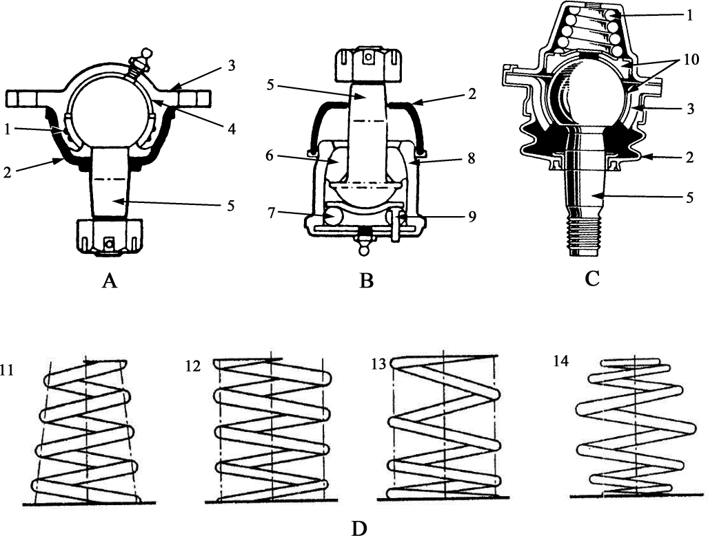

## Fig. 15-7 Ball Joint and New Type Helical Spring for Suspension

图 15-7 球节和悬架新型螺旋弹簧

ball-and-socket （type） joint， socket joint， spherical joint 球 节

* 1. **compression（-loaded） ball joint** 压

缩负载球节

* 1. **tension（-loaded） ball joint** 拉伸负载球节

A， B **load-carrying ball joint** 承载球节

（承受车辆负载）

* 1. **non-load-carrying ball joint** 非承载球节（不承受车辆重量）

dampening （ball） joint 阻尼式球节

* 1. **new type helical[coil] spring** 新 型 螺旋弹簧

1. **preload（ed） spring** 预紧弹簧
2. **seal** 密封罩

**neoprene seal** 氯丁橡胶密封罩

1. **housing， shell** 外壳
2. **bearing** 轴 承
3. **ball stud， stud， ball pin** 球头销

**steel alloy stud** 合金钢球头销

1. **hardened bearing** 淬火轴承
2. **rubber pressure ring** 橡胶压紧环
3. **hardened seat** 淬火底座
4. **wear indicator** 磨损指示器
5. **ball seat** 球座，球头座
6. **changeable coil diameter** 变圈径
7. **changeable wire diameter** 变线径
8. **changeable coil spacing** 变节距
9. **mini-block spring** 变圈径/线径/节距弹簧

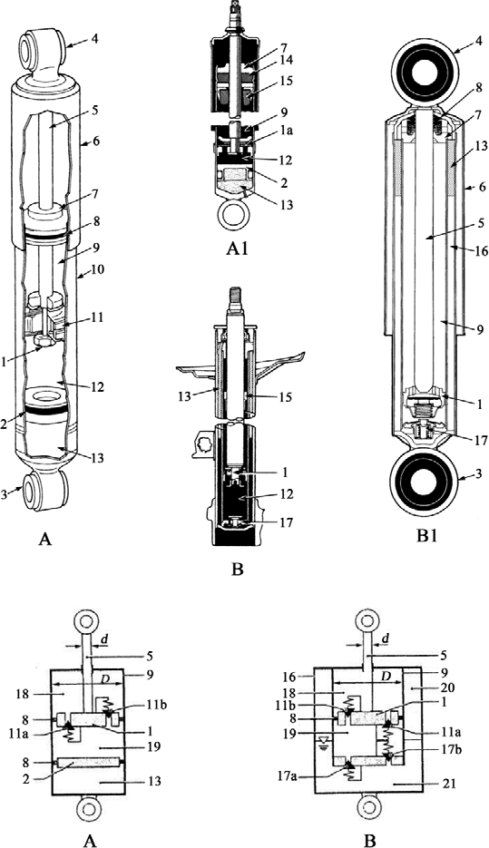

## Fig. 15-8 SA = SH ABS = Shock Absorber

图 15-8 减振器

shock（er）， damper 减振器

telescopic shock absorber 筒式减振器

* 1. **single-tube shock （absorber）， monotube shock （absorber）， single-tube damper， monotube damper** 单筒减振器**DuCarbon shocker damper** 杜尔卡本式减振器（充有高压氮气的单筒减振器）

A1 **gas-filled shock absorber** 充气减振器

heavy-duty shock absorber 重型减振器

* 1. **double-tube damper， double-tube** 双筒减振器

B1 **shock （absorber）** 双筒减振器

gas-filled strut 充气滑柱

D inner diameter of working cylinder

工作缸内径

diameter of shock absorber piston

减振器活塞直径

*d* **diameter of piston rod** 活塞杆直径

1. **working piston** 工作活塞

**piston with disk valve** 带片状阀的活塞

1a **disk valve** 片状阀，盘阀

1. **dividing piston** 分离活塞

**free piston** 自由活塞

1. **lower mounting** 下支撑
2. **upper mounting** 上支撑
3. **piston rod** 活塞杆
4. **dust shield** 防尘罩
5. **rod guide** （活塞）杆导管
6. **seal** 密封圈
7. **working cylinder** 工作缸**upper oil chamber** 上油室**pressure tube** 压力管
8. **single tube** 单 筒
9. **shock absorber valve** 减振器阀**rising rate valve system** 上升率阀门系统

11a **rebound stage valve** 回弹阶段阀

11b **compression stage valve** 压缩阶段阀

1. **lower oil chamber** 下油室
2. **gas volume** 气体容积

nitrogen gas under pressure 受 压氮气

1. **oil seal** 油 封
2. **rebound stop（per）** 回弹止动器
3. **reservoir tube** 储油缸筒

**outer tube** 外套管

1. **relief valve** 释[减]压阀

bottom valve 底 阀

17a **compression stage valve** 压缩阶段阀

17b **rebound stage valve** 回弹阶段阀

1. **working chamber** 1 工作腔 1
2. **working chamber** 2 工作腔 2
3. **compensating chamber** 补偿腔
4. **reserve volume** 备用容积

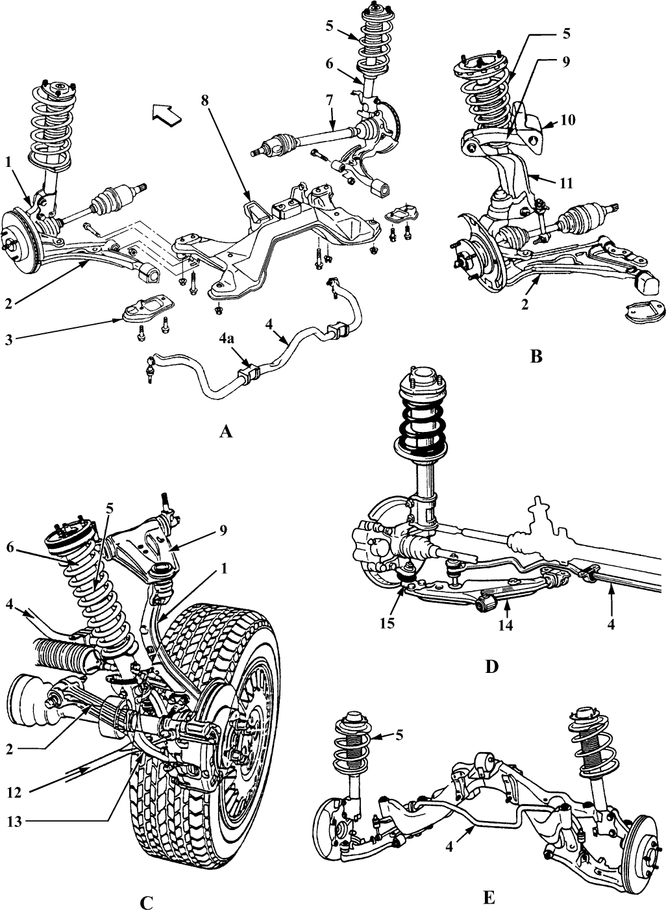

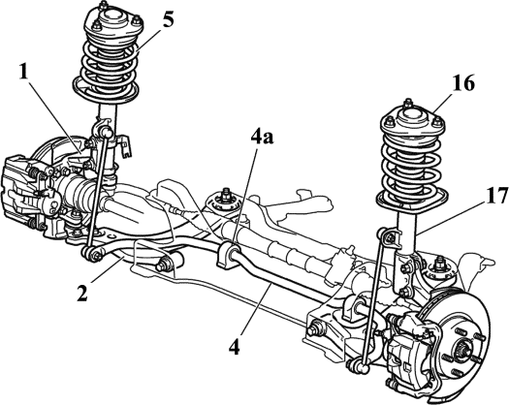

**F**

## Fig. 15-9 MacPherson Front Suspension

图 15-9 麦弗逊式前悬架

**MacPherson strut front suspension** 麦弗逊滑柱式前悬架（参见图 15-1 ）

* 1. **strut type** 滑柱式
  2. **multi-link type** 多连杆式
  3. **double wishbone type** 双横臂式
  4. **L-arm type** L 形臂式

MacPherson suspension without strut rod 无支撑杆麦弗逊式悬架

* 1. **suspension for SUV [sport utility vehi- cle]** 运动型多用途车悬架
  2. **new MacPherson suspension** 新型麦

弗逊式悬架（2008 款丰田卡罗拉）

* + 1. **knuckle assembly** 转向节总成
    2. **transverse link [arm]** 横臂，横向连杆

lower （transverse） arm 下横臂

* + 1. **compression rod clamp** 压杆固定板
    2. **stabilizer bar， stabilizer （shaft）， anti-roll [sway] bar， roll bar， sway bar** 横向稳定杆

4a **insulator** 隔振垫

mounting bushing 安装衬套

* + 1. **coil spring** 螺旋弹簧
    2. **strut assembly** 滑柱总成

**MacPherson strut** 麦弗逊滑柱

* + 1. **drive shaft** 传动轴
    2. **front suspension （cross） member** 前悬架横梁
    3. **upper link** 上连杆

upper （transverse） arm 上横臂

* + 1. **upper link bracket** 上连杆支架
    2. **third link** 第三连杆
    3. **radius rod [arm， link]， strut rod， strut bar** 支撑杆，半径杆
    4. **damper fork** 减振器叉
    5. **L-arm** L 形 臂
    6. **ball joint** 球 节
    7. **upper support** 上支撑
    8. **shock absorber** 减振器

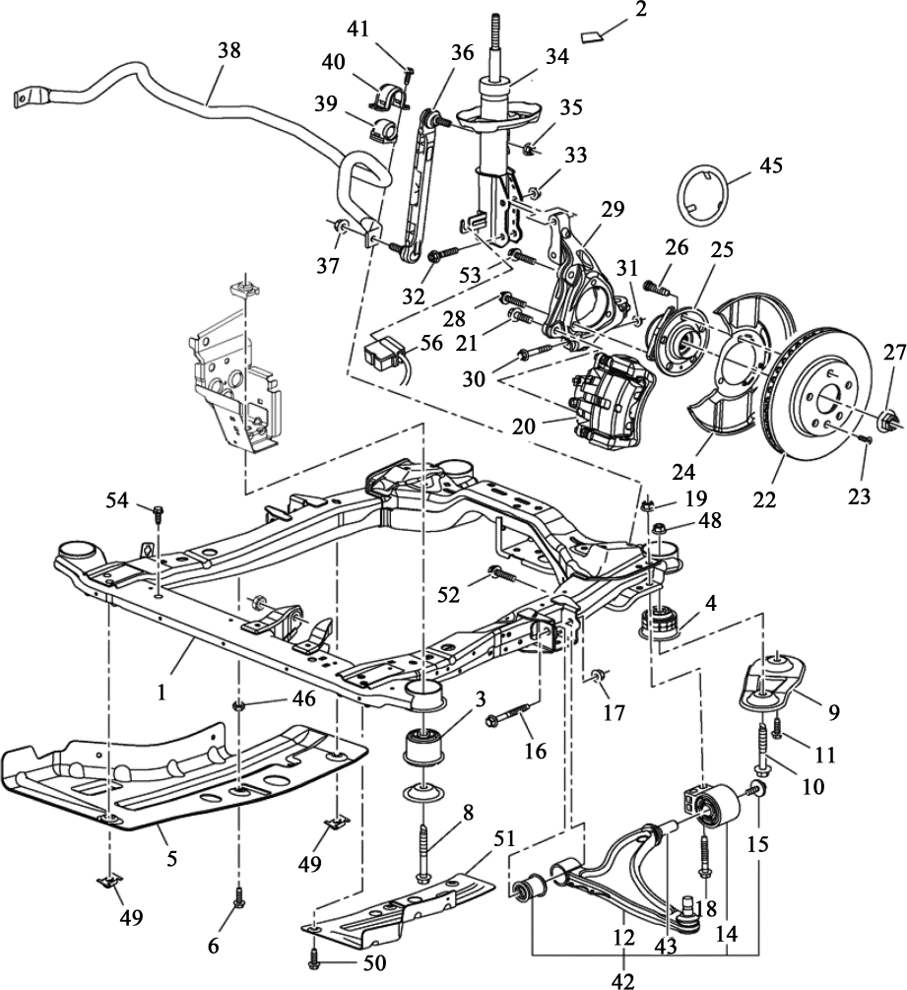

## Fig. 15-10 Components of Front Suspension

图 15-10 前悬架零部件

说明： 参照 2013 通用科鲁兹配件目录英语，先将目录中缩略语按字母顺序全文列出，以便读者查阅。原图中序号并不连续， 为保持原样，我们没有改动，请读者多加注意。

**BRK =** brake 制 动

**CONT =** control 控 制

**DRV**=drive 驱 动

**ELEK= ELEK=** ①Elektron （德语）电子 ②elektronische （德语）电子的**SUSP FRM** 副车架

**F/CMPT =** front compartment 前舱，发动机舱

**FRT =** front 前面（的）

**CLA =** clamp 夹子，箍带

**LWR =** lower 下面的

**RR =** rear 后（方，面，部）

**SHF =** shaft 轴

**SPH =** splash 飞 溅**STAB =**stabilizer 稳定杆**SUSP =** suspension 悬 架**THD =** thread 螺 纹**WHL =** wheel （车）轮

1. **FRAME， DRIVETRAIN & FRT SUSP**动力系统和前悬架车架，（俗称）动力系统和副车架
2. **SEAL， FRT SUSP STRUT HSG** 前悬架滑柱壳体密封件
3. **INSULATOR， DRIVETRAIN & FRT SUSP FRM FRT** 动力系统和副车架前隔垫
4. **INSULATOR， DRIVETRAIN & FRT SUSP FRM RR** 动力系统和副车架后隔垫
5. **SHIELD， F/CMPT SPH** 发动机舱防溅板

6，8，10，11，15，16，18，21，23，26，28，30，32，41，50，

53，54 **BOLT** 螺栓

9 **SUPPORT， DRIVETRAIN & FRT SUSP FRM** 传动系统和前副车架支撑

1. **BOLT， DRIVETRAIN & FRT SUSP FRM SUPT** 动力系统和前副车架支撑螺栓
2. **ARM， FRT LWR CONT（PART OF 42）** 前下控制臂（42 的零件）

14 **BUSHING， FRT LWR CONT ARM RR（PART OF 42）** 前下控制臂后衬套（42 的零件）

17，19，27，31，33，35，37，46，48，49 **NUT** 螺 母

20 **CALIPER， FRT BRK** 前制动钳

22 **ROTOR， FRT BRK** 前制动盘

1. **SHIELD， FRT BRK** 前制动器护板
2. **HUB， FRT WHL** 前轮毂

29 **KNUCKLE， STRG** 转向节

34 **STRUT， FRT SUSP** 前悬架支柱

36 **LINK， FRT STAB SHF** 前稳定杆轴连杆

1. **SHAFT， FRT STAB（INCLS 39， 40）**

前稳定杆轴（包括 39，40）

1. **INSULATOR， FRT STAB SHF（PART OF 38）** 前稳定杆轴隔垫（38 的零件）
2. **CLAMP，FRT STAB SHF INSL（PART OF 38）** 前稳定杆轴隔垫卡箍（38 的零件）
3. **ARM， FRT LWR CONT （W/BUSH）**

（INCLS 12，14，15，43） 前下控制臂

（带衬套）（包括 12， 14， 15， 43）

1. **SLEEVE， FRT LWR CONT ARM RR BUSH（PART OF 42）** 前下控制臂后衬套（42 的零件）

45 WASHER， FRT WHL DRV SHF

前轮驱动轴垫圈

1. **DEFLECTOR， F/CMPT AIR** 发动机舱导风板
2. **INSERT， FRT STAB SHF INSL CLA THD** 前稳定杆轴隔垫卡箍螺纹衬套

56 **BRACKET， ELEK SUSP FRT POSN SEN LEAD** 电子悬架前位置传感器引线托架

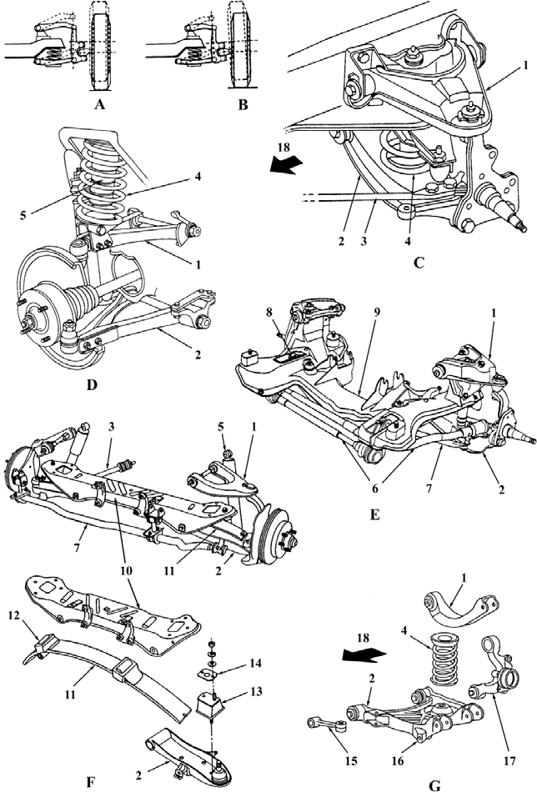

## Fig. 15-11 SLA Suspension = Short-Long Arm Suspension

图 15-11 长短横臂式悬架

**double wishbone suspension** 双横臂式悬架（按 GB/T 5180-1985 中 2.3 和 JIS-D 111

-1992 中图 7）

1. **equal-length upper and lower control arms suspension** 等长双横臂式悬架

（ 注：这种悬架目前实际上已不使用）

1. **SLA suspension** = short long arm suspen- sion， long and short suspension， unequal length arm suspension 长短[不等长] 横臂式悬架
2. **coil spring on the lower control arm**

下横臂上螺旋弹簧

1. **coil spring on the upper control arm**

上横臂上螺旋弹簧

1. **transverse torsion bar type** 横置扭杆式
2. **single transverse leaf spring type** 单 片横置板簧式
3. **SLA rear suspension** 长短横臂式后悬架
4. **upper （control） arm** 上横[控制]臂
5. **lower （control） arm** 下横[控制]臂

1，2 transverse （contro1） arm， transverse link，wishbone 横臂

control arm 控制臂

1. **strut rod** 支撑杆
2. **coil spring** 螺旋弹簧
3. **shock absorber** 减振器
4. **torsion bar** 扭 杆
5. **antiroll bar， stabilizer bar， stabilizer shaft， sway bar， antisway bar** 横向稳定杆，防侧倾杆
6. **torsion bar anchor** 扭杆固定器
7. **isolated crossmember** 隔离横梁
8. **crossmember** 横 梁
9. **leaf spring** 钢板弹簧

**mono-leaf spring** 单片式钢板弹簧

1. **cushion** 缓冲块
2. **spring support** 弹簧支承
3. **shim** 垫 片
4. **toe compensator link** 前束补偿杆
5. **shock （absorber） mount** 减振器支座
6. **knuckle** 转向节
7. **front of car** 汽车前方

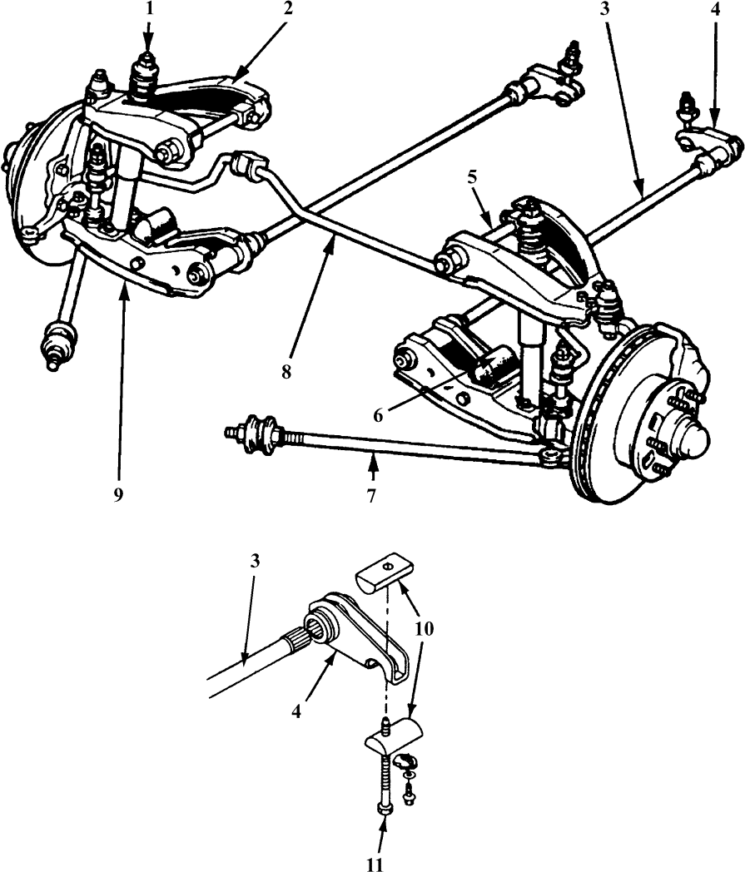

## Fig. 15-12 Longitudinal Torsion Bar Suspension

图 15-12 纵置扭杆弹簧悬架

torsion bar short long arm suspension 扭杆弹簧长短臂悬架

1. **shock absorber** 减振器
2. **upper （control） arm， upper link** 上横臂
3. **torsion bar （spring）， torsion spring， straight-bar spring** 扭杆弹簧
4. **anchor arm** 锚定臂

**adjusting arm** 调节臂

1. **arm shaft** 臂 轴
2. **buffer stopper** 缓冲块
3. **strut rod** 支撑杆
4. **antiroll bar** 横向稳定杆
5. **lower （control） arm， lower link** 下横臂
6. **swivel** 旋转接头，转体
7. **height adjustment bolt** 高度调整螺栓

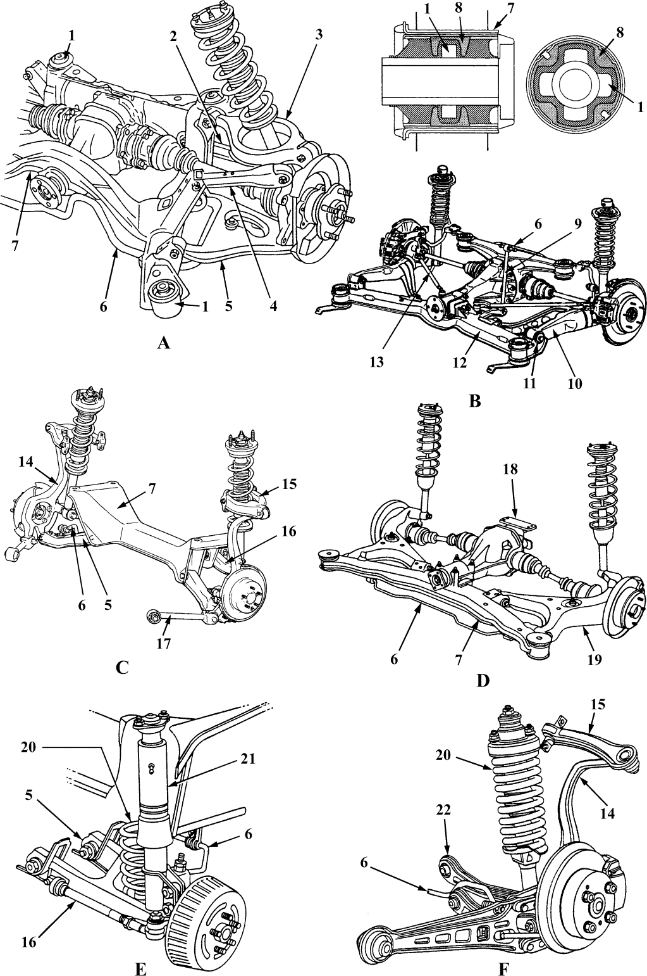

## Fig. 15-13 IRS = Independent Rear Suspension（2WD）

图 15-13 独立后悬架（2 驱车）

A **multilink type** 多连杆式B **trailing arm type** 纵 臂 式 C **control arm type** 控制臂式

1. **semi-trailing arm type** 半纵臂式
2. **strut/SLA type** 滑柱长短横臂式

**SLA** = short-long arm 长短横臂

1. **double wishbone type** 双叉形臂式
2. **hydraulic mount rubber** 液力支撑胶垫
3. **lower link** 下连杆
4. **rear upper link** 后上连杆
5. **front upper link** 前上连杆
6. **lower （control） arm， lower A-arm** 下

（控制）臂，下 A 形臂

1. **stabilizer bar** 横向稳定杆
2. **suspension member** 悬架梁

frame crossmember 车架横梁

1. **silicone oil** 硅 油
2. **sublink** 副连杆
3. **trailing arm** 纵 臂
4. **toe-in adjusting cam** 前束调整凸轮
5. **subframe** 副车架
6. **lateral link** 斜连杆
7. **knuckle** 转向节
8. **upper （control） arm** 上（控制）臂
9. **toe control arm** 横向控制臂，前束控制臂

suspension adjustment link 悬架调节杆

1. **trailing arm** 纵 臂
2. **differential mounting surface** 差 速器安装面
3. **semi-trailing arm** 半纵臂
4. **coil spring** 螺旋弹簧
5. **strut** 滑 柱
6. **lower control arm** 下控制臂

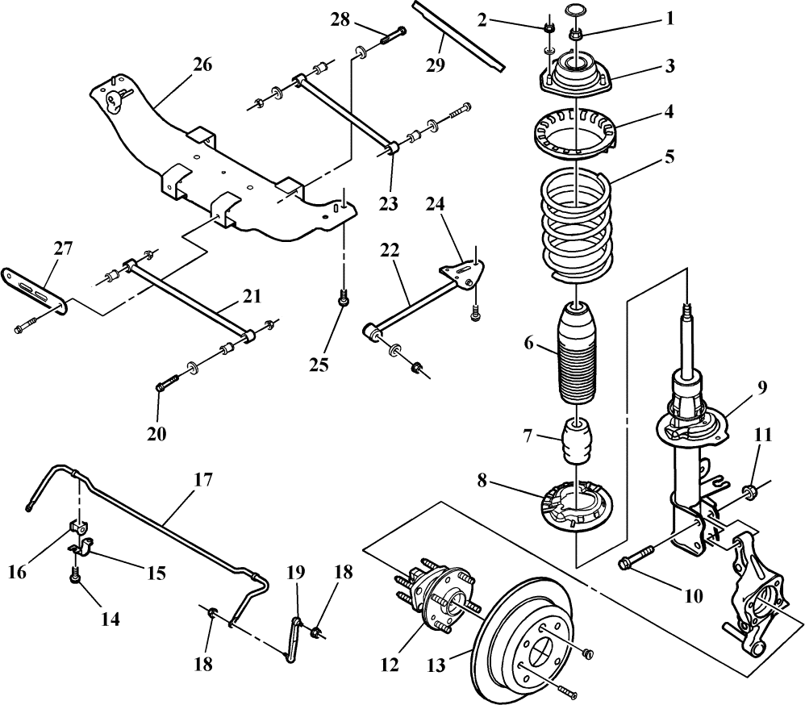

## Fig. 15-14 Components of Independent Rear Suspension

图 15-14 独立后悬架零部件

说明：本图及英文选自上海汽车通用公司凯越车系的电子维修手册英文版（小写） 和原厂电子配件目录英文版（延用原版格式）。缩写可参照图 15-10。

**ABS** = absorber 减振器

**SPR** = spring 弹 簧

**parallel link strut type** 平行连杆滑柱式

1. **rear strut lock nut** 后滑柱锁止螺母
2. **strut assy-to-body， nut** 滑柱总成与车身固定螺母
3. **strut mount** 滑柱支撑

MOUNT，RR SUSP STRUT 后悬架

滑柱支撑

1. **upper spring seat** 弹簧上座**RETAINER， RR S/ABS UPR INSL** 后悬架减振器上隔垫保持器
2. **rear spring** 后（悬架）弹簧

**SPRING ， RR** 后（悬架）弹簧

1. **strut absorber shield** 滑柱减振器护罩
2. **hollow bumper** 空心缓冲块

**BUMPER， RR S/ABS** 后减振器缓冲器

1. **lower spring insulator** 弹簧下隔垫**INSULATOR， RR SPR LWR** 后 弹簧下隔垫
2. **rear strut** 后（悬架）滑柱

**STRUT， RR SUSP** 后悬架滑柱

1. **bolt， steering knuckle-to-strut assy**转向节与滑柱总成固定螺栓**BOLT， S/KN** 转向节螺栓
2. **nut， steering knuckle-to-strut assy**

转向节与滑柱总成固定螺母

**NUT， RR SUSP LINK** 后悬架连杆固定螺母

1. **rear wheel bearing** 后轮毂轴承

BEARING ， RR WHL 后轮轴承

1. **brake disc** 制动盘

**ROTOR， RR BRK** 后轮制动盘

1. **stabilizer clamp bolt** 横向稳定杆夹螺栓
2. **stabilizer clamp** 横向稳定杆夹
3. **stabilizer clamp insulator** 横向稳定杆夹隔套

**BUSHING ， RR STAB SHF**=rear stabi- lizer shaft bushing 后悬架横向稳定杆衬套

1. **rear stabilizer （shaft）** 后悬架横向稳定杆

**SHAFT，RR STAB** 后（横向）稳定杆

1. **stabilizer （shaft） link nut** 横向稳定杆连杆螺母
2. **stabilizer （shaft） link** 横向稳定杆连杆 **LINK， RR STAB SHF** 后横向稳定杆连杆
3. **bolt， rear link-to-steering knuckle**

后连杆与转向节固定螺栓

BOLT， RR SUSP KNU RR ROD 后

悬架转向节与后连杆固定螺栓

1. **rear parallel link** 后平行连杆**LINK， RR SUSP（INCLS BUSHINGS）**后悬架连杆（包括两个衬套）
2. **trailing arm** 纵 臂

ARM， RR SUSP TRAILING 后悬

架牵引臂

1. **front parallel link** 前平行连杆**LINK，FR SUSP（INCLS BUSHINGS）**前悬架连杆（包括两个衬套）
2. **trailing arm bracket** 纵臂支架
3. **bolt， rear cross member-to-body** 后横梁与车身固定螺栓
4. **rear cross member** 后横梁**CROSSMEMBER，RR SUSP SUPT** 后悬架支撑横梁
5. **rear cross member cover** 后横梁罩

REINFORCEMENT， R/AXL CONT

**ARM** 后桥控制臂加强件（用于提高后横梁上两后平行连杆支撑点的强度）

1. **BOLT， R/AXL CONT ARM** 后桥控制臂螺栓
2. **ABS wire cover** 防抱死制动系统线束罩**BRACKET， RR WHL SPD SEN WIRE** 后轮速传感器线束支架

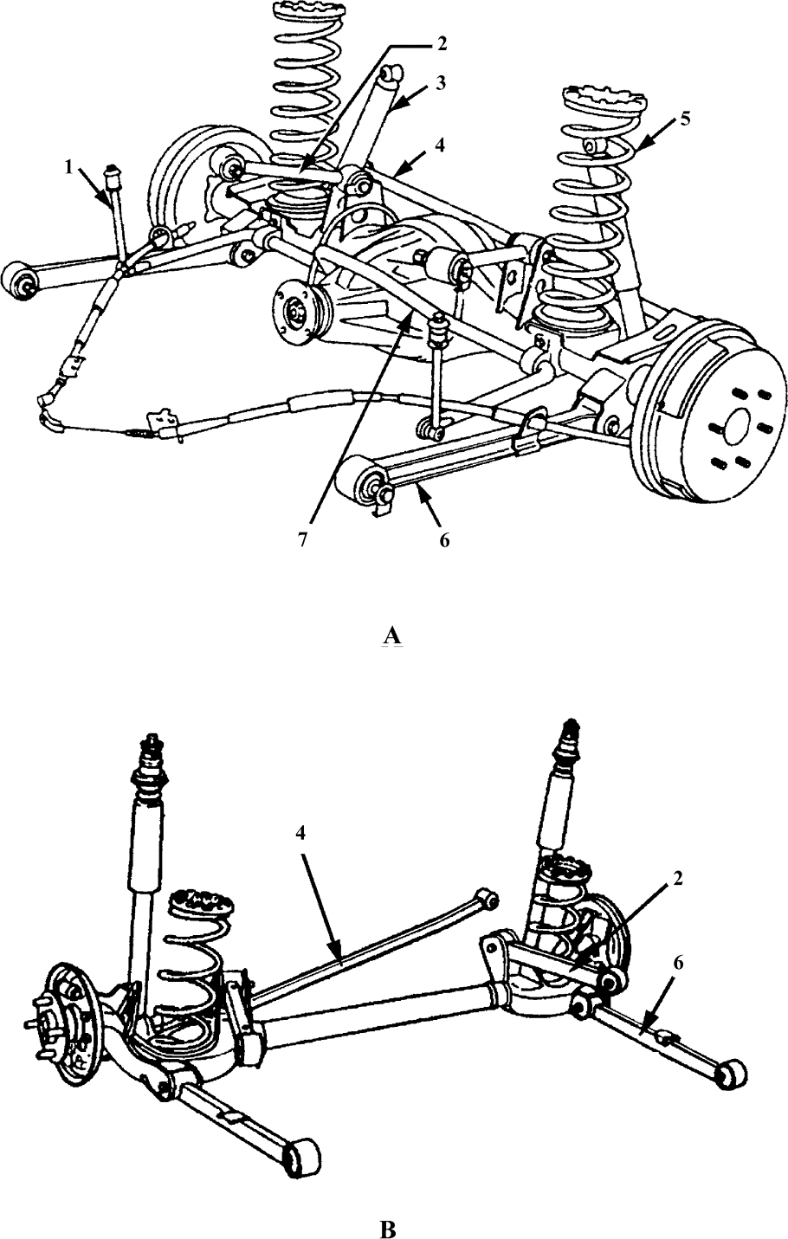

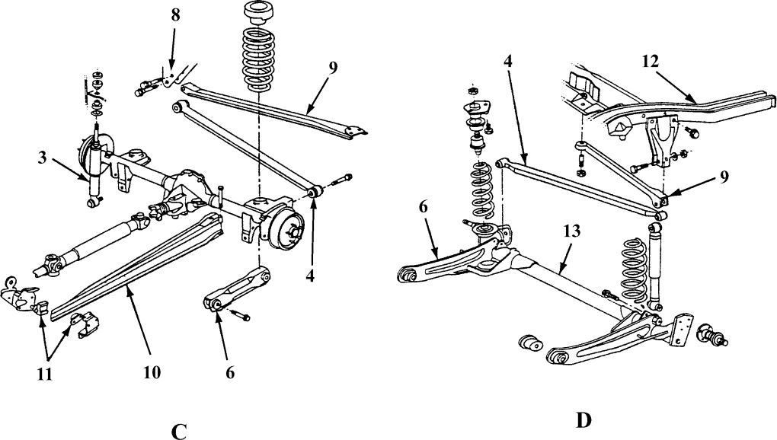

## Fig. 15-15 Rigid Axle Rear Suspension

图 15-15 非独立后悬架

**rigid axle suspension** 非独立悬架，刚性悬架

1. **5-link type** 五连杆式
2. **trailing arm（beam axle）** （梁桥）纵臂式

**5-link type（beam axle）** （梁桥）五连杆式

1. **torque arm and track bar** 扭矩臂和横向推力杆式
2. **trailing arm** 纵臂式
3. **link， connecting rod** （横向稳定杆）连杆
4. **upper link** 上连杆
5. **shock absorber** 减振器
6. **tie rod， lateral rod， Panhard rod， lateral**

tie[track] bar， track bar， transverse tie rod 横向推力杆，潘哈杆

1. **coil spring** 螺旋弹簧
2. **trailing arm** 纵臂，牵引臂**lower control arm** 下控制臂**lower link** 下连杆
3. **stabilizer （bar）** 横向稳定杆
4. **support bracket** （固定在车身上的） 支撑支架
5. **diagonal brace** 斜支撑[架]

**brace** 支撑[架]

1. **torque arm** 扭矩臂
2. **rubber cushion** 橡胶软垫
3. **frame** 车 架
4. **beam axle** 梁 桥

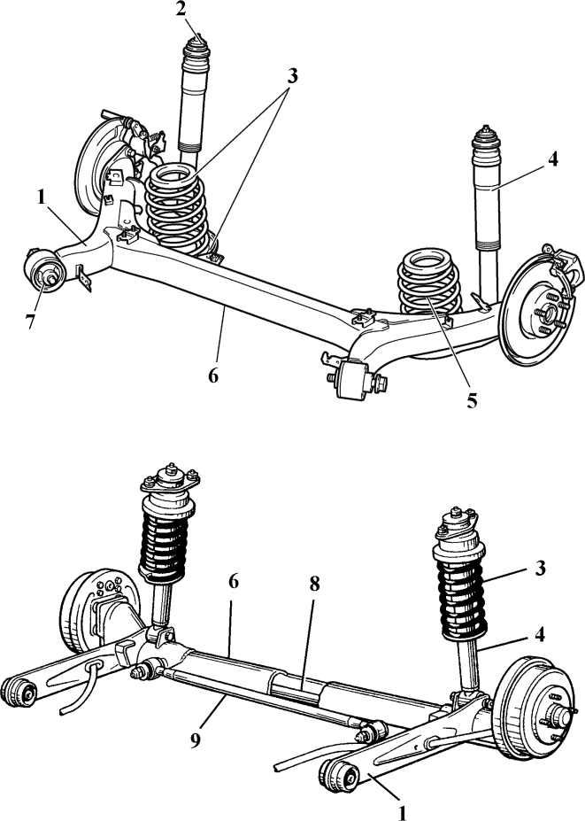

## Fig. 15-16 Semi-Independent Rear Suspension

图 15-16 半独立后悬架

**torsion beam type suspension** 扭转梁桥式悬架（按 JIS-D 111-1992 中图 19） **trailing arm type with torsion beam sus- pension** 纵臂扭转梁桥式悬架

torsion beam axle type suspension 扭 转

梁桥式悬架

twist beam rear suspension 扭转梁后悬架

1. **trailing arm** 纵 臂
2. **upper support** 上支撑
3. **spring insulator** 弹簧隔振垫
4. **shock absorber** 减振器
5. **coil spring** 螺旋弹簧
6. **twist beam** 扭转梁

**beam axle** 梁 桥

torsion beam axle 扭转梁桥

1. **pivot bushing** 枢销衬套
2. **balance bar** 平衡杆
3. **lateral rod， track bar** 横向推力杆

Panhard rod 潘哈杆

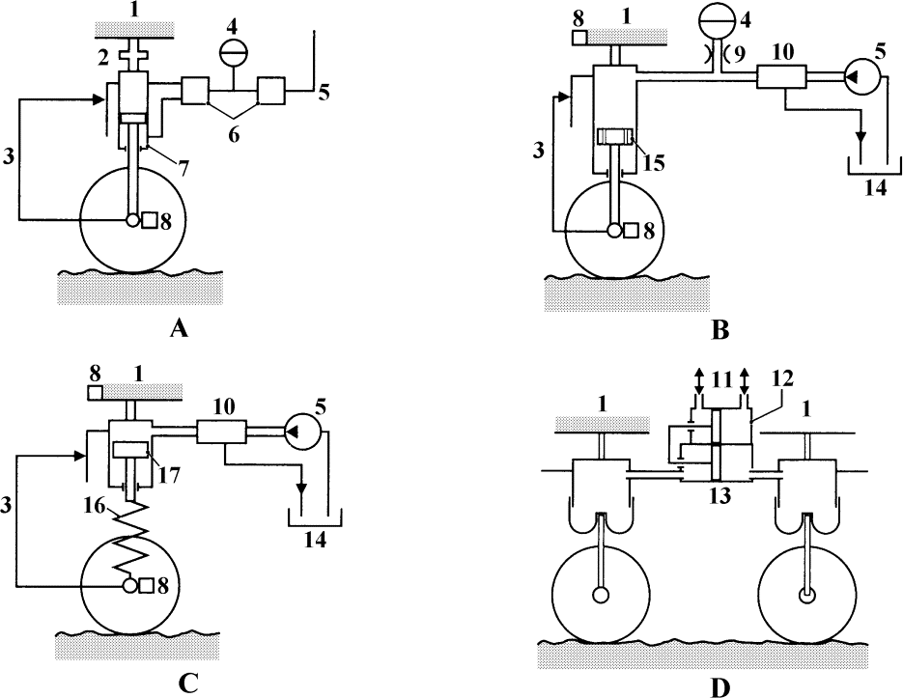

## Fig. 15-17 Active Suspension

图 15-17 主动悬架

**active body control** 车身主动控制

* 1. **hydraulic cylinder** 液压缸型
  2. **hydro pneumatic suspension** 油气悬架
  3. **spring-base adjustment** 基于弹簧调节型
  4. **pneumatic suspension** 气动悬架
     1. **vehicle body** 车 身
     2. **wheel-load sensor** 车轮载荷传感器
     3. **travel sensor** 行程传感器
     4. **accumulator** 蓄压器
     5. **pump circuit** 泵油路
     6. **servo valve** 伺服阀
     7. **positioning cylinder** 调节缸
     8. **acceleration sensor** 加速度传感器
     9. **throttle** 节流孔
     10. **proportioning valve** 比例阀
     11. **power supply （electric/pneumatic）** 动力源（电动/气动）
     12. **displacement unit with power supply**

带动力源的排量动力模块

* + 1. **air-volume displacement unit** 空 气体积排量单元
    2. **tank** 油 箱
    3. **shock-absorber piston** 减振器活塞
    4. **coil spring** 螺旋弹簧
    5. **spring-base adjuster** 基于弹簧的调节器

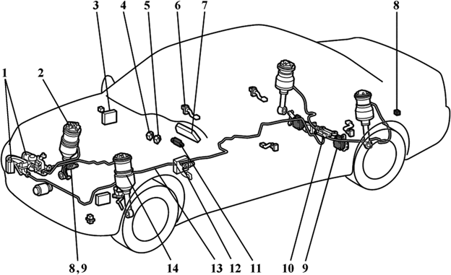

## Fig. 15-18 EMS=Electronic Modulated Suspension（TOYOTA）

图 15-18 电子调制悬架（丰田）

**active air suspension** 主动空气悬架

**Airmatic** 电子空气悬架

1. **compressor and dryer assembly** 压缩机和干燥器总成
2. **suspension control actuator** 悬架控制执行器
3. **EMS/Air suspension ECU** 电子调制悬架/空气悬架 ECU
4. **damping mode select switch** 阻 尼 模式选择开关
5. **height control switch** 高度控制开关
6. **door courtesy switch** 门控灯开关
7. **damping mode indicator light** 阻 尼模式指示灯

vehicle height indicator light 车辆高度指示灯

1. **drag acceleration sensor** 减速度传感器
2. **height control sensor** 高度传感器
3. **height control valve** 高度控制阀
4. **steering angle sensor** 转向角度传感器
5. **stop light switch** 制动灯开关
6. **compressed air line** 压缩空气管
7. **pneumatic cylinder with shock absorber**

带减振器的气动缸

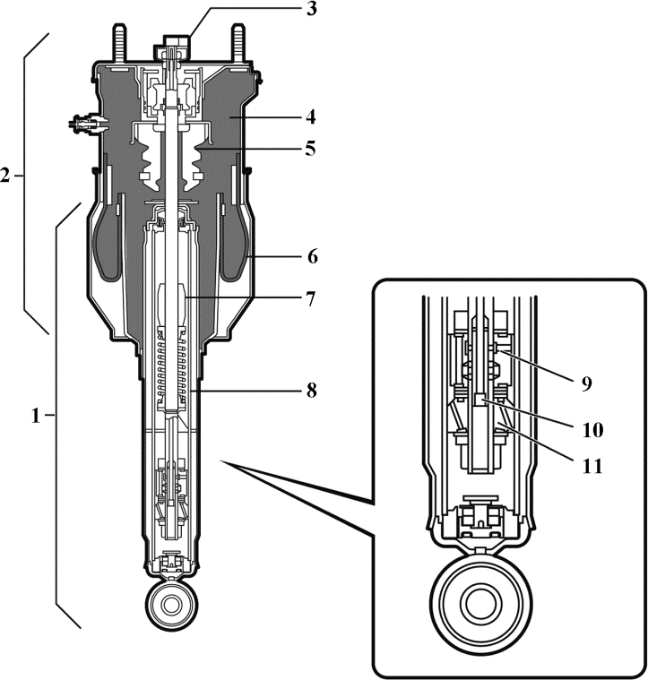

## Fig. 15-19 Pneumatic Cylinder with Shock Absorber（TOYOTA）

图 15-19 带减振器的气动缸（丰田）

**air spring and strut assy.** 空气弹簧和滑柱总成

1. **shock absorber** 减振器
2. **pneumatic cylinder** 气动缸
3. **suspension control actuator** 悬架控制执行器
4. **air chamber** 空气室
5. **bound stopper** 冲击止动器
6. **rolling diaphragm** 可翻转膜片
7. **rebound cushion** 回弹垫

rebound stop（per） 回弹止动器

1. **low-pressure nitrogen gas** 低压氮气
2. **soft damping valve** 软阻尼阀
3. **rotary valve** 转 阀
4. **hard damping valve** 硬阻尼阀

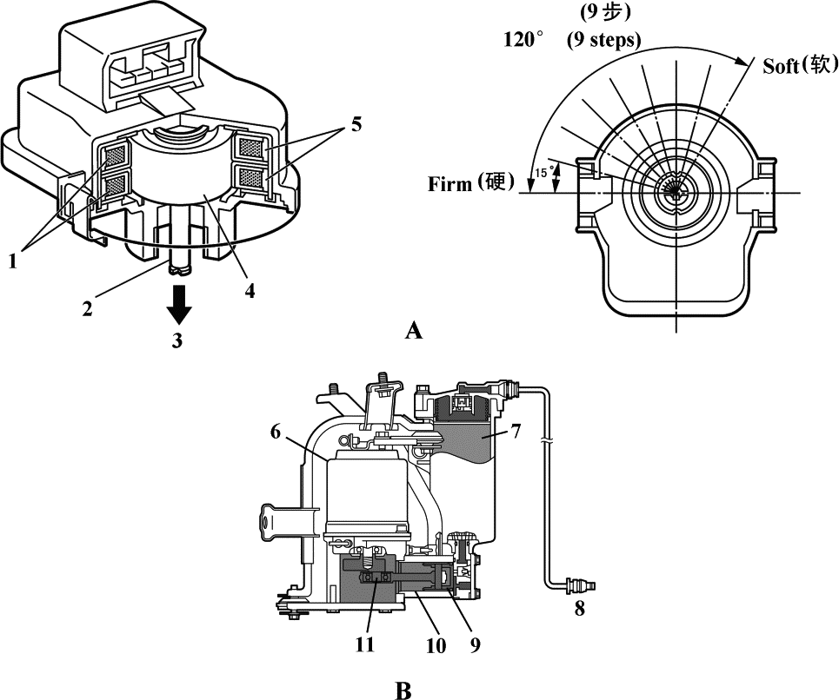

## Fig. 15-20 Air Suspension Actuator and Compressor

图 15-20 空气悬架执行器和压缩机

1. **suspension control actuator** 悬架控制执行器
2. **compressor and dryer** 压缩机和干燥器
3. **coil（s）** 线圈
4. **output shaft** 输出轴
5. **to rotary valve** 至转阀
6. **magnetic rotor** 磁性转子
7. **stator（s）** 定子
8. **（electric） motor** 电动机
9. **air dryer** 空气干燥器
10. **pressure fitting** 压力管接头
11. **piston** 活 塞
12. **bush** 衬 套
13. **crankshaft** 曲 轴

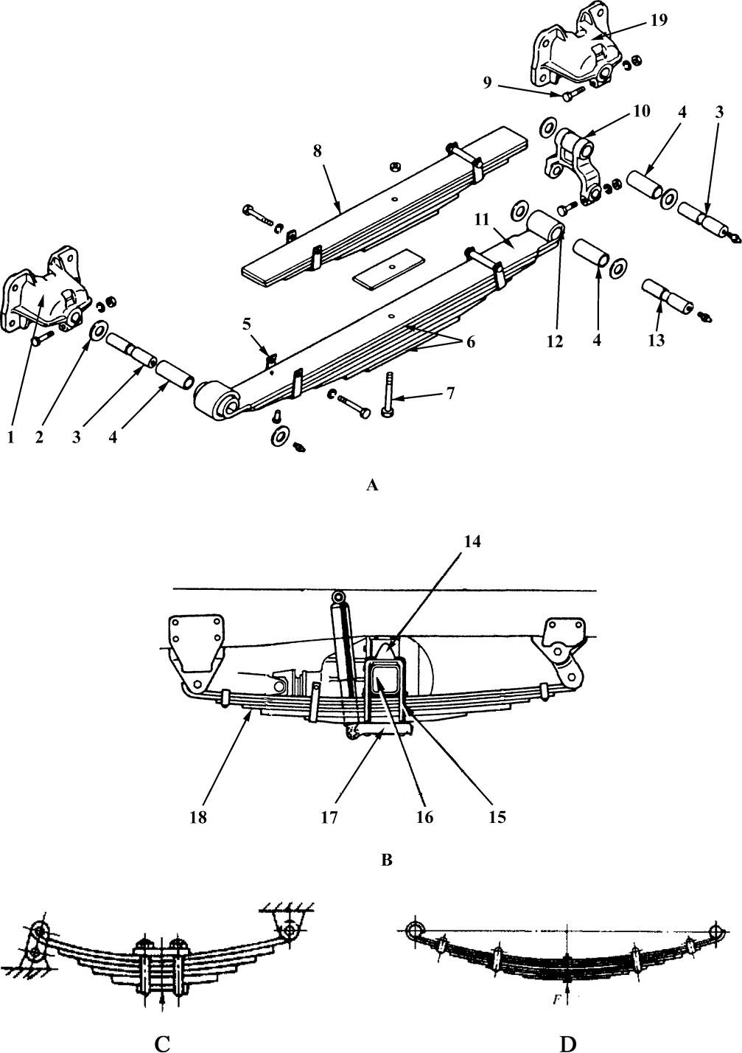

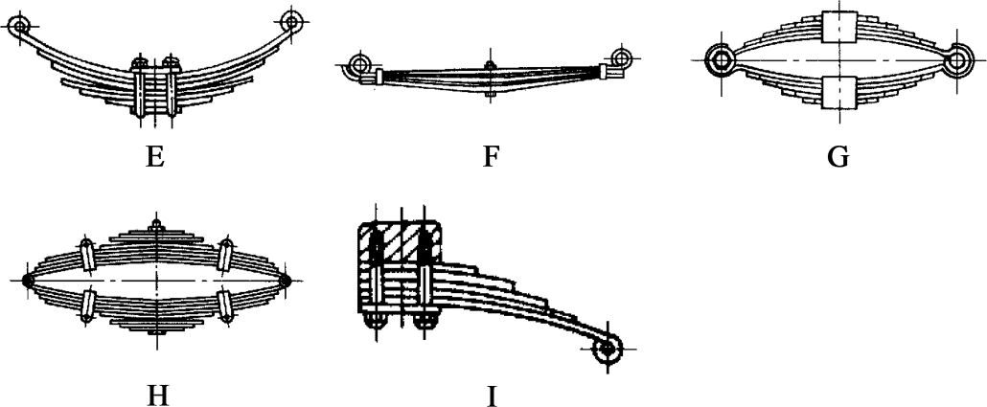

## Fig. 15-21 Leaf Spring Suspension

图 15-21 板弹簧式悬架

A， B **leaf-spring rear suspension** （ 钢 ） 板

（弹）簧式后悬架

parallel leaf （spring） type 纵置板簧式

1. **over slung （spring） type， overhung spring type** 上置板簧式
2. **underslung （spring） type， underhung spring type** 下置板簧式
3. **semi-elliptic spring** 弓形板弹簧
4. **constant rate semi-elliptic spring** 等 刚度弓形板弹簧
5. **variable rate semi-elliptic spring** 变刚度弓形板弹簧
6. **variable across leaf spring** 变截面弓形板弹簧
7. **constant rate full elliptic spring** 等 刚度椭圆形板弹簧
8. **variable rate full elliptic spring** 变 刚度椭圆形板弹簧
9. **cantilever leaf spring** 悬臂板弹簧
   1. **bracket， hanger， carrier** 支架

front bracket 前支架

* 1. **washer** 垫 圈
  2. **leaf spring pin， spring pin， spring bolt**

钢板弹簧销

* 1. **leaf spring bushing， spring bush（ing）**

钢板弹簧衬套

* 1. **spring clamp，spring hoop，spring-leaf retainer， spring stirrup** 钢板弹簧夹
  2. **main spring** 主钢板弹簧

**multiple-leaf spring** 多片式钢板弹簧

* 1. **center bolt， centre bolt** 中心螺栓
  2. **auxiliary spring， supplementary （leaf） spring， secondary spring** 副钢板弹簧
  3. **lock bolt** （钢板销）锁止螺栓
  4. **shackle** 吊 耳
  5. **main spring leaf** 钢板弹簧主片

**main leaf** 主 片

* 1. **spring eye** （钢）板（弹）簧卷耳

**spring free end** 钢板弹簧自由[吊耳]端

* 1. **shackle pin** 吊耳销
  2. **bump stopper， bumper， bumper pad， buffer** 缓冲块
  3. **U-bolt， U-clamp** U 形螺栓
  4. **axle housing** 桥 壳
  5. **anchor plate** 固定底板
  6. **leaf spring， laminated spring** 钢板弹簧
  7. **rear bracket** 后支架

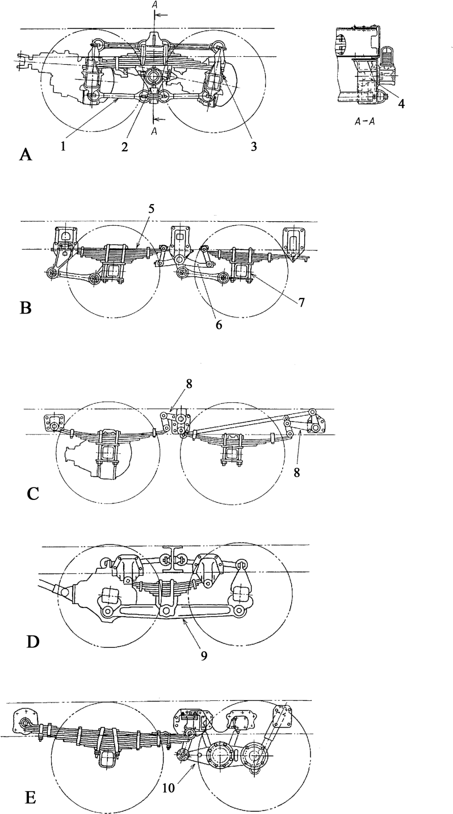

## Fig. 15-22 Tandem Axle Suspension

图 15-22 串列车桥悬架

参考：GB/T 5180-1985《汽车悬架术语和定义》

JIS D 111-1992《汽车悬架术语》equalizing type of suspension 平衡悬架bogie suspension 双后桥悬架

A **trunnion type** 平衡轴式

B，C **four-spring type** 4-弹簧式B **equalizer beam type** 均衡臂式C **balance arm type** 平衡臂式D **walking beam type** 摆臂式

E **rocker beam type** 摇臂式

1. **torque rod** 扭矩杆，反作用杆

**longitudinal rod** 纵向推力杆

1. **trunnion base** 平衡轴支座
2. **sliding seat** 滑动座
3. **trunnion shaft** 平衡轴
4. **leaf spring** 钢板弹簧
5. **equalizer** 均衡臂
6. **U-bolt** U 形螺栓
7. **balance arm** 平衡臂
8. **walking beam** 摆 臂
9. **rocker beam** 摇 臂

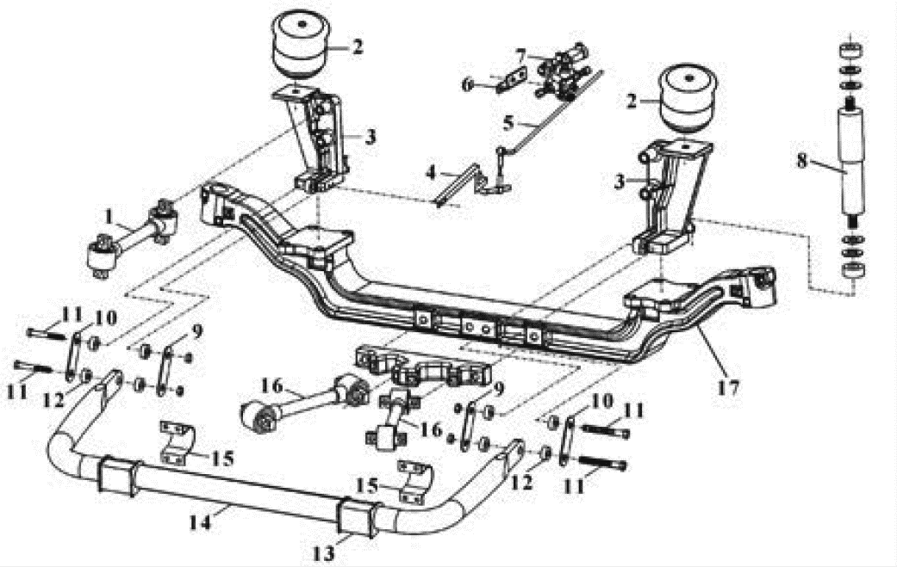

## Fig. 15-23 Front Air Spring Suspension for Bus

图 15-23 客车空气弹簧前悬架

**air spring type** 空气弹簧式（参考 GB/T 5180-1985 中 3.2）

**air suspension type** 空气悬置式（按 JIS D111-1992 中图 20）

1. **longitudinal rod** 纵向推力杆

1，16 **control rod** 推力杆

1. **bellows type air [gas] spring** 囊 式 空气弹簧
2. **air spring seat** 空气弹簧支座
3. **lower bracket** 下支架
4. **adjusting rod assy.** 调节杆总成
5. **upper bracket** 上支架
6. **leveling valve** 高度控制阀
7. **shock absorber** 减振器

9，10 **hanger rod** 吊 杆

1. **kingpin** 销 轴
2. **rubber washer** 橡胶垫圈
3. **rubber bearing** 橡胶支撑
4. **stabilizer anti-roll bar** 横向稳定杆
5. **stabilizer anti-roll bar clamp** 横 向稳定杆夹
6. **lateral rod** 横向推力杆
7. **front axle beam** 前桥梁

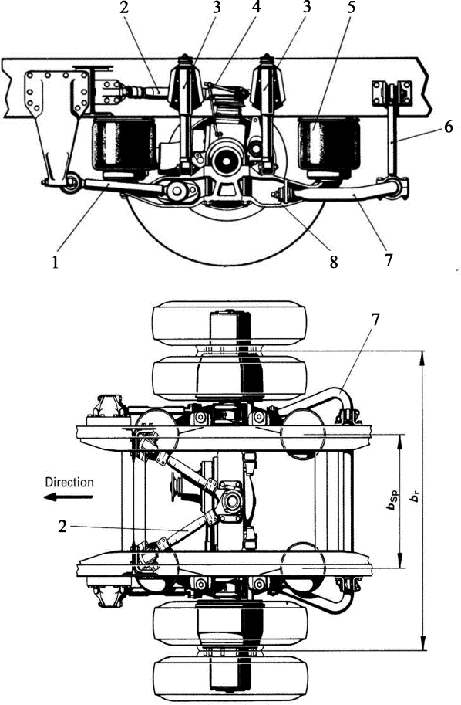

## Fig. 15-24 Air Spring Type Suspension

图 15-24 空气弹簧式悬架

***b*sp** = spring center distance 弹簧中心距***b*r** = tracking width 轮迹宽度**direction** 前进方向

1. **longitudinal rod** 纵向推力杆（GB/T 51 80-1985 中 4.4）

**radius rod** 半径杆（JIS D 0111-1992

中 3005）

1. **lateral rod** 横向推力杆
2. **telescopic shock absorber** 筒式减振器
3. **leveling valve** 高度控制阀
4. **air spring** 空气弹簧

**air-spring bellows** 空气弹簧气囊

1. **support rod** 支撑杆
2. **stabilizer anti-roll bar** 横向稳定杆

（GB/T 5180-1985 中 4.18）

**anti-roll bar** 横向稳定杆

1. **support beam** 支撑梁

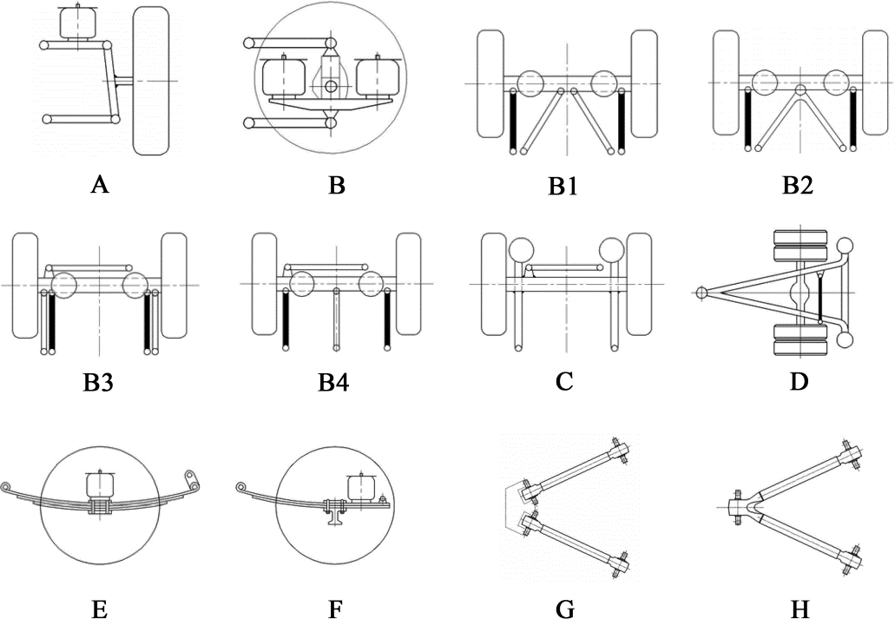

## Fig. 15-25 Types of Air Suspension for Commercial Vehicle

图 15-25 商用车空气悬架类型

以下 1-6 无图，参见 GB/T 商用汽车空气悬架术语（征求意见稿）

1. **air suspension** 空气悬架
2. **full air suspension** 全空气悬架
3. **hybrid air suspension** 复合式空气悬架
4. **auxiliary air suspension** 辅助式空气悬架
5. **rigid axle air suspension** 非独立空气悬架
6. **independent air suspension** 独立空气悬架
7. **electronically controlled air suspension**

**（ECAS）** 电子控制空气悬架（参见图

15-18 电子调制悬架）

1. **double wishbone air suspension** 双 横臂空气悬架
2. **four link air suspension** 四连杆式空气悬架

B1 V type four link air suspension V 形

四连杆式空气悬架

B2 V frame four link air suspension V

形架四连杆式空气悬架

B3 five rod of four link air suspension

五杆式四连杆空气悬架

B4 **four rod type of four link air suspen- sion** 四杆式四连杆空气悬架

1. **trailing arm air suspension** 单纵臂式空气悬架
2. **A frame air suspension** A 形架式空气悬架
3. **leaf spring hybrid air suspension** 钢板弹簧复合式空气悬架
4. **trailing leaf spring air suspension** 钢板弹簧导向臂空气悬架
5. **V rod** V 形推力杆
6. **V frame rod** V 形架推力杆

# Steering System and Tires

**转向系统和轮胎**

## 参考：GB/T 6326-2005《轮胎术语及其定义》

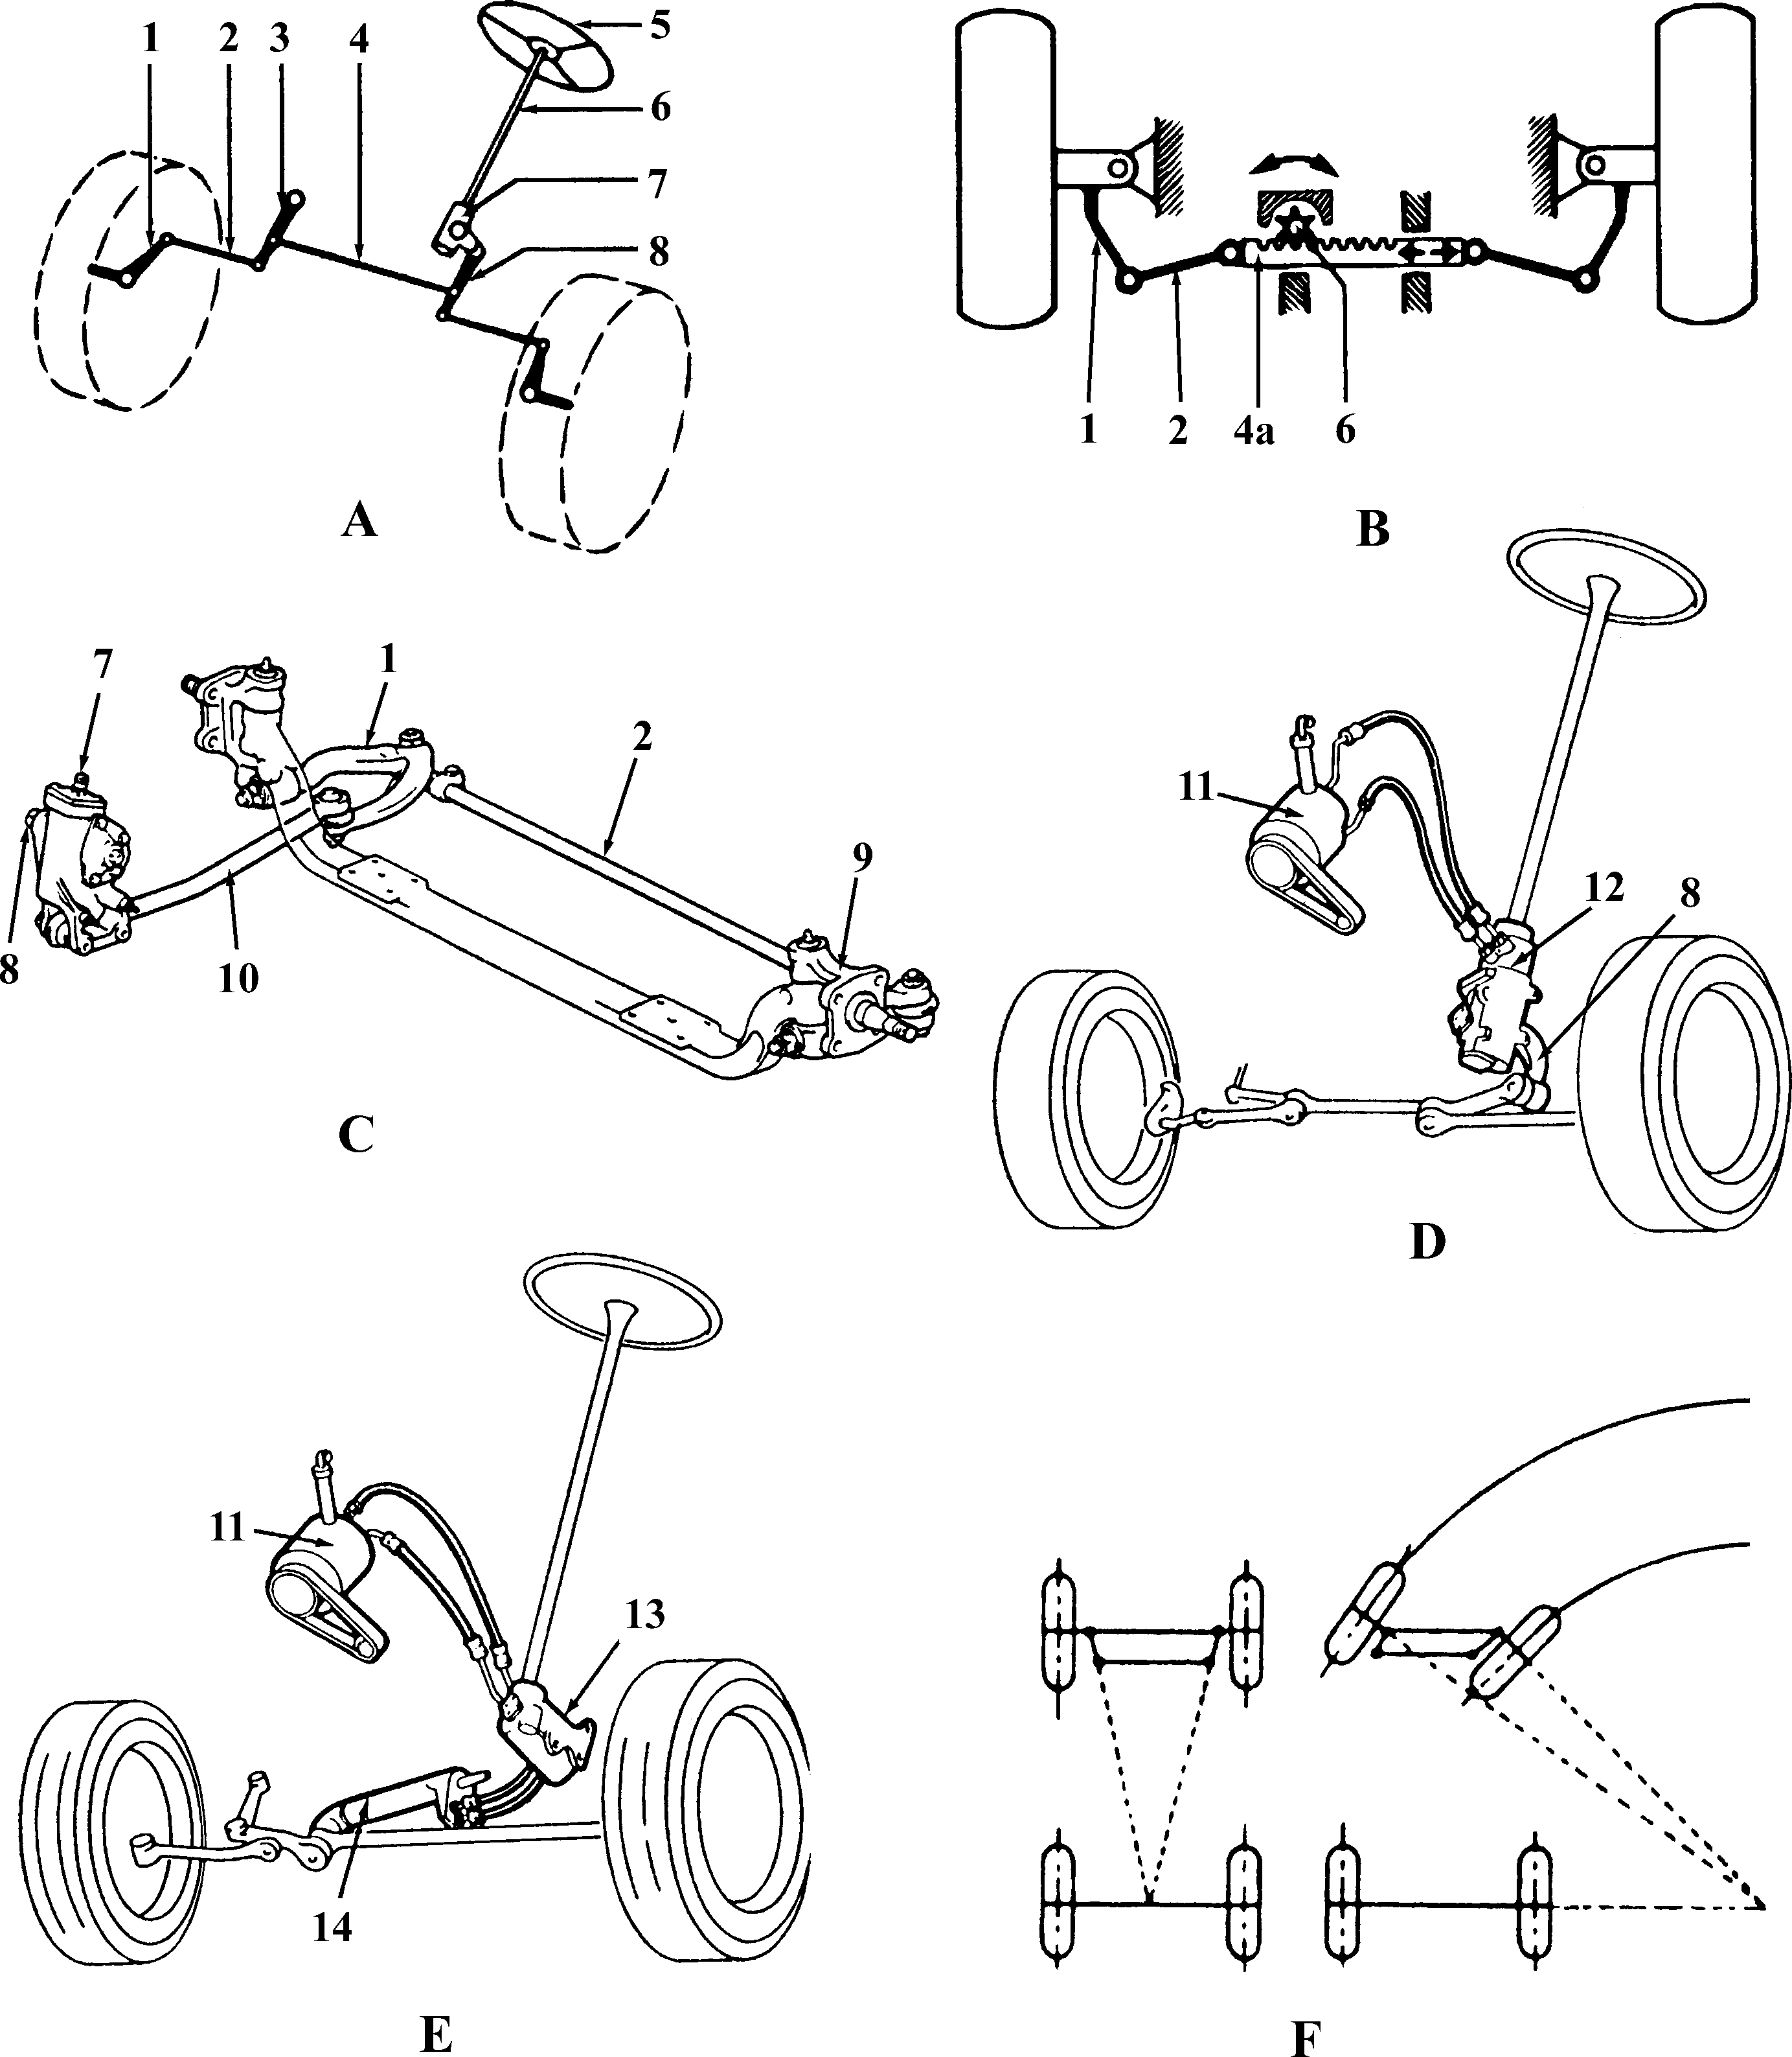

Fig. 16-1 SS=Steering System

图 16-1 转向系统

steering （control） system 转向系统

A，B，C **manual steering system** 机械转向系统

muscular-energy steering system

人力转向系统

A，C **parallelogram steering linkage** 平行四边形转向传动机构

1. **rack and pinion steering system** 齿轮齿条式转向系统

**steering system for independent suspen- sion** 独立悬架转向系统（参考图 16-2）

1. **steering system for nonindependent suspension** 非独立悬架转向系统**steering linkage with conventional sus- pension** 非独立悬架转向杆系[传动机构]

tie rod linkage， Ackerman geometry

梯形机构

single tie rod type tie rod linkage 整体式梯形机构

D，**E PS system** = power steering system， power-assisted steering system 动 力转向系统

1. **integral PS system** 整体式动力转向系统
2. **booster type power steering system**

助[加]力式动力转向系统

semi-integral power steering system

半整体式动力转向系统

1. **Ackerman Jeantaud steering** 阿克曼金特式转向
2. **steering （knuckle） arm** 转向节臂
3. **tie rod** （转向）横拉杆
4. **idler arm** 从[随]动臂（参考图16-2 中1）

**steering idler arm** 转向从[随]动臂

1. **relay rod， center rod** 连接杆，中继杆

（参考图 16-2 中 2） 4a **rack** 齿 条

1. **steering wheel** 转向盘
2. **steering shaft** 转向轴

5+6 **steering control mechanism** 转 向操纵机构

1. **steering gear， steering gearbox， steering mechanism** 转向器
2. **pitman arm** 转向摇臂
3. **steering knuckle， steering （axle） swivel， steering （axle） stub， axle stub** 转向节
4. **drag link， drag rod** 直拉杆
5. **PS pump** = power steering pump 动力转向油泵
6. **integral power steering gear** 整 体式动力转向器
7. **semi-integral power steering gear** 半整体式动力转向器

12，13 **power steering gear** 动力转向器

1. **power cylinder** 转向动力缸

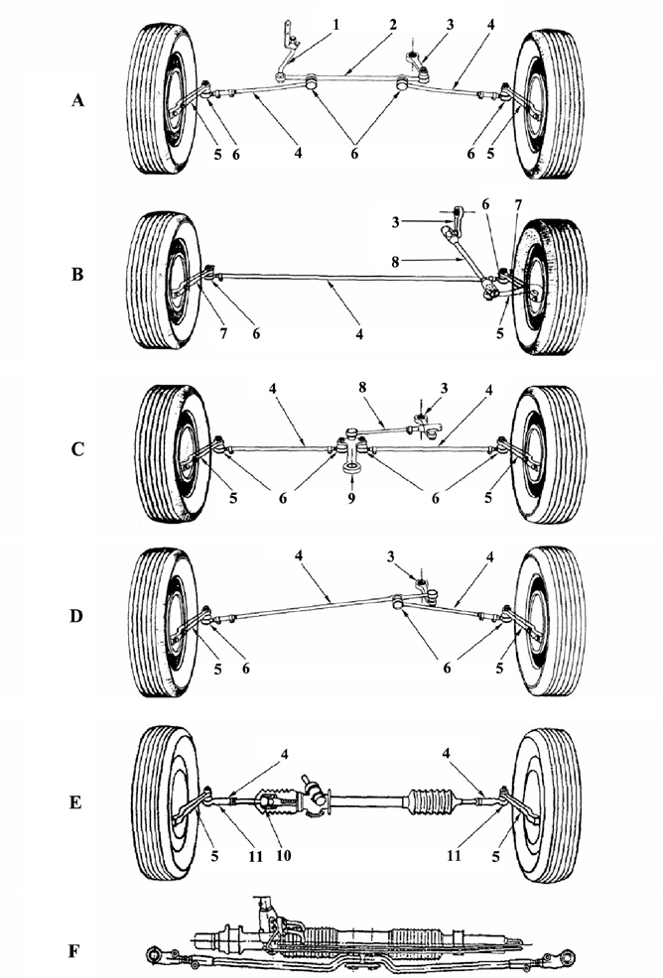

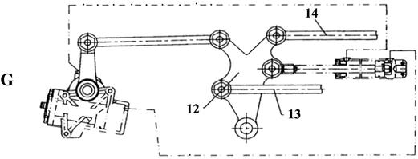

## Fig. 16-2 Steering Classification by Link Arrangement

图 16-2 按杆系布置的转向分类

independent suspension type steering linkage

用于独立悬架的转向杆系

1. **parallelogram linkage type** 平行转向杆系型（两横拉杆等长）

parallel （steering） linkage type 平行转向杆系型

1. **cross linkage type** 横置转向杆系型
2. **centre arm （steering） linkage type**

中间摆臂式转向杆系型

1. **haltenberger linkage type** 斜置横拉杆转向杆系型
2. **rack and pinion linkage type** 齿轮齿条式转向杆系（横拉杆与齿条相连） **rack and pinion steering gear with two-end output type** 两端输出式齿轮齿条转向器
3. **center-take-off-style linkage type** 中间输出式转向杆系型

rack and pinion steering gear with central output type 中间输出式齿轮齿条转向器

1. **multi-axles steering type steering linkage**

多轴转向式转向杆系

* 1. **idler arm** 从动臂
  2. **connecting rod， relay rod** 连接杆**，**中继杆
  3. **pitman arm** 转向摇臂（此条常用） **sector shaft arm， steering （drop） arm， steering lever， steering pitman arm** 转向摇臂
  4. **tie rod， track rod** 横拉杆
  5. **steering arm， knuckle arm** 转向节臂 **spindle arm， steering knuckle arm** 转向节臂
  6. **tie [track] rod end** 横拉杆球接头
  7. **tie rod arm** 横拉杆臂，梯形臂
  8. **drag link， drag rod** 直拉杆
  9. **centre arm** 中间摆臂
  10. **inner ball joint** 内球节
  11. **outer ball joint** 外球节
  12. **connecting arm** 连接臂
  13. **first-axle rod** 一桥拉杆
  14. **second-axle rod** 二桥拉杆

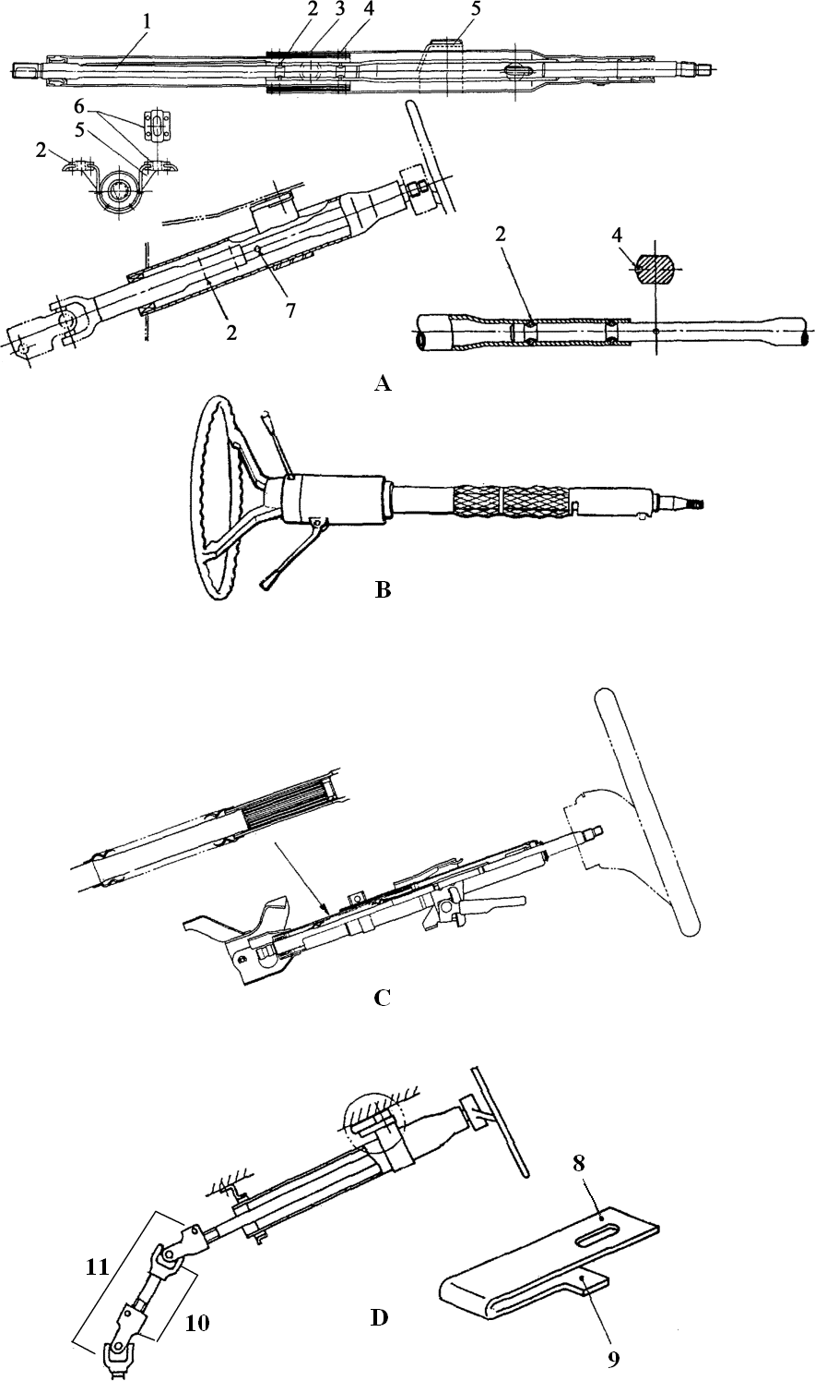

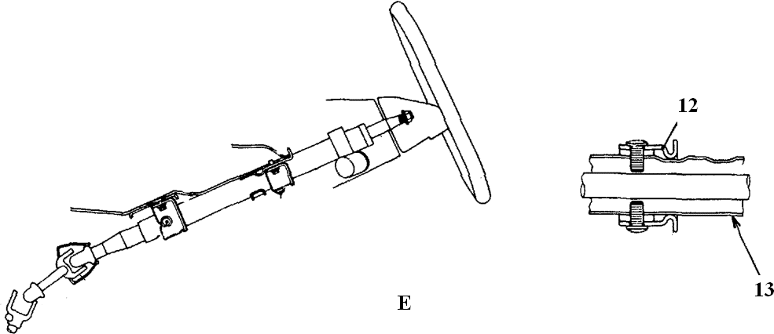

## Fig. 16-3 Energy Absorbing Steering Column

图 16-3 吸能转向柱

1. **ball type energy absorbing steering column** 球形吸能转向柱
2. **mesh type energy absorbing steering column** 网式吸能转向柱
3. **bellows type energy absorbing steering column** 波纹管式吸能转向柱
4. **curing plate type energy absorbing steering column** 变形板式吸能转向柱
5. **column tube swage type energy absorb- ing column** 柱管塌缩式吸能转向柱
6. **lower steering shaft** 下转向轴
7. **resin injection** 树脂注塑
8. **resin ball cage** 树脂球笼
9. **steel ball** 钢 球
10. **bracket** 支 架
11. **capsule** 膜 盒
12. **embedded ball（1-2pcs）** 嵌入球（1-2 个）
13. **fixed side** 固定侧
14. **column tube side** 转向管侧
15. **intermediate steering shaft** 转向中间轴
16. **steering universal joint** 万向节，转向万向节
17. **steering column bracket** 转向柱支架
18. **steering column tube** 转向柱管

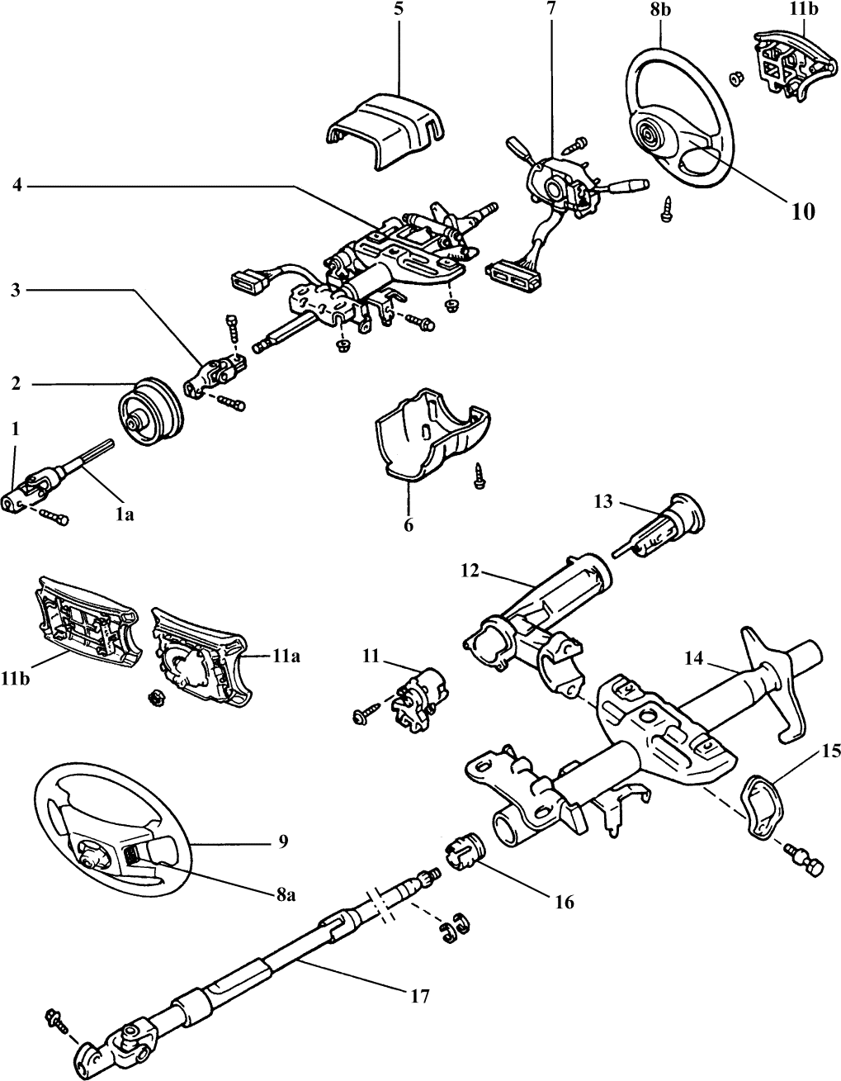

## Fig. 16-4 Steering Control Mechanism

图 16-4 转向操纵机构

ignition/starter switch 点火/起动

1. **intermediate shaft** 中间轴

1a **splined shaft** 花键轴

1. **dust cover** 防尘罩
2. **universal joint** 万向节

steering universal joint 转向万向节

1. **steering column** 转向柱
2. **upper column cover** 管柱上罩
3. **lower column cover** 管柱下罩
4. **combination switch** 组合开关
5. **steering wheel** 转向盘

8a **4-spoke wheel** 四辐条转向盘

8b **3-spoke wheel** 三辐条转向盘

1. **rim** 盘缘，盘辐
2. **spoke** 辐 条
3. **ignition switch** 点火开关

开关

11a **air bag module** 安全气囊模块**wheel pad with SRS airbag** 带安全气囊的转向盘盖

11b **steering wheel pad， wheel pad** 转向盘盖

1. **upper bracket** 上支架
2. **key cylinder** 钥匙筒，点火锁芯
3. **column tube** 管柱管
4. **clamp** 固定夹
5. **bushing** 衬 套
6. **main shaft** 主 轴

steering inner articulated shaft 铰接式转向轴

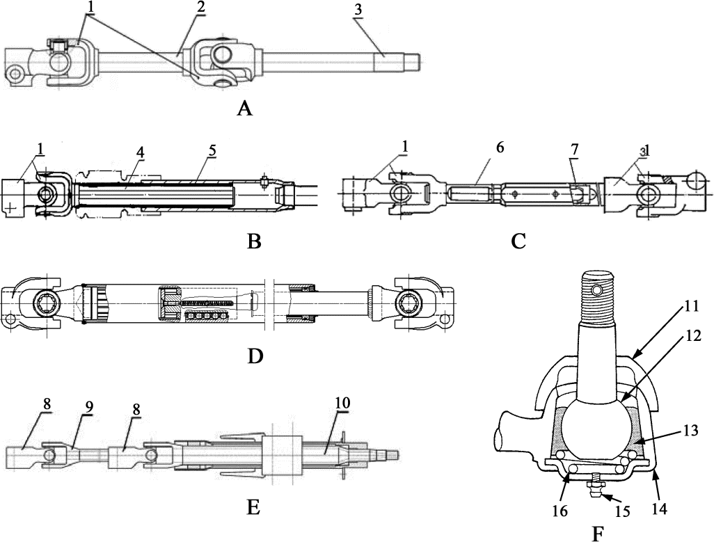

## Fig. 16-5 Steering Transmission Shaft

图 16-5 转向传动轴

**SHAFT， S/GR CPLG =** steering gear coupling shaft 转向传动轴（通用汽车公司用语）

1. **non-energy-absorbing steering transm- ission shaft** 非吸能式转向传动轴

B， C **telescopic energy-absorbing steering transmission shaft** 伸缩吸能式转向传动轴

1. **spline type** 花键式
2. **flat shaft type** 扁轴式
3. **ball-type energy-absorbing steering shaft** 钢球连接式转向传动轴
4. **steering transmission shaft combined shaft-yoke** 轴叉一体式转向传动轴
5. **ball joint** 球 节
   1. **steering universal joint** 转向万向节
   2. **intermediate steering shaft** 转向中间轴
   3. **steering shaft** 转向轴
   4. **splined shaft** 花键轴
   5. **splined tube** 花键套管
   6. **flat shaft** 扁 轴
   7. **flat tube** 扁 管
   8. **steering yoke** 转向节叉
   9. i**ntermediate steering shaft with yoke**

中间轴叉

* 1. **steering shaft with yoke** 转向轴叉
  2. **dust cover， seal** 防尘罩
  3. **ball stud， ball pivot， ball pin** 球头销

**“full-ball” stud** 全球式球头销

* 1. **bearing** 轴 承

**ball cup [socket， cap]** 球碗，球头销座

* 1. **housing** 壳 体
  2. **grease fitting** 滑脂嘴
  3. **compression spring** 压缩弹簧

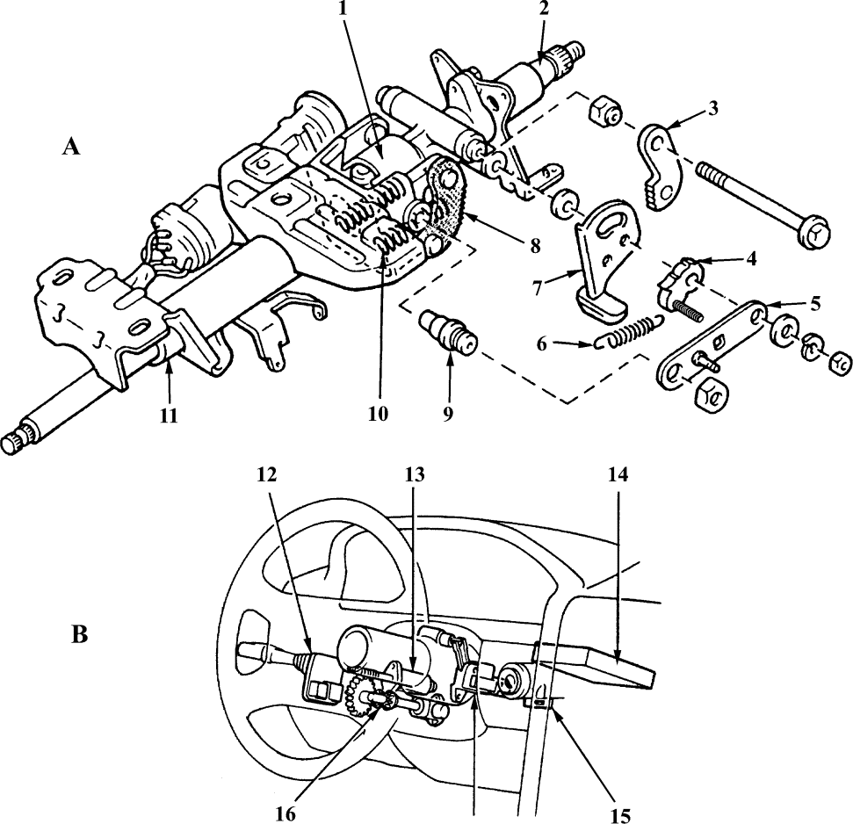

## Fig. 16-6 Tilt Steering Column

图 16-6 可倾斜式转向柱

|  |  |  |  |
| --- | --- | --- | --- |
| **adjustable steering column** 可调转向柱 | | 8 **pawl wheel， ratch（et） wheel** 棘轮 | |
| A | **manual tilt** 手动倾斜 | 9 | **steering bolt** （调整倾斜度）转向螺栓 |
| B | **power [electric] tilt** 电动倾斜 | 10 | **compression spring** 压紧弹簧 |
| 1 | **upper column tube** 上柱管 | 1l | **lower column tube** 下柱管 |
| 2 | **main shaft** （转向轴）主轴 | 12 | **tilt switch** 倾斜开关 |
| 3 | **pawl** 棘 爪 | 13 | **tilt motor** 倾斜电动机 |
| 4 | **pawl stopper** 棘爪止动器 | 14 | **tilt ECU** 倾斜电控单元 |
| 5 | **tilt lever retainer** 倾斜度调整手柄保  持板 | 15 | **unlock warning switch** 锁开启警告  开关 |
| 6 | **tension spring** 拉伸弹簧 | 16 | **control gear assembly** 控制机构总成 |
| 7 | **tilt lever** 倾斜手柄 |  |  |

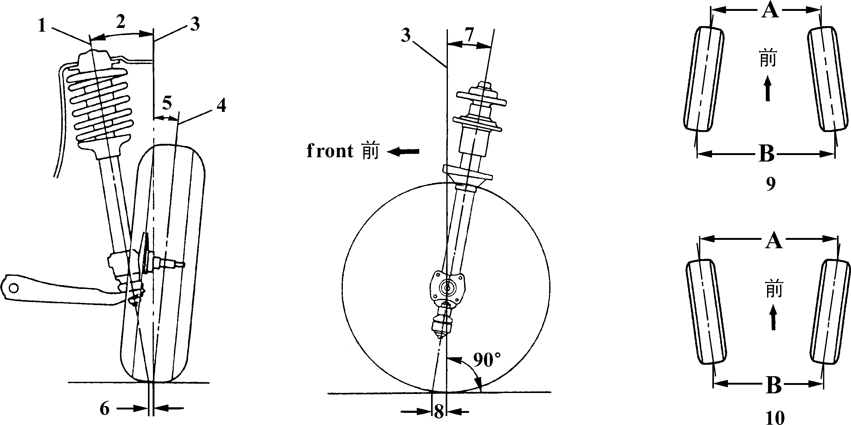

Fig. 16-7 Wheel Alignment

图 16-7 车轮定位

A，B **centre distance of tire** 轮胎中心距

1. **steering axis** 转向轴线
2. **SAI**=steering axis inclination 转向轴线内倾

kingpin inclination 主销内倾

1. **vertical line** 垂 线
2. **central plane of the wheel** 车轮中心平面
3. **camber angle** 车轮外倾角

**positive camber angle** （本图为）车轮正外倾角

1. **kingpin offset， steering offset， scrub radius， swiveling offset， wheel offset** 主销偏置距，转向轴线偏置距

**positive scrub radius** （本图为）主销正偏置距

1. **kingpin caster[castor] angle** 主销后倾角
2. **caster offset， castor offset** 主销后倾距 **positive caster offset** （本图为）主销正后倾距
3. **toe in， wheel toe， toe** 前束
4. **toe out** 后束，负前束中心

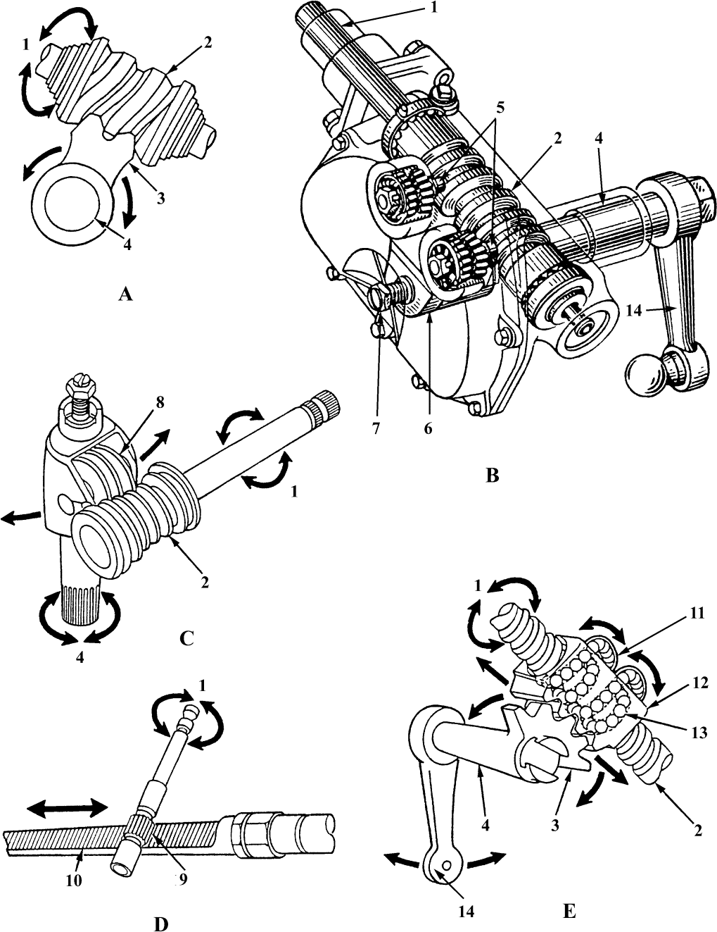

## Fig. 16-8 Standard Steering Gear

图 16-8 基本转向器

说明：目前汽车上主要用“D”和“E” 两种转向器。

1. **worm and sector steering gear** 蜗杆齿扇式转向器
2. **cam and lever steering gear， cam and peg steering gear， worm and peg [lever] steering gear， Ross-type steer- ing gear** 蜗杆指销式转向器，蜗杆曲柄销式转向器
3. **worm [cam] and roller steering gear， Gemmer steering gear** 蜗杆滚轮式转向器
4. **rack and pinion steering gear** 齿 轮 齿条式转向器
5. **recirculating ball steering gear， ball and nut steering gear， ball nut type steering gear** 循环球式转向器**recirculating ball-rack and sector steer- ing gear** 循环球-齿扇式转向器
6. **steering shaft** 转向轴
7. **steering worm** 转向蜗杆

**worm** 蜗 杆

1. **sector gear** 齿扇，扇形齿轮
2. **pitman arm shaft， sector shaft** 摇臂轴，齿扇轴
3. **stud， peg** 指 销
4. **lever** 曲 柄
5. **sector shaft adjusting screw** 摇臂

[齿扇]轴调整螺钉

1. **roller** 滚 轮
2. **pinion** 小齿轮
3. **rack** 齿 条
4. **ball （return） guide** 钢球导管
5. **steering nut， ball nut** 转向[循环球]螺母
6. **steel ball， ball** 钢 球
7. **pitman arm** 转向摇臂（该词条比以下两词条更常用）

drop arm， steering（-gear） arm 转向摇臂

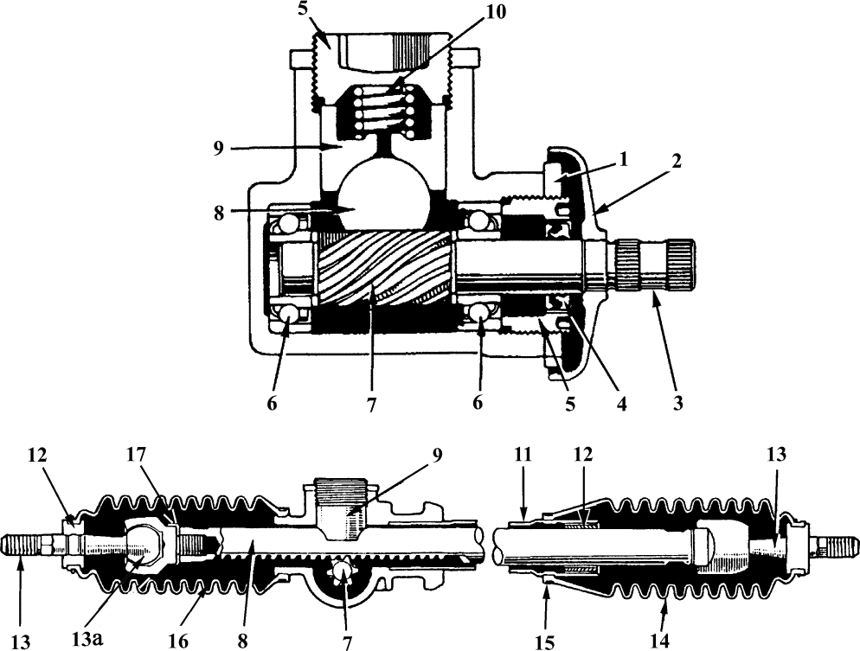

## Fig. 16-9 Rack and Pinion Steering Gear

图 16-9 齿轮齿条式转向器

rack and pinion steering gear with two-end output type 两端输出式齿轮齿条转向器

1. **lock nut** 锁止螺母
2. **dust cover** 防尘罩
3. **pinion shaft** 小齿轮轴
4. **oil seal** 油 封
5. **adjusting screw** 调节螺塞
6. **bearing** 轴 承
7. **steering pinion** 转向齿轮（国标用语）

gear of steering shaft 转向轴齿轮

（大众汽车公司用语）

**pinion** 小齿轮（常用）

1. **steering rack** 转向齿条（国标用语）

**rack** 齿条（常用）

1. **rack guide** 齿条导块

**pressure pad** 压力垫（按 JASO Z213）

**rack support** 齿条支垫（美语常用）

1. **spring** 弹 簧
2. **housing** 壳 体

steering gear housing 转向器壳

**rack housing** 齿条壳体

1. **bushing** 衬 套

**rack bushing** 齿条衬套

1. **tie rod** 横拉杆

**inner tie rod** 内横拉杆

13a **ball stud** 球 销

**inner ball joint** 内球节13+13a **rack end** 齿条接头14，16 **boot** 防尘罩

15 **（boot ） clamp** （防尘罩）夹

17 **tab washer， claw washer** 舌片止动垫圈

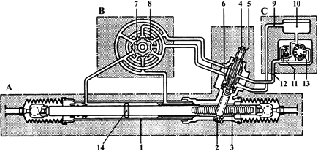

## Fig. 16-10 Power Rack and Pinion Steering System

图 16-10 齿轮齿条式动力转向系统

A+B **integral hydraulic power steering gear** 整体式液压助力转向器（转向控制阀、转向助力缸、机械转向器组合为一个整体的部件）

1. **power rack and pinion steering gear**

齿轮齿条式助力转向器

1. **rotary valve type control valve** 转 阀式控制阀

**rotary distributor cross-section** 旋 转分配器横截面

1. **oil supply unit** 供油装置

**vane pump** 叶片泵

1. **steering cylinder** 转向油缸**power cylinder** 动力油缸**rack housing** 齿条壳体
2. **steering pinion** 转向齿轮
3. **steering rack** 转向齿条
4. **torsion bar** 扭 杆
5. **steering spindle， steering gear input shaft** 转向输入轴
6. **control port** 控制口
7. **control valve** 控制阀，转向控制阀**rotary valve type control valve** 转 阀式控制阀

**rotary distributor** 旋转分配器

1. **control valve housing** 控制阀体
2. **return line** 回油管
3. **oil reservoir， reservoir tank** 储油罐
4. **pressure and flow-limiting valve** 压力和流量限制阀
5. **pressure line** 压力油管
6. **vane-type pump** 叶片泵
7. **cylinder piston** 油缸活塞

**piston with Teflon ring** 特氟龙密封环活塞

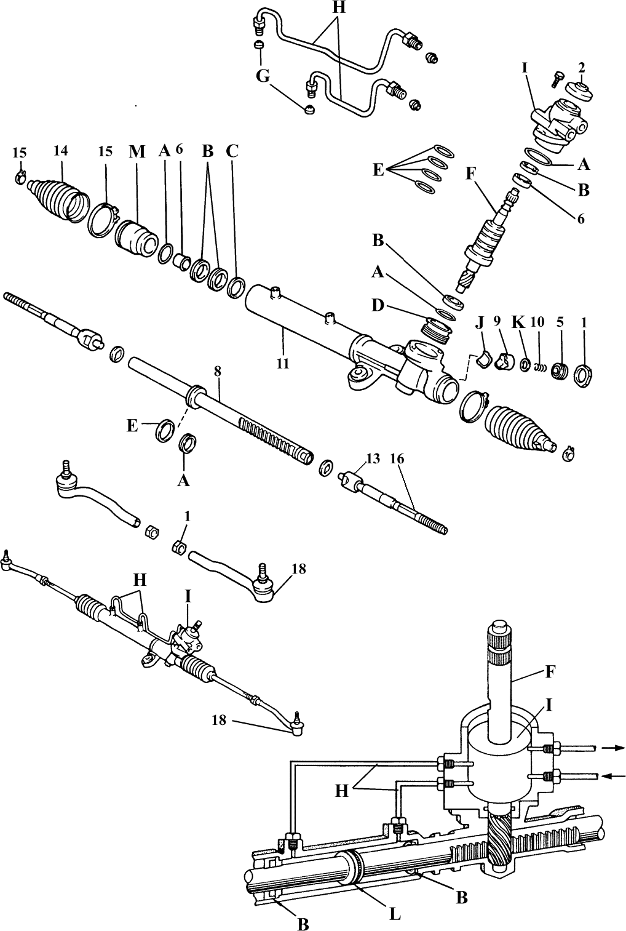

## Fig. 16-11 Rack and Pinion Power Steering Gear

图 16-11 齿轮齿条式助力转向器

注：本部分指示序号不连续，但不影响阅读。

hydraulic power steering gear 液压助力转向器

A **O-ring** O 形 圈B **oil seal** 油 封C **spacer** 隔 套

1. **bearing guide nut** 轴承导向螺母
2. **Teflon ring** 特氟龙环，聚四氟乙烯环
3. **control valve** 控制阀

**valve/pinion assembly** 阀/小齿轮总成

1. **union seat** 接头座
2. **turn pressure tube** 转向压力油管

**pressure line** 压力油管

1. **control valve housing** 控制阀体
2. **seat** （导块）座
3. **conical spring** 锥形弹簧垫
4. **piston** 活 塞

**rack piston** 齿条活塞

1. **cylinder end stopper** 缸端止动器

**pinion shaft** 小齿轮轴

* 1. **lock nut** 锁止螺母
  2. **dust cover** 防尘罩

1. **adjusting screw** 调节螺塞

**plug** 螺 塞

1. **bearing** 轴 承
2. **steering rack** 转向齿条

**rack** 齿 条

1. **rack guide** 齿条导块

rack support， rack retainer 齿条支撑

**rack slipper** 齿条滑履

1. **spring** 弹 簧
2. **steering gear housing** 转向器壳

**rack housing** 齿条壳体

1. **tie rod** 横拉杆

13+16 **rack end** 齿条接头

1. **boot** 防尘罩

**rack boot** 齿条防尘罩

1. **clamp** 夹

**band** 箍（带）

1. **inner tie rod end** 横拉杆内接头

18 **tie rod end** 横拉杆接头

**outer tie rod end** 横拉杆外接头

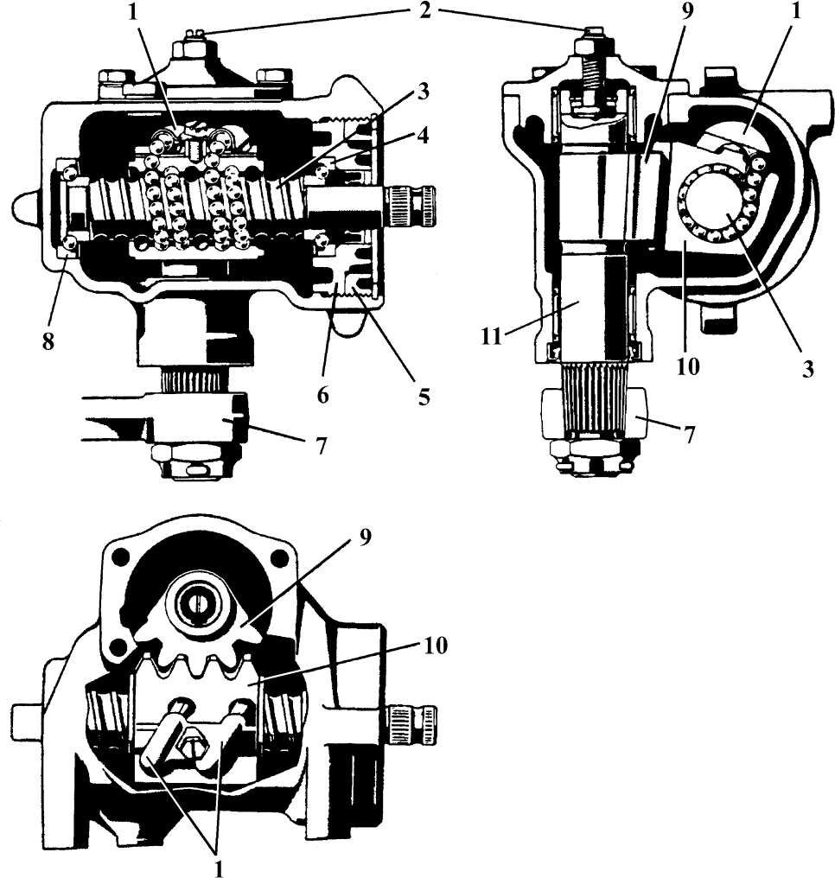

## Fig. 16-12 R&B Steering Gear=Recirculating Ball Steering Gear

图 16-12 循环球式转向器

1. **ball （return） guide** 钢球导管
2. **adjuster bolt** 调节螺栓

**preload adjuster** 预紧度调节器

1. **worm** 蜗 杆

worm shaft 蜗杆轴

1. **bearing** 轴 承

**upper worm bearing** 蜗杆上轴承

1. **lock nut** 锁紧螺母
2. **adjuster plug** 调节螺塞

**worm bearing adjuster** 蜗杆轴承调整器

1. **pitman arm** 转向摇臂
2. **worm thrust bearing** 蜗杆推力轴承

**lower worm bearing** 蜗杆下轴承

1. **sector gear** 齿 扇
2. **ball nut** 转向螺母，球螺母
3. **pitman shaft** 摇臂轴

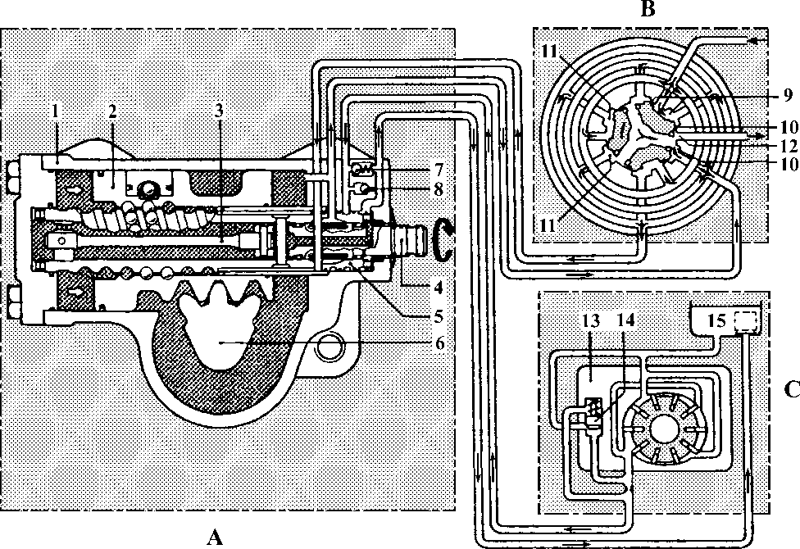

## Fig. 16-13 Power Recirculating Ball Steering System

图 16-13 循环球式动力转向系统

recirculating ball hydraulic steering system

循环球式液压转向系统

* 1. **power recirculating ball steering gear**

循环球式助力转向器

* 1. **rotary valve type control valve** 转 阀式转向控制阀

**rotary distributor cross-section** 旋 转分配器横截面

* 1. **oil supply unit** 供油装置

vane pump 叶片泵

* + 1. **housing** 壳 体
    2. **piston** 活 塞

**ball nut** 转向螺母，球螺母

* + 1. **torsion bar** 扭 杆
    2. **spline to steering shaft** 连接转向轴的键
    3. **control valve/worm** 控制阀/蜗杆

rotary valve 转 阀

* + 1. **sector shaft** 齿扇轴
    2. **pressure limiting valve** 限[卸]压阀
    3. **replenishing valve** 供油阀，补给阀
    4. **inlet slot** 进油槽口
    5. **return slot** 回油槽口
    6. **axial groove** 轴向油槽沟
    7. **return groove** 回油槽沟
    8. **vane-type pump** 叶片泵
    9. **flow-limiting valve** 流量限制阀
    10. **oil reservoir** 储油罐

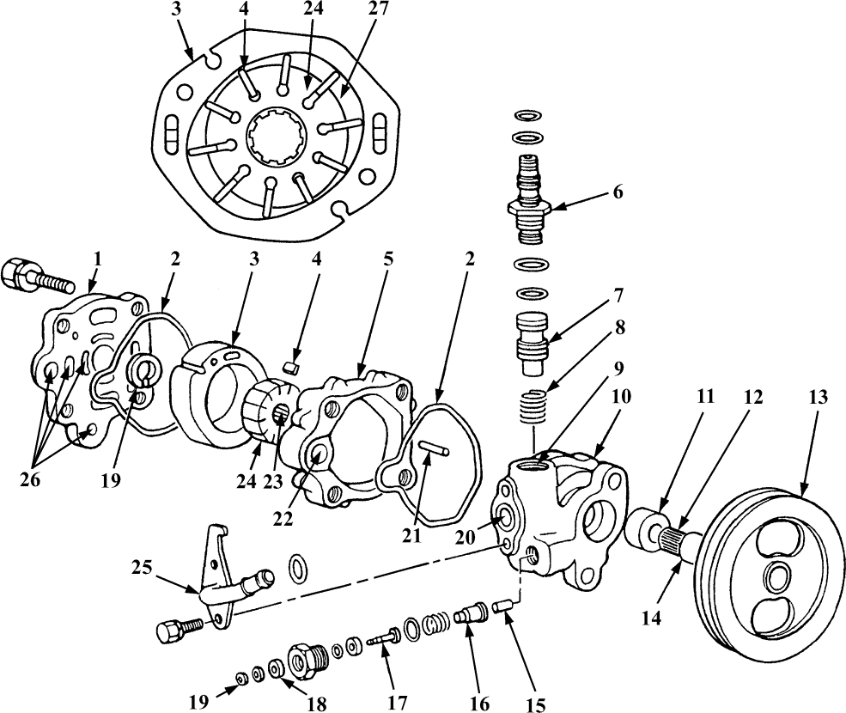

## Fig. 16-14 Vane Power Steering Pump

图 16-14 叶片式动力转向油泵

|  |  |  |  |
| --- | --- | --- | --- |
| **vane pump** 叶片泵 |  | 15 | **piston rod** 活塞杆 |
| 1 **pump cover** 泵 盖 |  | 16 | **plunger** 柱 塞 |
| 2 **O-ring** O 形密封圈 |  | 17 | **pressure switch terminal** 压力开关 |
| 3 **cam ring** 凸轮盘 |  |  | 接线柱 |
| 4 **vane** 叶 片 |  | 18 | **insulator** 绝缘垫 |
| 5 **cam case** 凸轮盘外壳 |  | 19 | **snap ring** 卡 环 |
| 6 **pressure hose connector [fitting]** | 压 | 20 | **fluid inlet port** 油液入口 |
| 力（油）软管接头 |  | 21 | **dowel pin** 定位销 |
| 7 **flow control valve** 流量控制阀 |  | 22 | **crossover hole** 穿过孔 |
| 8 **spring** 弹 簧 |  | 23 | **spline to pulley shaft** 连接带轮轴的 |
| 9 **outlet port** 出 口 |  |  | 花键 |
| 10 **pump body** 泵 体 |  | 24 | **rotor** 转 子 |
| 11 **seal** 油 封 |  | 25 | **suction hose connector[fitting]** 进 |
| 12 **spline to rotor** 连接转子的花键 |  |  | [吸]油软管接头 |
| 13 **pulley** 带 轮 |  | 26 | **fluid passage** 油液通道 |
| 14 **pulley shaft** 带轮轴 |  | 27 | **fluid chamber** 油液腔 |

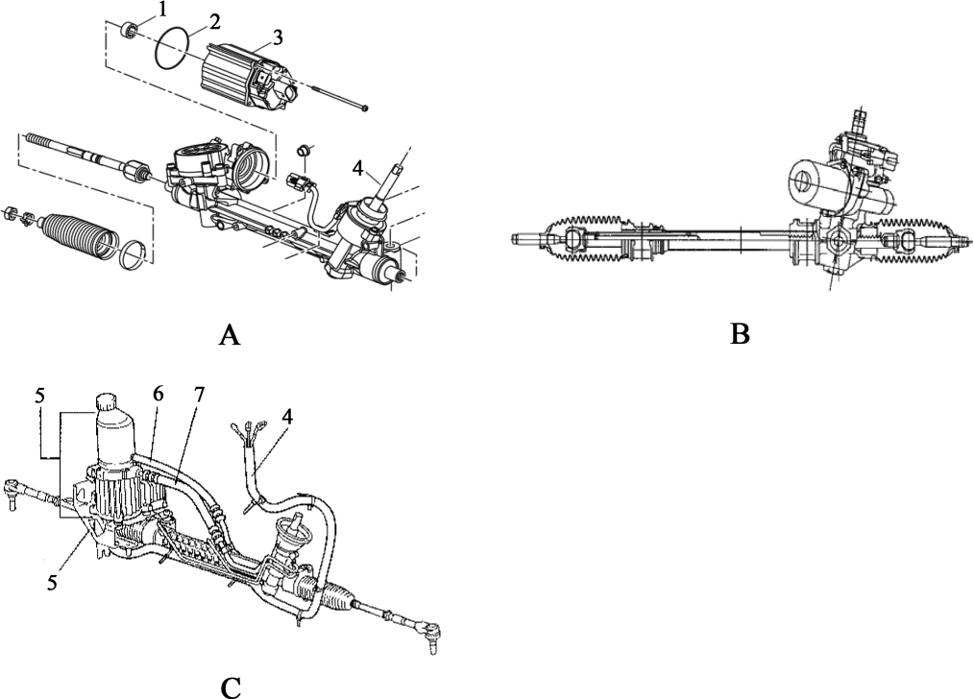

Fig. 16-15 Types of Electrical Power Steering Assist System

图 16-15 电动助力转向系统类型

electrical power steering system with electronic controlled control unit 电动助力转向系统A rack （assist） type electrical power steer-

**ing gear** 转向齿条式电动助力转向器**rack type electrical power steering system** 转向齿条式电动助力转向系统

1. **pinion （assist） type electrical power steer- ing gear** 转向齿轮式电动助力转向器**pinion type electrical power steering system** 转向齿轮式电动助力转向系统
2. **electric hydraulic power rack and pinion steering gear** 电动液压式齿轮齿条式转向器
3. （D 图参见图 16-16 和图 16-17） **column**

**type electrical power steering system** 转向轴式电动助力转向系统

1. **COUPLING， S/GR DRV =** steering gear drive coupling 转向器驱动联接器
2. **SEAL， P/S ASST MOT** = power steering assist motor seal 助力转向电动机密封圈
3. **MOTOR， P/S ASST =** power steering

**assist motor** 助力转向电动机

1. **gear shaft** 齿轮轴
2. **electric oil pump assembly** 电动油[液压]泵总成
3. **return line** 回油管
4. **pressure line** 压力油管

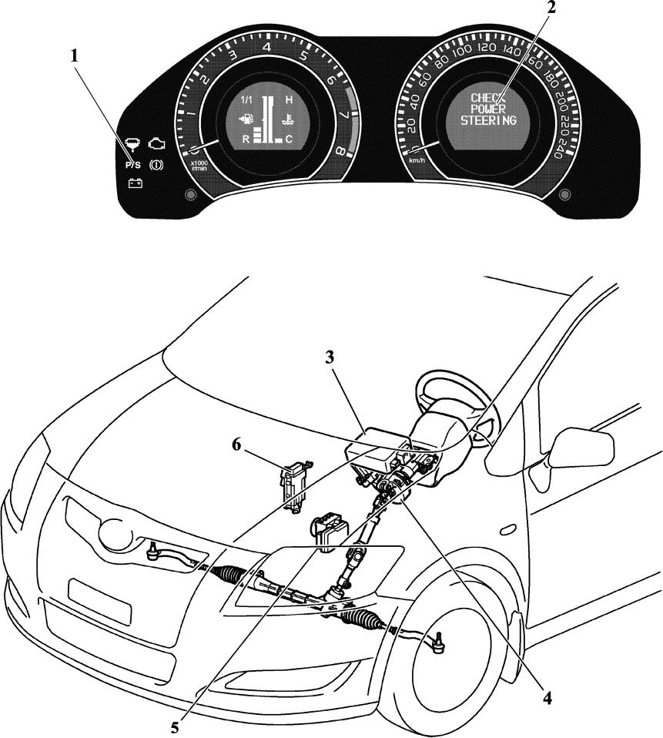

## Fig. 16-16 EPS=Electric Power Steering（TOYOTA）

图 16-16 电动助力转向（丰田）

**column （assist） type electrical power steering system** 转向柱辅助式电动助力转向系统**column type electrical power steering gear** 转向轴式电动助力转向器

1. **P/S**= power steering warning light 助 力

转向警告灯

1. **CHECK POWER STEERING** 检 查 助力转向
2. **EPS ECU** 电动助力转向 ECU
3. **steering column** 转向柱

**torque sensor** 转矩传感器

**motor** 电动机

reduction mechanism 减速机构

3， 4 **mechatronic module** 机电模块

1. **skid control ECU** 防滑控制 ECU（该词在丰田行驶控制中是指制动执行器ECU。牵引力控制ECU 或具有车辆动态稳定性控制ECU 都可称为防滑控制ECU）
2. **engine ECU** 发动机 ECU

**ECM** = engine electronic module 发 动机电控单元

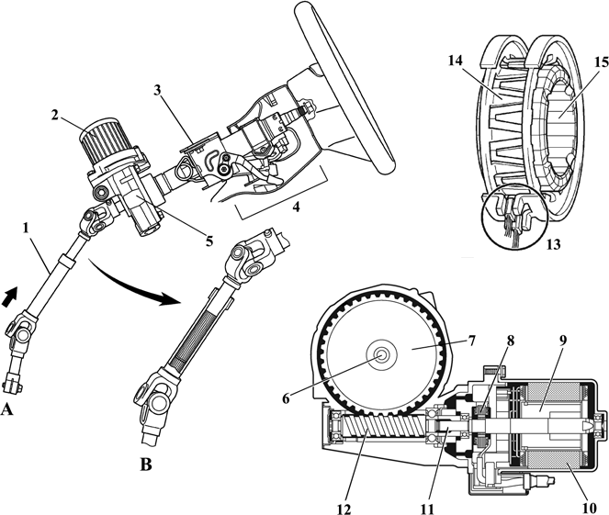

## Fig. 16-17 Components Location of Electric Power Steering

图 16-17 电动助力转向机构零部件位置

**EPS** = electric power steering 电动助力转向

A， B **energy absorbing mechanism** 吸能机构

* 1. **before collision** 碰撞前
  2. **after collision** 碰撞后
     1. **intermediate shaft** 中间轴
     2. **motor** 电动机
     3. **breakaway bracket** 断开式支架
     4. **tilt and telescopic mechanism** 倾 斜与伸缩机构
     5. **reduction mechanism** 减速机构
     6. **column shaft** 转向轴
     7. **worm gear** 蜗 轮
     8. **rotation angle sensor** 转角传感器
     9. **rotor** 转 子
     10. **stator** 定 子
     11. **motor shaft** 电动机轴
     12. **worm** 蜗 杆
     13. **torque sensor** 转矩传感器
     14. **yoke** 磁 轭
     15. **multipole magnet** 多极磁铁

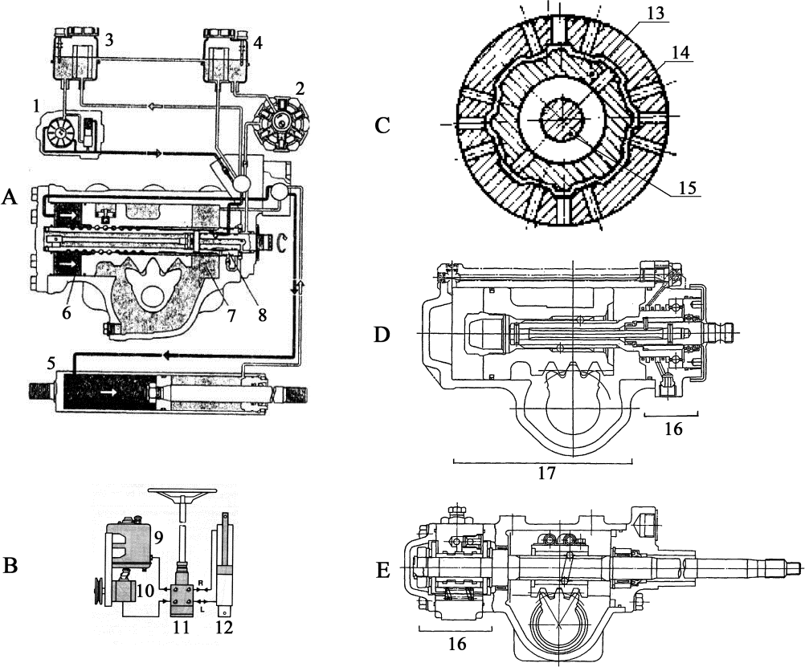

## Fig. 16-18 Power-Assisted Steering System for Commercial Vehicle

图 16-18 商用车助力转向系统

1. **dual-circuit power-assisted steering system**

回路助力转向系统

1. **power-assisted steering with all-hydraulic transmission** 液压传动助力转向
2. **rotary valve type** 转阀式（常用名称），转阀式转向控制阀（国标中名称）
3. **integral hydraulic power steering gear**

整体式液压助力转向器

1. **semi-integral hydraulic power steering gear** 半整体式液压助力转向器

L **oil flow for left lock** 左转向供油

R **oil flow for right lock** 右转向供油

1. **steering pump 1** 1 号转向油泵
2. **steering pump 2** 2 号转向油泵
3. **oil reservoir 1** 1 号油罐
4. **oil reservoir 2** 2 号油罐
5. **working cylinder** 工作缸
6. **left cylinder chamber** 左缸腔室
7. **right cylinder chamber** 右缸腔室
8. **dual-circuit steering valve** 双回路转向阀
9. **oil reservoir** 油 罐
10. **steering pump** 转向油泵
11. **ECU with metering pump** 带计量泵的电控单元
12. **steering cylinder** 转向缸
13. **rotary valve** 转 阀
14. **valve hosing** 阀 套
15. **torsion bar** 扭 杆
16. **control valve** 控制阀
17. **power cylinder** 动力缸

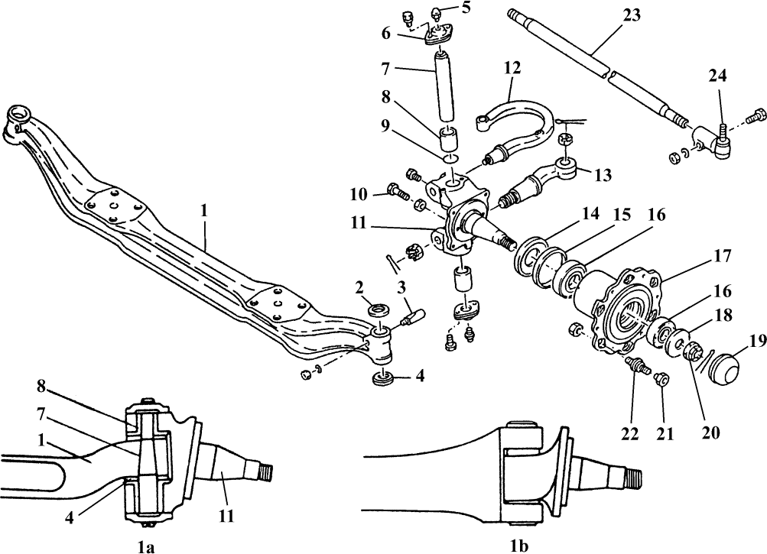

## Fig. 16-19 Front Axle of Motor Truck

图 16-19 货车前桥

1. **front axle beam** 前桥梁

**I-beam axle** 工字梁桥

1a reversed Elliot type （front） axle， steer- ing stub axle， stub axle 反埃利奥特前桥，拳式前桥

1b Elliot-type （front） axle， fork（ed） axle

埃利奥特前桥，叉式前桥

1. **thrust washer， stop disk， thrust plate， snubber washer** 止推垫圈
2. **locking pin** （转向节销）锁销
3. **thrust bearing， axial bearing** 推力轴承
4. **grease fitting** 润滑脂嘴
5. **seal plate** 密封盖
6. **kingpin， king pin， knuckle pin， spindle bolt， axle pin， swivel pin， pivot pin** 转向节销
7. **bushing** 衬 套
8. **O-ring** O 形（密封）圈
9. **stop bolt， steering stop adjusting bolt**

（车轮转向角）限位螺栓

1. **steering knuckle [swivel， stub，**

axle swivel， axle stub]， axle stub 转向节

1. **steering （knuckle） arm** 转向节臂
2. **tie-rod arm** 梯形臂，横拉杆臂
3. **seal journal** 油封轴颈
4. **hub seal** 轮毂油封
5. **tapered roller bearing** 圆锥滚子轴承
6. **hub， axle hub** 轮 毂
7. **washer** 垫 圈
8. **grease cap** 润滑脂杯
9. **axle hub nut** 轮毂螺母
10. **wheel nut** 车轮螺母
11. **hub bolt， wheel hub bolt** 轮毂螺栓
12. **tie rod** 横拉杆
13. **ball joint** 球节，球接头

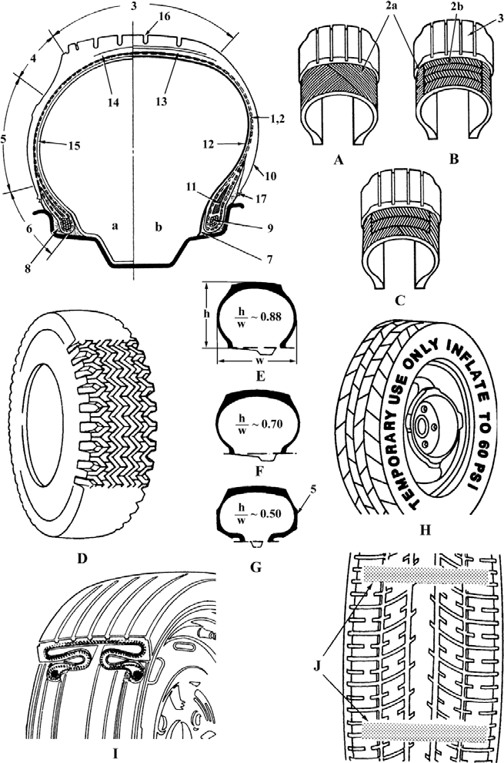

## Fig. 16-20 Tire [Tyre] Type

图 16-20 轮胎类型

参考：GB/T 6326-2014《轮胎术语及其定义》

1. **diagonal tire， bias-ply tire** 斜交轮胎 **crossply [cross ply] tire， conventional tire**斜交轮胎

a bias ply tire with inner tube， bias ply tubed tire 有内胎斜交轮胎

tubed tire， tubed tyre， tube-type tire

有内胎轮胎

1. **radial （ply） tire， radial （ply） tyre** 子午线轮胎

**belted radial tire** 带束子午线轮胎b **TL**= tubeless tyre[tire] 无内胎轮胎C **bias belted tire** 带束斜交轮胎

belted bias[diagonal] tire 带束斜交轮胎

1. **MS tire**=mud and snow tire， all-season tire 雪泥轮胎，全天候轮胎

mud and snow pattern 雪泥花纹

1. **conventional section tire** 传通断面轮胎
2. **low section tire** 低断面轮胎
3. **super low section tire** 超低断面轮胎
4. **compact [temporary] spare tire** 紧 凑型备胎，应急备胎

图中文字，TEMPORARY USE ONLY INFLATE TO 60 PSI 仅在充气到 60

英镑每平方英寸时临时使用用。

T **temporary-use spare tire** 临时使用的备用轮胎

**T-type temporary-use spare tire** T 形临时使用的备用轮胎

compact high-pressure mini spare tire

高压小型备胎

h **section height** 断面高度

h/w height-to-width ratio， aspect ratio， ratio of cross-section height to width 高宽比

I **foding tire** 折叠轮胎

J **tread[tire] wear indicator** 胎面磨损指示器

w **section width** 断面宽度

1. **cord** 帘 线
2. **ply** 帘布层

cord ply， plies 帘布层

2a **carcass plies** 胎体帘布层

2b **tread plies** 胎面帘布层

1. **tread， tire tread** 胎面

pattern rib 花纹条

1. **shoulder** 胎 肩

shoulder area 胎肩区

1. **sidewall** 胎 侧
2. **bead， tire bead， tyre bead** 胎圈，子口

**bead area** 胎圈区

1. **bead toe** 胎 趾
2. **bead heel** 胎 踵
3. **bead ring** 钢丝圈

bead core， bead wire 胎圈芯

1. **carcass， casing， carcase** 胎体
2. **reinforced rubber** 增强橡胶
3. **inner liner** 内衬层
4. **belt** 带束层

belt ply， bracing ply， tread belt

带束层

1. **breaker** 缓冲层
2. **inner tube， tube** 内胎
3. **groove** 花纹沟

tread groove， tire groove 花纹沟

1. **fitting line** 装配线

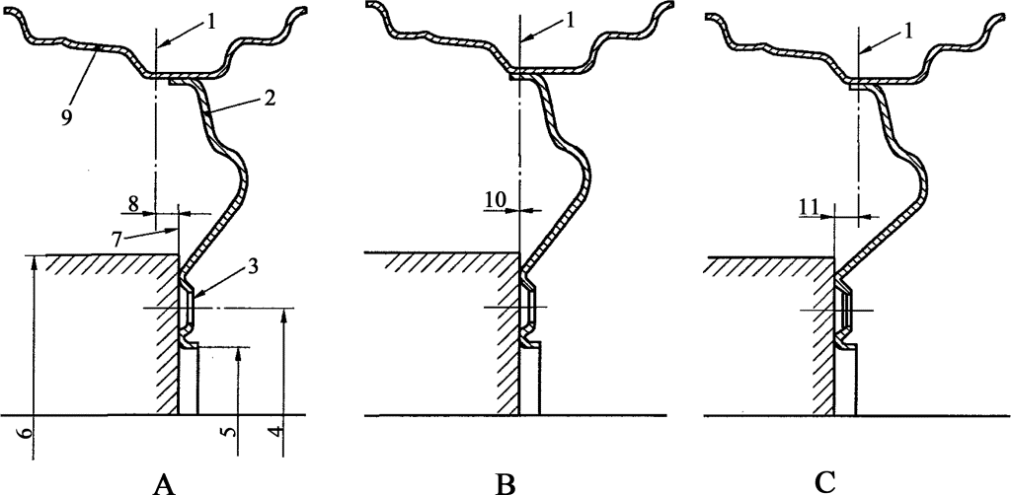

## Fig. 16-21 Passenger Car and Light Commercial Vehicle Disc Wheel Nomenclature

图 16-21 乘用车及轻型商用车辐板式车轮术语

参考：GB/T 2933-2009《充气轮胎用车轮和轮辋的术语、规格代号和标志》

A **inset wheel** 内偏距车轮B **zeroset wheel** 零偏距车轮C **outset wheel** 外偏距车轮

1. **rim centre plane** 轮辋中心面
2. **disc** 轮 辐
3. **nut seat** 螺母座
4. **pitch circle diameter of bolt holes** 螺栓孔分布圆直径
5. **centre hole diameter** 中心孔直径
6. **attachment face diameter** 安装面直径
7. **attachment face** 安装面
8. **inset** 内偏距
9. **rim** 轮 辋
10. **zeroset** 零偏距
11. **outset** 外偏距

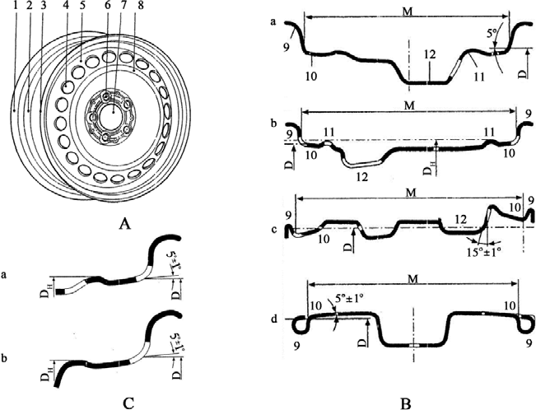

## Fig. 16-22 Rim Systems for Passenger Cars

图 16-22 乘用车轮辋系

参考：GB/T 2933-2009《充气轮胎用车轮和轮辋的术语、规格代号和标志》

* 1. **structure of a disk wheel** 辐板式车轮结构
     1. **rim inner flange** 轮辋内轮缘
     2. **rim base** 轮辋底面
     3. **rim outer flange** 轮辋外轮缘
     4. **ventilation hole** 通风孔
     5. **wheel disk** 轮 辐
     6. **pitch-circle diameter** 螺栓孔分布圆直径
     7. **center hole** 中心孔
     8. **flange** 轮 缘
  2. **rim systems for passenger cars** 乘 用车轮辋系统

1. **passenger car drop-center rim （standard rim）** 乘用车深槽轮辋（标准轮辋） **standard rim** 标准轮辋
2. **EH2+ rim （extended hump）** EH2+轮辋

（扩展驼峰式轮辋）

**extended hump rim** 扩展驼峰式轮辋 c **PAX rim** PAX 轮辋 **（**PAX= Pneu Accro- chage X 米其林具有垂直支撑物的

轮胎技术）

d **CTS （Conti Tire System） rim** CTS 轮辋

（大陆公司防爆轮胎系统）

*D* **nominal rim diameter** 轮辋标称直径

*D*H **hump diameter** 峰直径

M **rim width** 轮辋宽度

1. **rim flange** 轮 缘
2. **tapered bead seat** 斜胎圈座
3. **hump** 峰
4. **drop center** 凹 槽
5. **hump shapes** 凸脊类型
6. **hump** 峰
7. **flat hump** 平峰型
8. **nominal rim diameter** 轮辋标称直径

*D*H **hump diameter** 峰直径

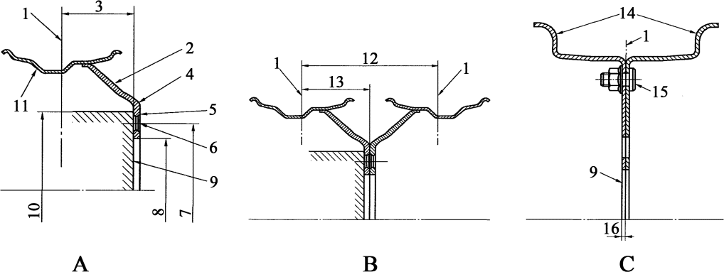

## Fig. 16-23 Commercial Vehicle Disc Wheel and Divided Wheel Nomenclature

图 16-23 商用车辐板式车轮和对开式车轮术语

参照：GB/T 933-2009《充气轮胎用车轮和轮辋的术语、规格代号和标志》

1. **single application** 单胎应用
2. **dual application** 双胎应用
3. **divided wheel nomenclature** 对开式车轮术语
4. **rim centre plane** 轮辋中心板
5. **disc** 轮 辐
6. **inset** 内偏距
7. **external face of disc** 轮辐表面
8. **nut seat** 螺母座
9. **bolt hole** 螺栓孔
10. **pitch circle diameter of bolt holes** 螺 栓孔分布圆直径
11. **centre hole diameter** 中心孔直径
12. **attachment face** 安装面
13. **attachment face diameter** 安装面直径
14. **rim** 轮 辋
15. **dual spacing** 双轮中心距
16. **offset** 偏 距
17. **fixed flanges** 固定轮缘
18. **clamping bolts or equivalent mechanical means** 紧固螺栓或等效的机械工具
19. **outset** 外偏距

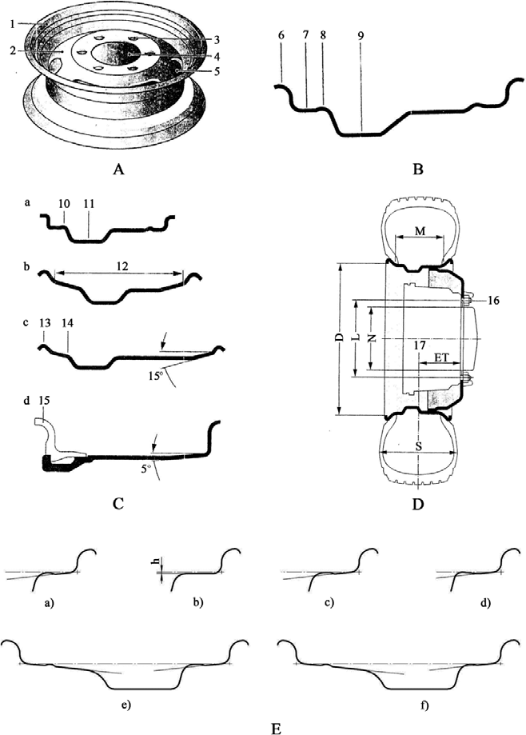

## Fig. 16-24 Commercial Vehicle Wheels and Rim

图 16-24 商用车车轮和轮辋

参考：GB/T 2933-2009《充气轮胎用车轮和轮辋的术语、规格代号和标志》（图 10） ISO 2911-2004《充气轮胎用车轮和轮辋-词汇，规格代号和标记》

* 1. **structure of a disk wheel** 车轮结构
  2. **rim composition** 轮辋组成
  3. **rim design types** 轮辋结构类型
  4. **wheel cross-section** 车轮横截面
  5. **optional bead seat profiles** 选装的胎圈断面

a，b，c **one-piece rim** 一件式轮辋

1. **DC=**drop-center rim 深槽式轮辋
2. **15°tapered bead seat rim** 15°斜胎圈座轮辋
3. **wide 15°tapered bead seat rim** 宽

15°斜胎圈座轮辋

1. **5°tapered bead seat rim** 5°斜胎圈座轮辋

**two-piece rim** 二件式轮辋

**FB rim** = flat base rim 平底轮辋

1. **RH**= round hump 圆 峰
2. **SL** = special ledge 特殊座架

**h** = high （座架） 深度c） **FL =** flat hump 平 峰 d） **CP =** contre-pente 凹 陷

1. **CH =** combination hump 组合峰
2. **H2 =** double hump 双 峰
3. **rim** 轮 辋
4. **wheel disk** 轮 辐
5. **mounting holes** 安装孔
6. **center hole** 中心孔
7. **ventilation holes** 通风孔
8. **rim flange** 轮 缘
9. **rim bead seat** 轮辋胎圈座
10. **hump** 凸 脊
11. **rim base** 轮辋体
12. **hump** 驼 峰
13. **rim base** 轮辋体
14. **rim width** 轮辋宽度
15. **flange** 边 缘
16. **15°tapered bead seat** 15°斜胎圈座
17. **5°tapered bead seat** 5°斜胎圈座
18. **lug-bolt holes** 车轮螺栓孔
19. **rim center** 轮辋中心*D* **rim diameter** 轮辋直径ET **rim offset** 轮辋偏距
20. **pitch-circle diameter （**螺栓孔）分度圆直径
21. **rim width** 轮辋宽度
22. **center-hole diameter** 中心孔直径

*S* **tire width** 轮胎宽度

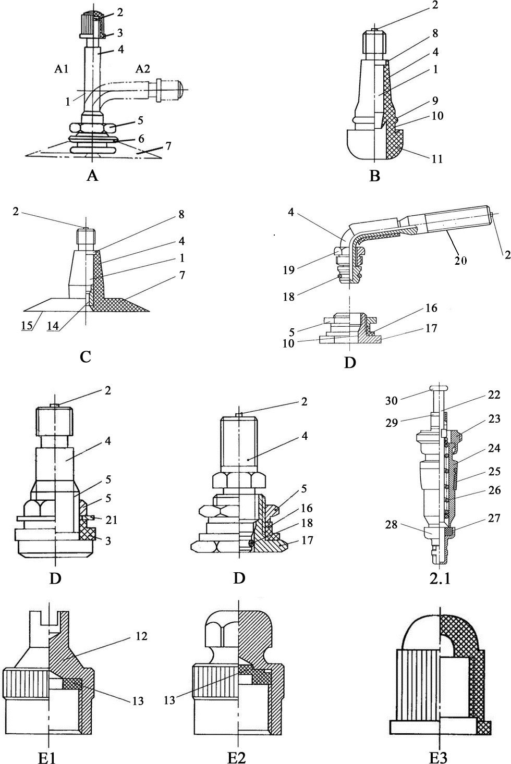

## Fig. 16-25 Tire [Tyre] Valve

图 16-25 轮胎气门嘴

参考：GB/T 12839-2012《轮胎气门嘴术语及其定义》

A， C **tube valve** 内胎气门嘴

**tubed tire valve** 有内胎轮胎气门嘴

**tubeless valve** 无内胎气门嘴A **rubber base valve** 胶座气门嘴A1， B **straight valve** 直式气门嘴

A2 **single-bend valve** 单弯式气门嘴

1. **snap-in valve** 卡扣式气门嘴

snap-in style tire valve assembly 卡扣式气门嘴总成

B， D **tubeless tire valve** 无内胎轮胎气门嘴

1. **rubber-covered valve** 包胶式气门嘴
2. **tubeless clamp-in valve** 压紧式无内胎气门嘴

**metal clamp-type tire valve assembly** 金属夹压紧式气门嘴总成（用于较高压力胎）

1. **valve cap** （气门嘴）防护帽E1， E2 **cap sealing** 密封帽 E3 **non-sealing cap** 非密封帽
2. **metal stem** 金属体
3. **core** 气门芯

valve core 气门芯

* 1. **short core** 短气门芯

**inner spring core** 内弹簧气门芯

1. **cap sealing** 密封帽

**valve cap** 气门嘴防护帽

1. **valve stem [body]** 嘴 体
2. **hex（agon） nut** 六角螺母
3. **washer** 垫 圈
4. **rubber base** 胶 座
5. **cut-off shoulder** （气门嘴） 挡胶台
6. **indicator ring** 标志环
7. **sealing surface** 密封面
8. **base button** 卡扣式基座
9. **cap screw driver** 扳手帽
10. **swivel gasket** 帽密封垫
11. **bottom orifice** 硫化定位孔
12. **buffed surface** 打磨面
13. **grommet** （轮辋）密封垫
14. **valve spud stem[body]** 嘴座体
15. **O-ring** O 形（密封）圈
16. **swivel nut** 螺 套
17. **valve stem[body] thread** 阀体螺纹
18. **ring washer** 圆垫片
19. **core pin** 芯 杆
20. **swivel** 芯 帽
21. **plug** 芯 体
22. **pin washer** 芯体密封圈
23. **spring** 芯 簧
24. **cup gasket** 芯座密封垫
25. **cup** 芯 座
26. **bridge** 芯 梁
27. **pin head** 芯杆头

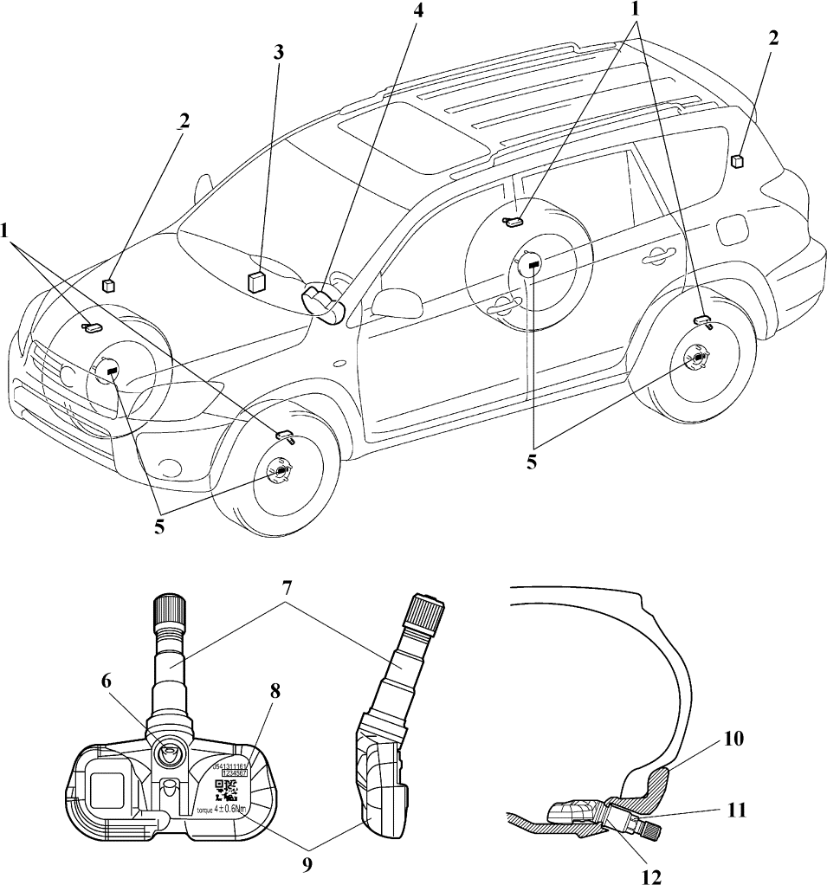

## Fig. 16-26 Tire Pressure Warning System

图 16-26 轮胎压力报警系统

**direct-sensing type tire pressure warning system** 直接传感式轮胎压力报警系统

1. **tire pressure warning valve and trans- mitter** 轮胎压力报警气门嘴和发射器
2. **tire pressure warning antenna** 轮 胎 压

力报警天线

1. **tire pressure warning ECU and receiver**

轮胎压力报警 ECU 和接收器

1. **tire pressure warning light** 轮胎压力报警灯
2. **speed sensor** 轮速传感器
3. **transmitter position** 发射器位置
4. **valve body** 气门嘴体
5. **valve portion** 气门嘴段
6. **ID code** = identification code 识别码
7. **disc wheel rim** 辐板式轮辋
8. **nut** （气门嘴）螺母
9. **grommet** 护 套

# Brake System

**制动系统**

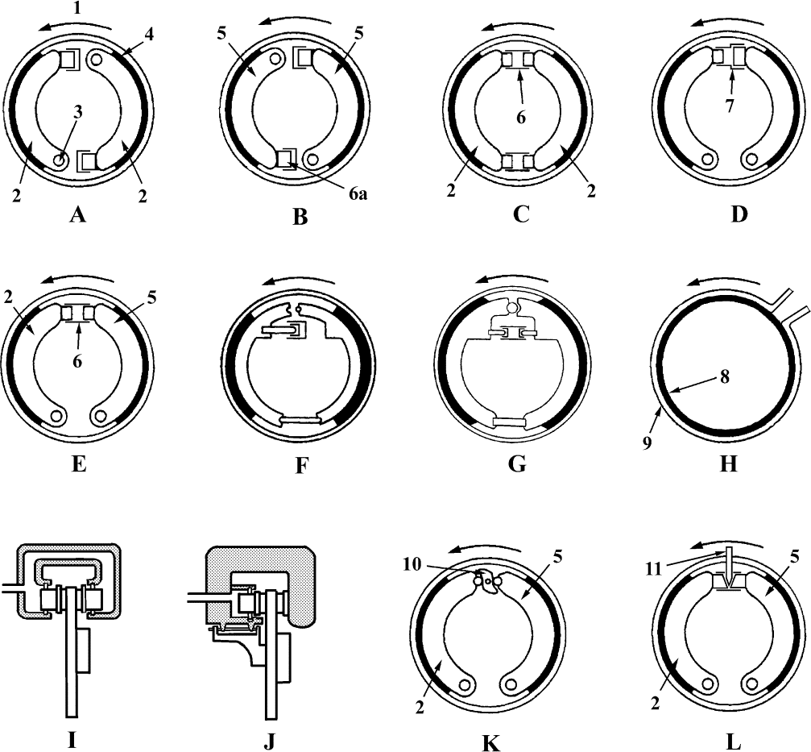

## Fig. 17-1 Types of Brake

图 17-1 制动器类型

参考：GB/T 5620-2002《道路车辆 汽车和挂车制动名词术语及其定义》

1. **2LS brake** = two [double] leading shoe brake 双领蹄式制动器，2L 式制动器**duplex and duo duplex** 双领蹄式和双向双领蹄式
2. **two trailing shoe brake** 双从蹄式制动器，2T 式制动器
3. **duo two leading shoe brake** 双向双领蹄式制动器，D2L 式制动器
4. **leading trailing shoe brake with step- ped wheel cylinder** 带异径轮缸的领从蹄式制动器
5. **L/TS brake** = leading trailing shoe brake

领从蹄式制动器，LT 式制动器

1. **uni/duo servo** 单向/双向自动增力式**US brake** = uni-servo brake 单向伺服式制动器，US 式制动器
2. **DS brake** = duo-servo brake 双 向 伺 服式制动器，DS 式制动器

A～G internal expanding drum brake

内胀型鼓式制动器

**wheel cylinder brake** 轮缸[柱塞] 式制动器

1. **band brake** 带式制动器

**external contracting drum brake** 外收缩型鼓式制动器

A～H **drum brake** 鼓式制动器

1. **disc[disk] brake with fixed caliper** 定钳盘式制动器
2. **disc[disk] brake with floating caliper**

浮钳盘式制动器

I， J **caliper disc brake** 钳盘式制动器

1. **“S” cam** “S”凸轮式

**cam（-actuated） brake** 凸轮张开式制动器

1. **simplex wedge** 领从蹄式楔型

wedge （-actuated， -operated） brake 楔

（块促动）式制动器

A～L **friction brake** 摩擦片式制动器

1. **direction of drum rotation** 制动鼓转动方向
2. **leading shoe** 领 蹄

**brake lining assembly** 制动衬片总成

1. **anchor pin** 支承销

**fixed brake shoe abutmen**t 制动蹄支承轴

1. **brake lining** 制动衬片

**friction lining** 制动衬片，摩擦片

1. **trailing shoe** 从 蹄

**brake lining assembly** 制动衬片总成

1. **wheel cylinder** 轮 缸

**straight-bore wheel cylinder** 直筒[双活塞）轮缸

6a **single-piston wheel cylinder** 单活塞轮缸

1. **stepped wheel cylinder** 异径轮缸， 阶梯形轮缸
2. **brake drum** 制动鼓
3. **brake band** 制动带
4. **S-cam** S 形凸轮
5. **wedge** 楔 块

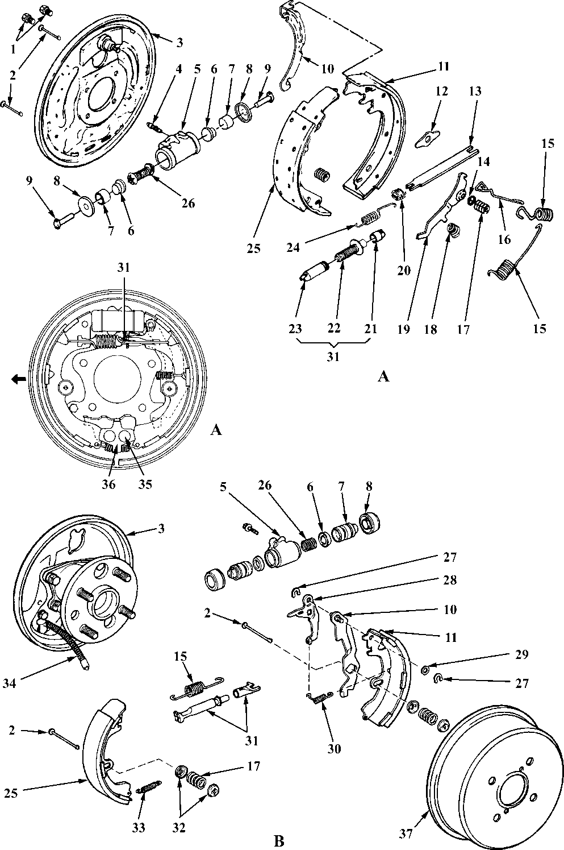

## Fig. 17-2 Drum Brake

图 17-2 鼓式制动器

参考：GB/T 5620-2002《道路车辆 汽车和挂车制动名词术语及其定义》

* 1. **duo-servo** 双向伺服式
  2. **leading-trailing** 领从蹄式
     1. **bolt** 螺 栓
     2. **hold [down] pin** 限位销，压紧销
     3. **backing plate， base plate， bottom plate**

背板 （按 GB/T 5620-2002）

**brake bottom plate** 制动底板（按 GB/T 5620.2-1985 中 5.1.2）

**dust cover** 防尘罩 （按 JIS D0107- 2005 中 142-2）

* + 1. **bleeder valve** 放气阀
    2. **cylinder body** 缸 筒
    3. **piston cup** 活塞皮碗

**cup** 皮碗，皮圈

* + 1. **piston** 活 塞
    2. **dust cover， boot** 防尘罩

5+6+7+8+26 **wheel cylinder** 轮 缸

* + 1. **push rod** 推杆

**cylinder link** 轮缸推杆

* + 1. **operating lever** 操纵杠杆

**parking brake shoe lever** 驻车制动蹄杠杆

* + 1. **trailing[secondary] shoe** 从 蹄**trailing shoe and lining， secondary shoe assembly** 从蹄总成
    2. **shoe guide** 蹄导板
    3. **parking brake strut （pushrod）** 驻车制动推杆
    4. **lever pivot** 作动杠杆支枢
    5. **return spring** 回位弹簧

**shoe return spring** 制动蹄回位弹簧

* + 1. **actuator link** 作动连杆
    2. **brake shoe hold down [hold] spring**

制动蹄限位弹簧

**hold-down spring** 限位[压紧]弹簧

* + 1. **lever return spring** 作动杠杆回位弹簧
    2. **actuator lever** 作动杠杆
    3. **strut spring** 撑杆弹簧
    4. **socket** （调节螺钉）支座
    5. **adjusting screw** （制动蹄间隙）调节螺钉
    6. **pivot nut** 支枢螺母
    7. **adjusting screw spring** 调节螺钉弹簧
    8. **leading[primary] shoe** 领 蹄**leading shoe and lining， leading shoe assembly** 领蹄总成
    9. **piston spring** 活塞弹簧
    10. **C-washer** C 形垫圈
    11. **automatic adjust（ing） lever** 自动调节杠杆
    12. **adjusting shim** 调节垫片
    13. **spring** （自动调节杠杆）弹簧
    14. **adjuster** （制动蹄间隙）调节器， 包括 21、22 和 23

adjusting screw assembly 调节螺钉总成

**lash adjusting device** 间隙调整装置

* + 1. **hold-down cup** （制动蹄）限位盘，压紧盘
    2. **anchor spring** 支承块弹簧
    3. **parking brake cable** 驻车制动器拉索
    4. **anchor pin** 支承销
    5. **anchor plate， anchor** 支承块，支承板
    6. **brake drum** 制动鼓

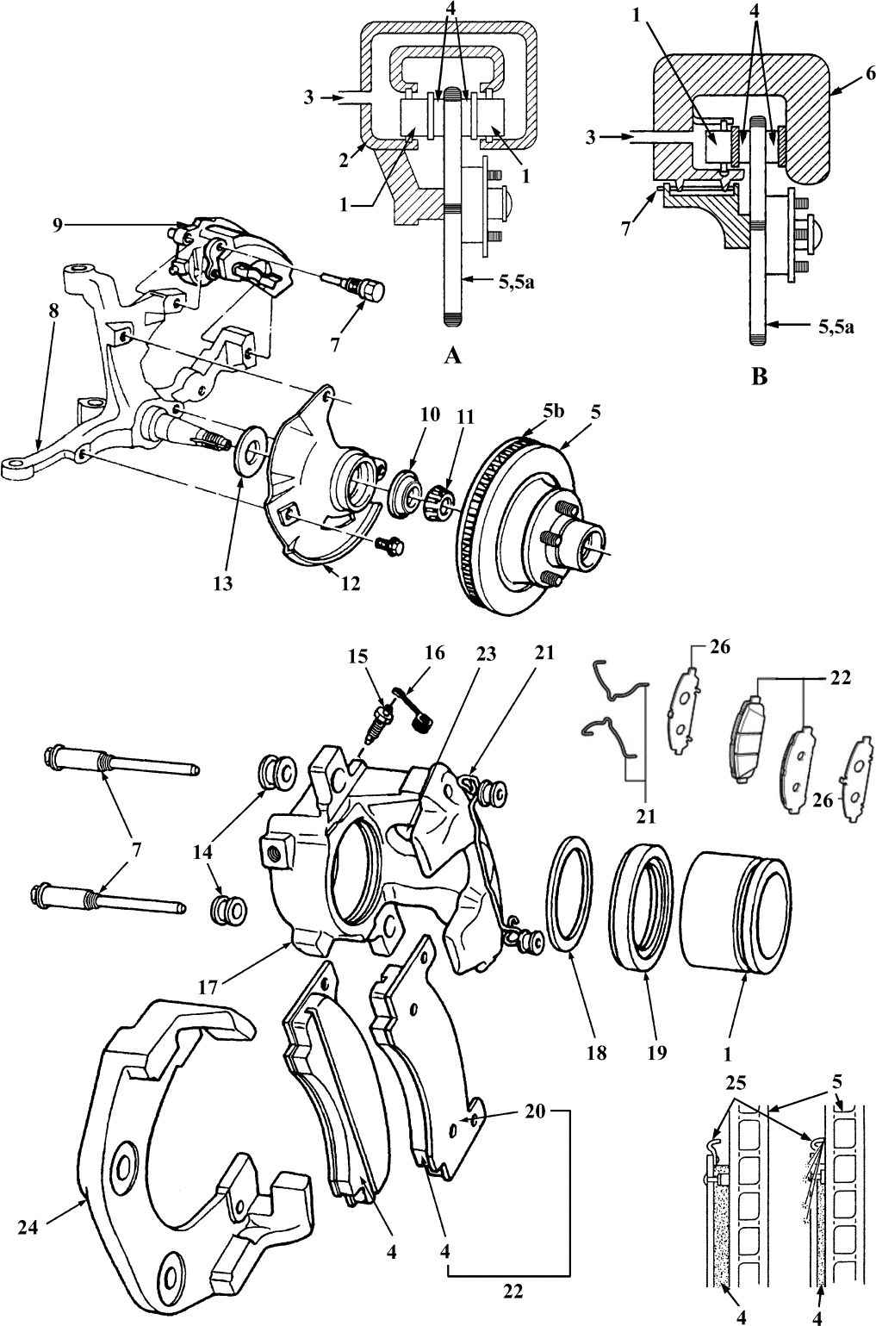

## Fig. 17-3 Disc [Disk] Brake

图 17-3 盘式制动器

**caliper disc brake** 钳盘式制动器

1. **fixed （brake） cal（l）iper， stationary cal（l）- iper** 定钳（式）

**two-piston caliper** 双活塞式制动钳

1. **floating （brake） cal（l）iper， movable ca1（l）iper， sliding cal（l）iper， moving caliper** 浮钳（式）

**single piston caliper** 单活塞式制动钳

1. **piston** 活 塞
2. **fixed caliper** 定 钳
3. **hydraulic pressure** 液 压
4. **brake pad， brake lining ， disc pad** 制动衬块

friction pad 摩擦块

1. **brake disc[disk， rotor]** 制动盘

5a **solid rotor[disc， disk]** 整体式制动盘

5b ventilated brake disk[disc]， ventilated rotor 通风式制动盘ventilated[vented] disc 通风式制动盘

1. **floating caliper** 浮 钳
2. **sliding pin bolt** 滑 销

guide pin， locating pin 导 销

sliding pin 滑 销

1. **combination spindle and anchor plate**

带锚定板的转向节

1. **caliper assy.** 制动钳总成
2. **grease retainer** 润滑脂保持器
3. **inner bearing** 内轴承
4. **splash shield [guard]， dust shield** 防溅罩
5. **gasket** 垫 圈
6. **pin boot** 销防尘套

**bush dust boot** 衬套防尘罩

bushing， sleeve 衬套

1. **bleeder valve[screw]** 放气阀
2. **cap** （放气阀）帽
3. **cal（l）iper housing[body]** 钳体

cylinder body 缸 体

1. **（piston） seal** （活塞）密封圈
2. **piston boot** 活塞防尘罩

**dust boot** 防尘罩

1. **backing plate** （制动衬块）背板
2. **anti-rattle clip** 防振夹

**anti-squeal[rattle] spring** 消声（防啸声）弹簧

1. **brake pad assembly** 制动衬块总成
2. **inspection hole** （制动衬块磨损）检查孔
3. **mounting （bracket）** 安装支架 **anchor plate** 支架，支承板**torque plate** 扭矩板

**plate yoke** （制动钳）板臂

1. **wear indicator** 磨损指示器

**brake lining wear sensor** 制动衬块磨损传感器

1. **anti-squeal shim** 消声垫片

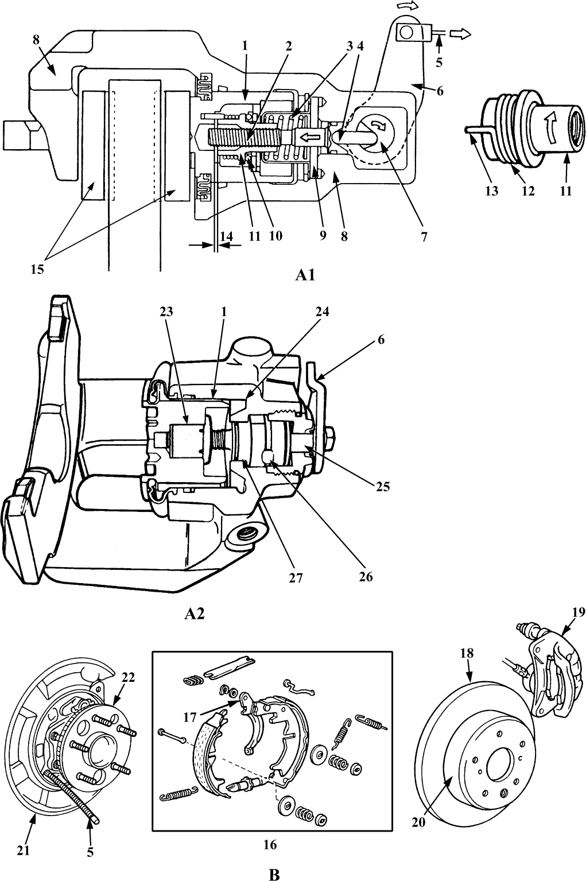

## Fig. 17-4 Parking Brake for Rear Disc Brake

图 17-4 后轮盘式制动器的驻车制动器

|  |  |  |  |
| --- | --- | --- | --- |
| A1 | **rear disc parking brake** 后轮盘式驻 | 10 | **thrust bearing** 推力轴承 |
|  | 车制动器 | 11 | **sleeve nut** 套筒螺母 |
|  | **integral disc parking brake** 整 体 盘 |  | **nut sleeve** 螺 套 |
|  | 式驻车制动器 | 12 | **clutch spring** 连接弹簧 |
| A2 | **brake caliper assy.** 制动钳总成 | 13 | **stationary end** 固定端 |
| B | **rear disc/drum parking brake** | 14 | **clearance** （套筒螺母）间隙 |
|  | 盘/鼓式后轮驻车制动器 | 15 | **brake pad** 制动衬块 |
| 1 | **piston** 活 塞 | 16 | **drum parking brake** 鼓式驻车制动器 |
| 2 | **actuator screw** 执行螺杆 | 17 | **parking brake lever** 驻车制动器杠杆 |
|  | **push rod** 推 杆 | 18 | **brake disc** 制动盘 |
|  | **high-lead screw** 大螺矩螺杆 | 19 | **brake caliper assy.** 制动钳总成 |
|  | **adjuster** 调节器 | 20 | **brake drum** 制动鼓 |
| 3 | **return spring** 回位弹簧 | 21 | **splash shield** 防溅罩 |
| 4 | **strut （rod）** 撑杆 | 22 | **axle hub** 轮 毂 |
|  | **parking strut** 驻车撑杆 | 23 | **automatic adjuster** 自动调节器 |
| 5 | **cable** （驻车制动器）拉索 | 24 | **parking brake mechanism** 驻车制动 |
| 6 | **crank lever** 曲柄杆 |  | 装置 |
|  | **operating lever** 操纵杆 | 25 | **operating shaft** 操纵轴 |
| 7 | **pivot pin** （曲柄杆）枢销 |  | **input shaft** 输入轴 |
| 8 | **caliper housing** 钳 体 | 26 | **ball** 钢 球 |
| 9 | **cylinder housing** 缸 体  **retainer** 保持盘 | 27 | **check ball** 单向球  **thrust screw** 止推螺钉 |

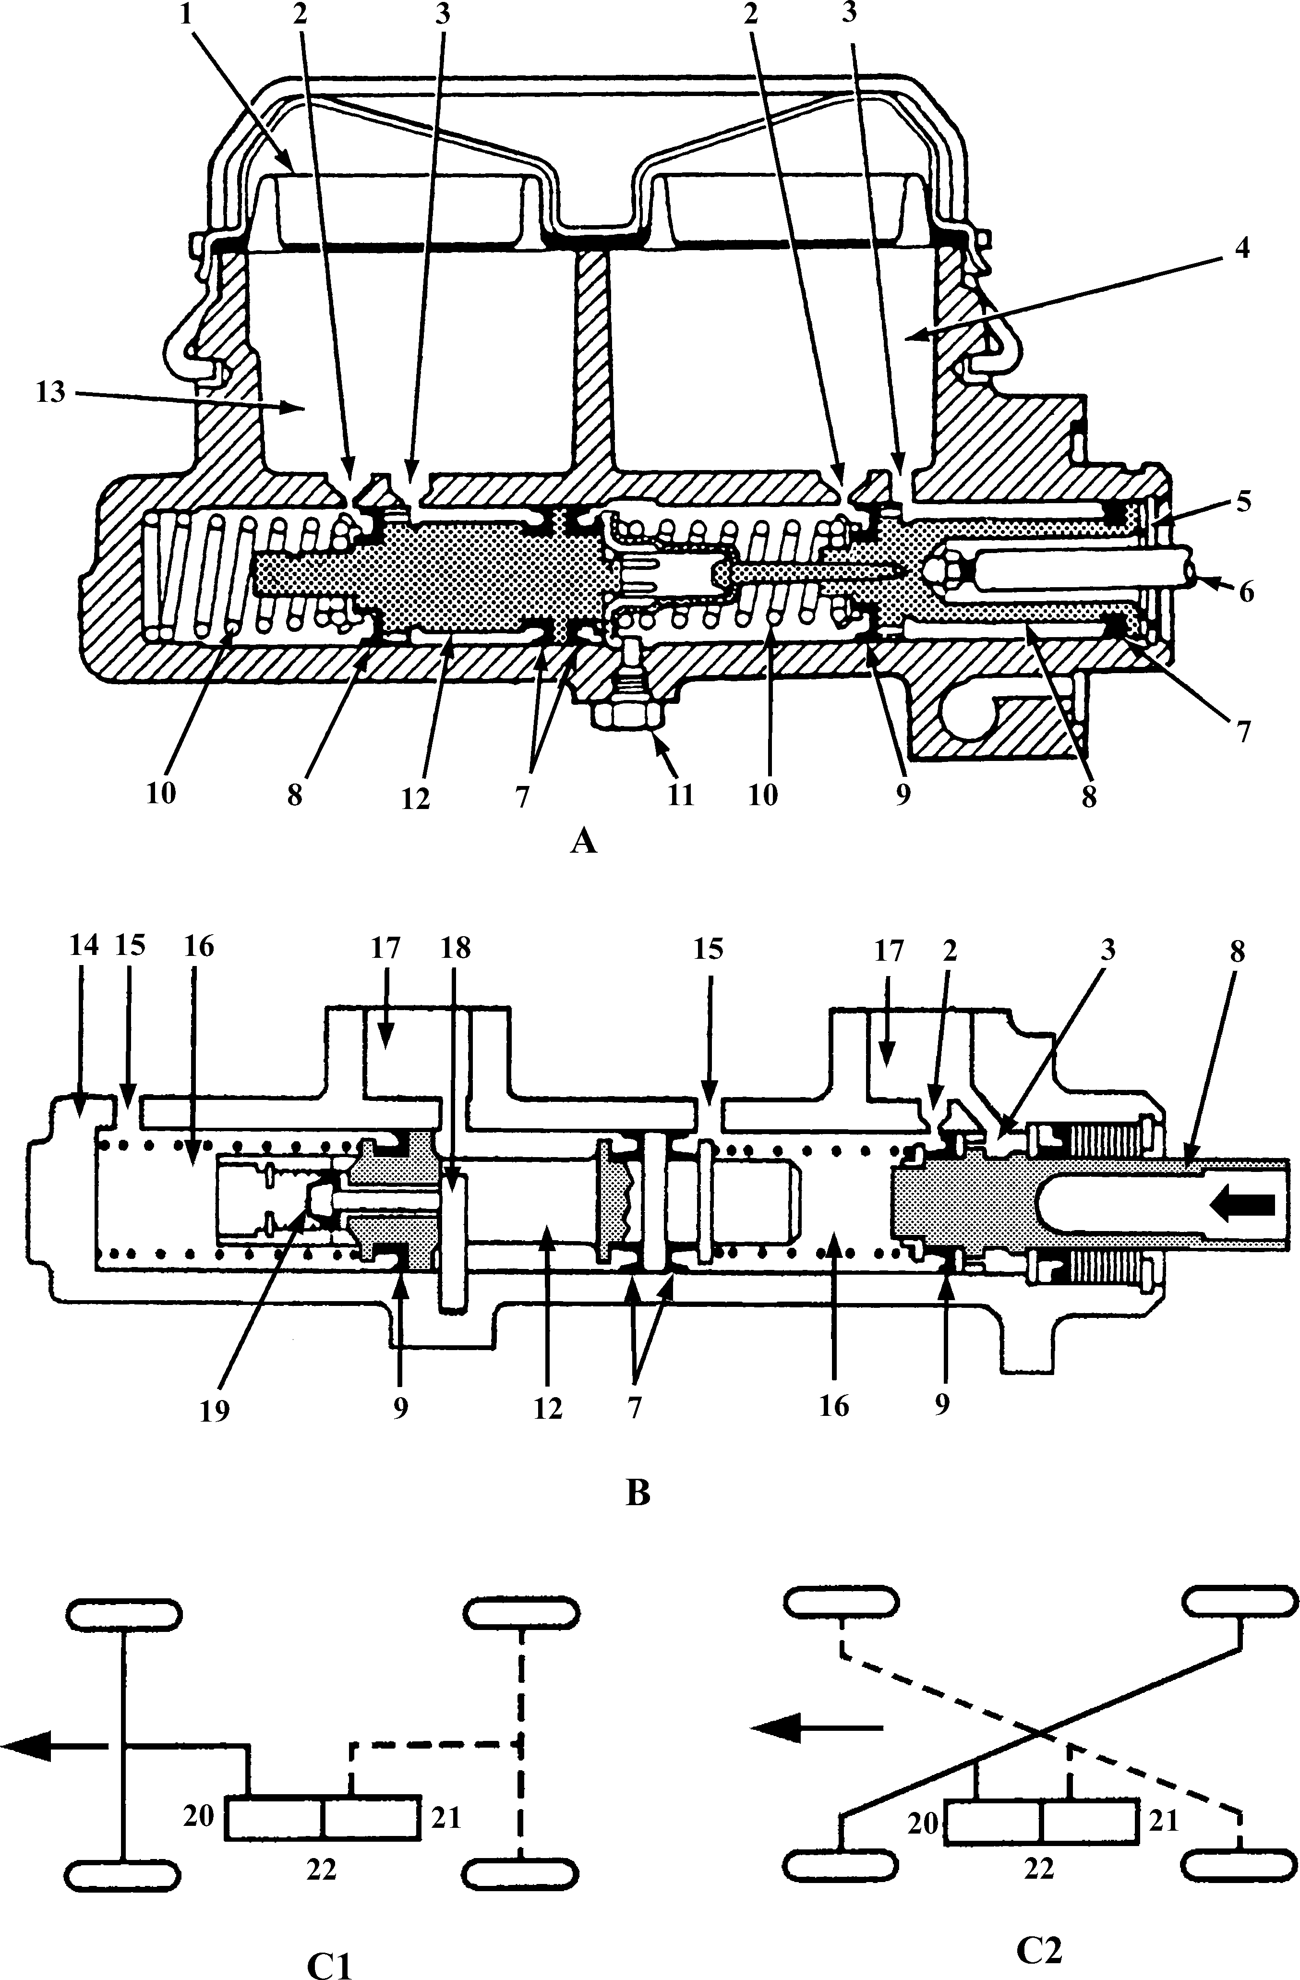

Fig. 17-5 Dual [Two]-Piston Brake Master Cylinder

图 17-5 双活塞制动主缸

A， B series dual-chamber brake master cylinder 串列双腔式制动主缸dual （chamber） brake master cylinder， tandem brake master cylinder 双腔式制动主缸

* 1. **dual master cylinder** 双腔式主缸
  2. **dual master cylinder with central valve in secondary circuit** 第二回路中有中心阀的双腔式主缸
  3. **dual[double]-circuit brake system** 双回路制动系

C1 **front/rear split** 前后轮分路式

braking-force ‖distribution 制动力‖

[平行]分配

C2 **diagonal（ly） split** 对角线分路式 **braking-force x distribution** 制动力x[对角]分配

1. **reservoir diaphragm** 储液室膜片
2. **compensating port[bore， hole]** 补偿孔
3. **replenishing port， feed port， inlet port**

进液孔

1. **primary （fluid） reservoir** 第一储液室

4+13 **separate reservoirs** 分隔式储液室

1. **retaining ring** 挡 圈
2. **pedal push rod** 踏板推杆
3. **secondary cup（seal）， ring cup** 副皮碗，皮圈（该皮碗不承受油压）
4. **primary piston** 第一活塞
5. **primary cup （seal）， master cup** 主皮碗（该皮碗承受油压）
6. **return spring** 回位弹簧
7. **piston stop bolt** 活塞止动螺栓
8. **secondary piston** 第二活塞
9. **secondary （fluid） reservoir** 第二储液室
10. **cylinder housing[body]** 缸 体
11. **pressure supply** 油压供给
12. **pressure chamber** 压力腔

high pressure chamber 高压腔

1. **reservoir connection** 储液室接口
2. **central valve stop** 中心阀止动器
3. **central valve** 中心阀
4. **brake circuit 1** 1 号制动回路
5. **brake circuit 2** 2 号制动回路
6. **dual （chamber） master cylinder** 双腔制动主缸

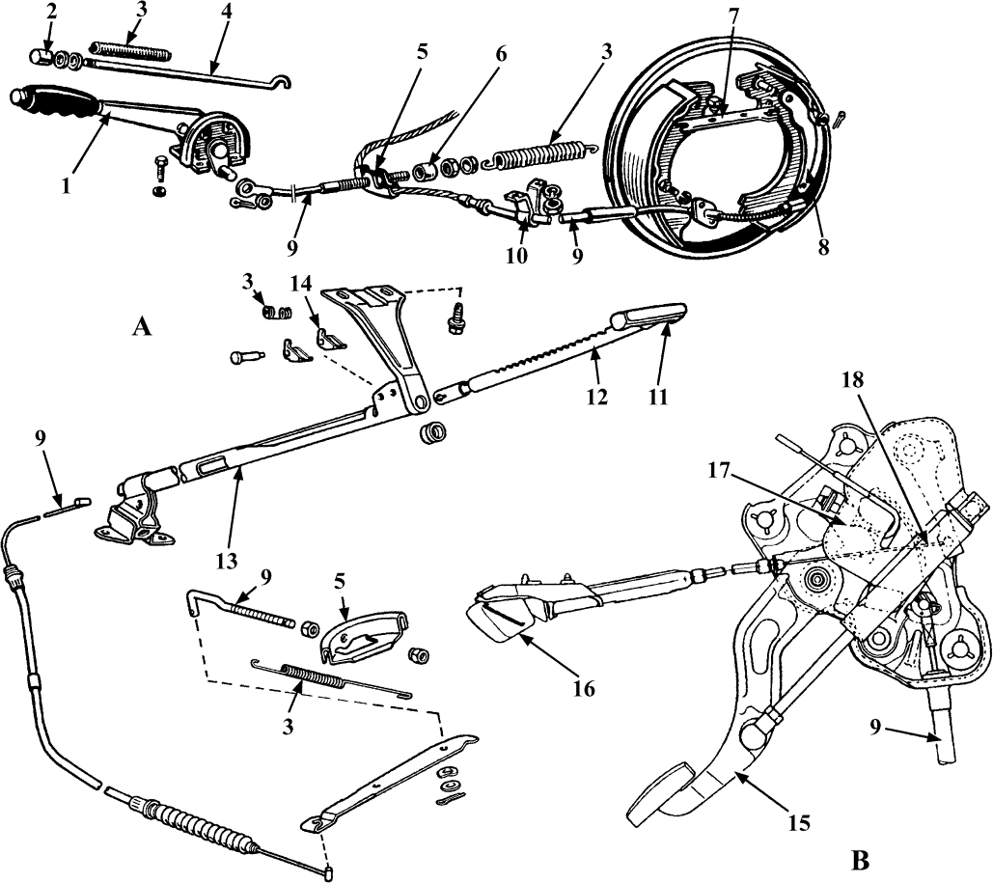

## Fig. 17-6 PKB = Parking Brake

图 17-6 驻车制动器

1. **hand-operated** 手动式
2. **foot-operated** 脚动式

**pedal type parking brake** 踏板式驻车制动器

* 1. **control lever** 操纵杆

**parking brake lever** 驻车制动器拉杆

* 1. **release button** 释放按钮
  2. **return spring** 回位弹簧
  3. **release rod** 释放杆
  4. **equalizer** 平衡臂
  5. **spacer** 隔 套
  6. **parking brake strut** 驻车制动器撑杆
  7. **parking brake lever** 驻车制动器杠杆
  8. **control cable[pull wire]** 操纵拉索
  9. **cable bracket** 拉索支架
  10. **parking brake stick** 驻车制动器拉杆

pull-twist hand grip 拉-转手柄

* 1. **ratchet draw bar** 棘爪拉杆
  2. **guide** （拉杆）导管
  3. **ratchet （pawl）** 棘爪
  4. **parking brake pedal** 驻车制动器踏板
  5. **release knob** 释放球柄

release handle[lever] 释放手柄

* 1. **parking brake switch** 驻车制动灯开关
  2. **air absorber** 空气缓冲器

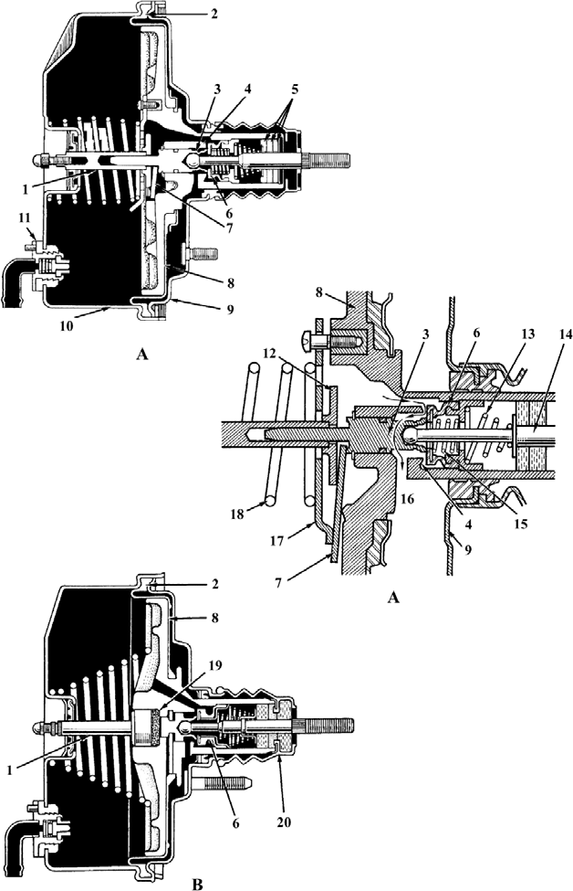

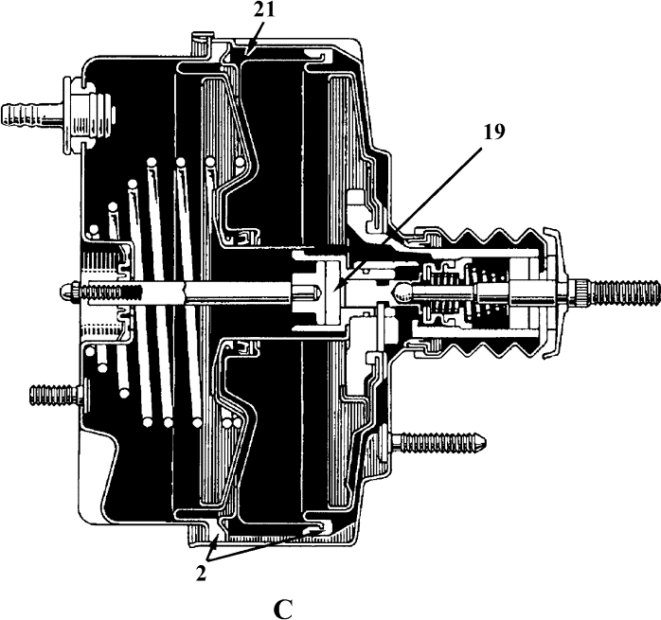

## Fig. 17-7 Vacuum Booster

图 17-7 真空助力器

vacuum power [brake] booster 真空助力器

1. **lever-type （vacuum） booster， vacuum booster with lever reaction** 反馈杠杆式真空助力器，反作用杆式真空助力器
2. **disc-type （vacuum） booster， vacuum booster with disc reaction**

反作用盘式真空助力器，反馈盘式真空助力器

A， B single diaphragm vacuum booster

单膜片式真空助力器

1. **tandem diaphragm-type vacuum booster**

串联膜片式真空助力器

**dual diaphragm vacuum booster** 双 膜片式真空助力器

* 1. **piston rod** 活塞杆

**output pushrod** 输出推杆

* 1. **diaphragm** 膜 片
  2. **air valve** 空气阀
  3. **vacuum valve** 真空阀
  4. **air filter** 空气滤清器
  5. **control valve** 控制阀

**floating control valve** 浮动式控制阀

* 1. **reaction lever** 反馈[作用]杠杆
  2. **valve body** 阀 体

**piston** 活 塞

**power piston** 助力活塞

* 1. **rear housing** 后 壳
  2. **front housing** 前 壳
  3. **vacuum check valve** 真空单向阀
  4. **reaction plate** 反作用板
  5. **air valve spring** 空气阀弹簧
  6. **pedal pushrod** 踏板推杆
  7. **control valve spring** 控制阀弹簧
  8. **air passage** 气 道
  9. **reaction （body） retainer** 反作用体保持盘
  10. **piston return spring** 活塞回位弹簧
  11. **reaction disc** 反作用盘
  12. **boot** 防尘罩
  13. **center plate** 中间板

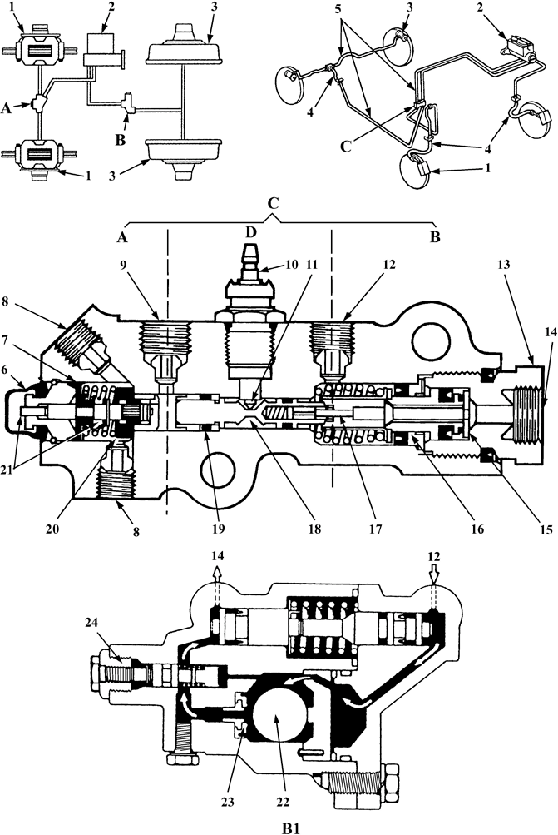

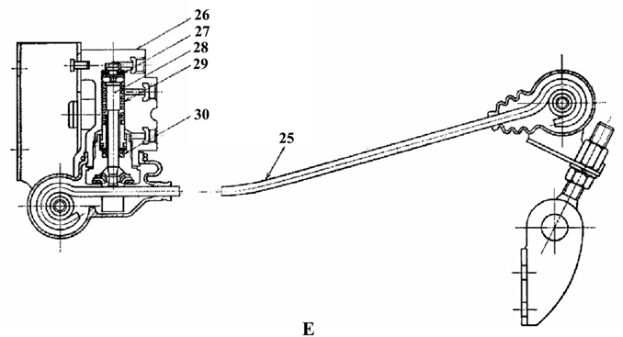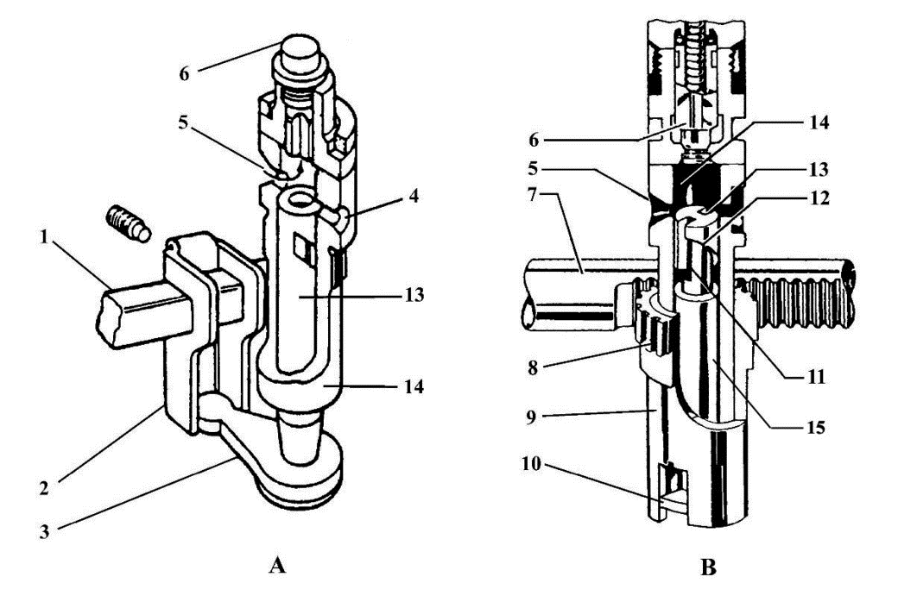

## Fig. 17-8 Metering Valve， Proportioning Valve and Combination Valve

图 17-8 计量阀、比例阀和组合阀

* + 1. **metering valve** 计量阀
    2. **P valve** = proportioning valve 比例阀

proportioner 比例阀

B1 **DSPV** = deceleration sensing propor- tioning valve 减速感知比例阀**inertia proportioning valve， load-sensing proportioning valve with“G” ball** 惯性比例阀

* + 1. **combination valve** 组合阀（包括 A， B，D）

**P.B.V** = P&B valve = proportioning & bypass valve 比例旁通阀

* + 1. **failure warning switch** 故障警报开关

differential pressure warning switch assembly 差压式警报开关总成

* + 1. **L.S.P.V.** = L.S.V. = load - sensing and proportioning valve 感载比例阀

1. **front brake** 前制动器
2. **master cylinder** 主 缸
3. **rear brake** 后制动器
4. **brake hose** 制动软管
5. **brake tube[tubing， pipe， line]** 制动管路
6. **boot** 防尘罩
7. **diaphragm** 膜 片
8. **to front brake** 至前轮制动器
9. **from master cylinder primary outlet** 来自主缸第一输出口
10. **switch terminal** 开关接线柱
11. **switch pin** 开关销
12. **from master cylinder secondary outlet**

来自主缸第二输出口

1. **proportioning nut** 比例阀螺母
2. **to rear brake** 至后轮制动器
3. **stop plate** 止动板
4. **proportioning piston** 比例阀活塞
5. **valve stem** 阀 杆
6. **switch piston** 开关活塞
7. **O-ring** O 形（密封）圈
8. **metering valve seal** 计量阀密封圈
9. **metering valve stem** 计量阀杆
10. **G ball** G 球，惯性球
11. **ball seat** 球 座
12. **bypass valve** 旁通阀
13. **load-sensing spring** 感载弹簧
14. **cylinder body** 缸 体
15. **valve seal** 阀密封圈
16. **piston** 柱 塞
17. **control spring** 控制弹簧
18. **cup** 托 盘

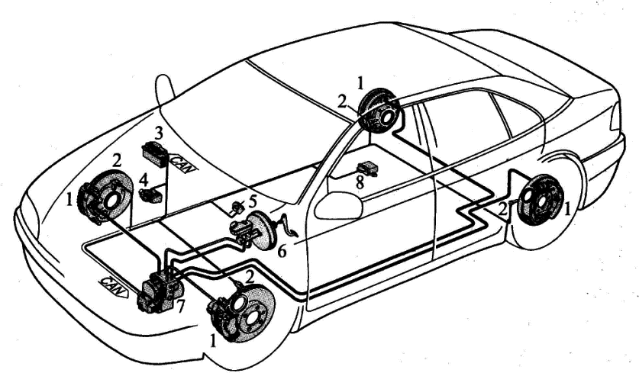

## Fig. 17-9 ESP = Electronic Stabilization Program

图 17-9 电子稳定程序（德系车用语）

此装置还常用以下用语：

**VSC** = vehicle stability control 车辆稳定性控制装置

**VDC** = vehicle dynamics control 车辆动态控制装置

**VSA** = vehicle stability assistance 车 辆稳定性辅助装置

**ESC** = electronic stabilization control 电子稳定性控制装置

1. **wheel brake** 车轮制动器
2. **WSS** = wheel speed sensor 轮速传感器
3. **engine ECU with CAN interface** 带

CAN 接口的发动机 ECU

1. **throttle actuator** 节气门执行器

electronic throttle 电子节气门

1. **steering angle sensor** 转向盘转角传感器
2. **vacuum booster/master cylinder** 带 主

缸的真空助力器

1. **ELEK brake control module** 电 子 制动 控 制 模 块 **ELEK**=elektron（德语）电子**EBCM**=electronic brake control module 制动电子控制模块（通用汽车公司用语）

注：“制动电子控制模块”也有下列名称，如：

hydraulic control unit with ECU 带

ECU 的液压控制单元

**brake actuator** 制动执行器（丰田汽车公司用语）

1. **deceleration sensor with yaw （rate） sensor** 带横摆传感器的减速度传感器**yaw rate & deceleration sensor** 横 摆

率和减速度传感器

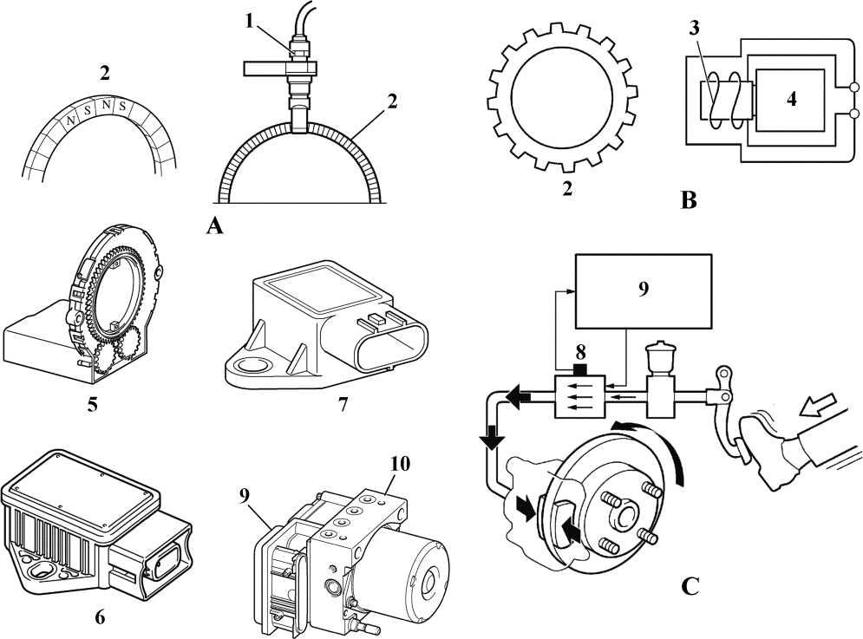

## Fig. 17-10 Electrical Components of ESP

图 17-10 电子稳定程序电气零部件

* 1. **active type speed sensor** 主动式轮速传感器
  2. **passive type speed sensor** 被动式轮速传感器
  3. **BA** = brake assist 制动辅助装置（紧急制动时自动加大管路油压）

N **N pole** N 极，北极

S **S pole** S 极，南极

1. **speed sensor** 轮速传感器
2. **sensor rotor** 传感器转子
3. **coil** 线 圈
4. **magnet** 磁 铁
5. **steering angle sensor** 转向角度传感器
6. **yaw （rate） sensor** 横摆传感器
7. **deceleration sensor** 减速度传感器
8. **master cylinder pressure sensor** 主 缸压力传感器（丰田汽车公司用语） **brake pressure sensor** 制动压力传感器（大众汽车公司用语）
9. **skid control ECU** 滑移控制 ECU
10. **control unit with hydraulic modulator**

带液压调节器的控制单元

9+10 **brake actuator** 制动执行器（丰田汽车公司用语）

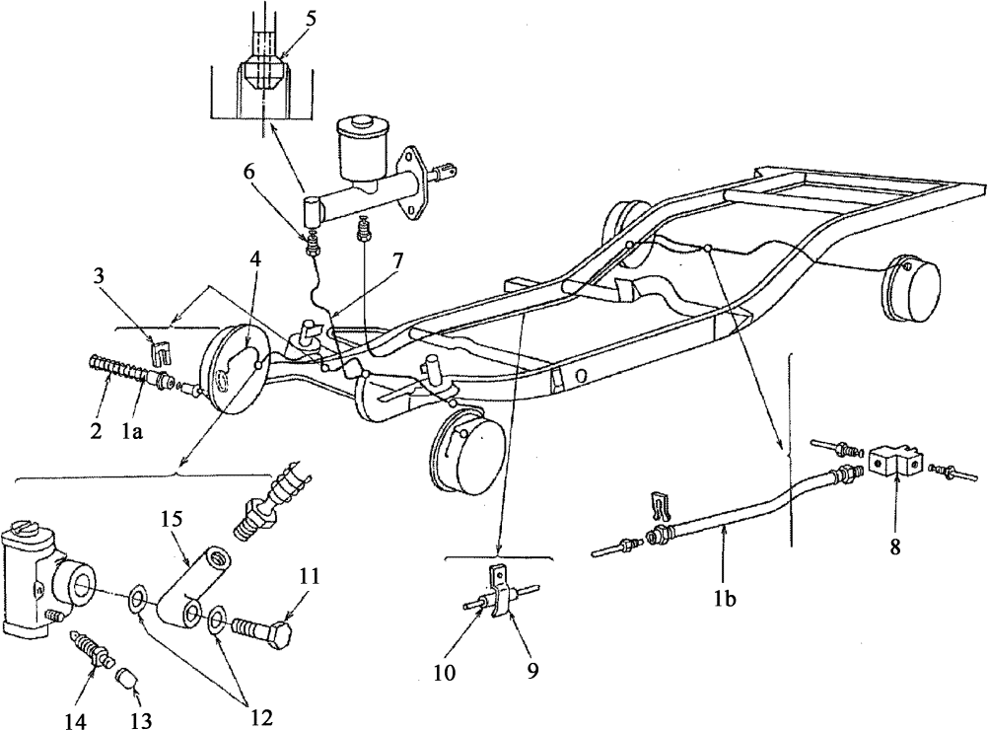

## Fig. 17-11 Brake Piping [Lines]

图 17-11 制动管路

1. **brake hose** 制动软管

flexible hose 软 管

1a **front flexible hose** 前软管

1b **rear flexible hose** 后软管

1. **hose protector** 软管护套
2. **hose clip** 软管夹
3. **bridge pipe[tube]** 跨接管
4. **tube seat** 管 座
5. **flare nut** 扩口管接头螺母，连管器螺母

brake connection 制动接头

**filling nut** 安装螺母

1. **brake pipe[tube]** 制动管
2. **connector** 接 头**union** 连接器**3 way** 3 通

**brake hose T-fitting** 制动软管T 形接头

1. **tube clamp** 管 夹
2. **tube protector** 管护套
3. **connector bolt** 连接螺栓
4. **gasket** 密封垫
5. **bleed screw cup** 放泄螺钉盖
6. **bleed screw** 放泄螺钉
7. **eye connector** 孔形连接头

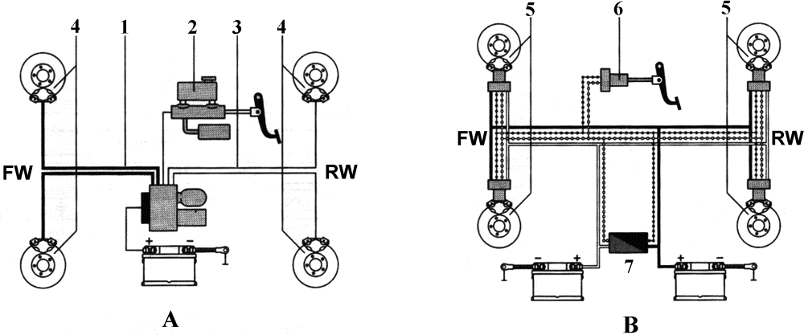

## Fig. 17-12 Electro Hydraulic Brake and Electro Mechanical Brake

图 17-12 电动液压制动和机电制动

1. **EHB** =electro hydraulic brake 电动液压制动
2. **EMB**=electro mechanical brake 机电制动

**FW**=front wheel 前 轮

**RW**=rear wheel 后 轮

* 1. **hydraulic line with back-up** 带 后 备的液压管路
  2. **actuating unit with hydraulic pedal- travel simulato**r 带踏板行程液压模拟器的作动模块
  3. **hydraulic pipe without back-up** 不带后备的液压管路
  4. **wheel brake** 车轮制动器
  5. **EMB wheel module** 机电制动车轮模块**APB** = automated parking brake 自 动 驻车制动器
  6. **electric pedal-travel simulator** 踏板行程电模拟器
  7. **electrical-system management** 电气系统管理